ACTA APROBADA
SESIÓN ORDINARIA No. 3039
FECHA: Miércoles 20 de setiembre de 2017
HORA: 7:30 p.m.
LUGAR: SALA DEL CONSEJO INSTITUCIONAL
PRESENTES
Dr. Julio Calvo Alvarado Presidente y Rector
Máster María Estrada Sánchez Representante Docente
Dr. Luis Gerardo Meza Cascante Representante Docente
M.S.O. Miriam Brenes Cerdas Representante Docente
Ing. Luis Alexander Calvo Valverde Representante Docente
Ing. Alexander Valerín Castro Representante Administrativo
Srta. Melissa Vásquez Vargas Representante Estudiantil
Sr. William Boniche Gutiérrez Representante Estudiantil
Sr. Esteban González Arguedas Representante Estudiantil
Ing. Carlos Roberto Acuña Esquivel Representante de los Egresados
Dr. Tomás Guzmán Hernández Representante Docente Sede Regional y Centros Académicos

AUSENTES:
MSc. Ana Rosa Ruiz Fernández Representante Administrativa
Sr. Henry Alfaro Arias Representante Estudiantil
Sr. Eddie Gómez Serrano Representante Estudiantil
FUNCIONARIOS
Lic. Isidro Álvarez Salazar Auditor Interno
Licda. Bertalía Sánchez Salas Directora Ejecutiva de la Secretaría
del Consejo Institucional
ÍNDICE
PÁGINA
ASUNTOS DE TRÁMITE
ARTÍCULO 1. Aprobación de Agenda | 3
ARTÍCULO 2. Aprobación Acta 3037 | 4
ARTÍCULO 3. Informe de Correspondencia (documento anexo) | 5
SE CONTINÚA CON ASUNTOS DE FORO
ARTÍCULO 4. Exposición sobre el nuevo Código Laboral Procesal | 11
SE CONTINÚA CON ASUNTOS DE TRÁMITE
ARTÍCULO 5. Informes de Rectoría | 34
ARTÍCULO 6. Propuestas de Comisiones | 35
ARTÍCULO 7. Propuestas de miembros del Consejo Institucional | 35
ASUNTOS DE FONDO
ARTÍCULO 8. Designación de integrantes del Consejo Institucional en el Acto de Graduación No. 257, por celebrarse el 6 de octubre de 2017, en el Centro de Transferencia Tecnológica y Educación continua, a las 10 am y 2 pm (A cargo de la Presidencia) | 35
ARTÍCULO 9. Motivación a la comunidad para que participe en el Día Internacional sin carro, que se celebrará el 22 de setiembre del presente año (A cargo de miembros del CI) | 37
ARTÍCULO 10. Eliminación de plástico de un solo uso en las sedes y centros académicos del ITCR (A cargo de la Representación Estudiantil) | 39
ARTÍCULO 11. Solicitud de autorización y pago de viáticos al exterior al Lic. Isidro Álvarez Salazar, Auditor, para que participe en la XXII Edición del Congreso Latinoamericano de Auditoría Interna (A cargo de la Presidencia) | 41
ARTÍCULO 12. Atención a la disposición 4.3 y 4.6 señaladas en la “Auditoría sobre el control interno en los procesos financiero contables del Instituto Tecnológico de Costa Rica” realizado por la Contraloría General de la Republica. (A cargo de la CoPa) | 45
ARTÍCULO 13. Plan de acción para atender las recomendaciones del Informe de Fiscalización AUDI-F-003-2017, sobre el cumplimiento de los incisos c. y d. del acuerdo del Consejo Institucional, Sesión Ordinaria No. 2992, Artículo 9, Presupuesto Ordinario 2017 y vinculación con el Plan Anual Operativo (A cargo de la CoPa) | 55
ARTÍCULO 14.Respuesta al Directorio de la Asamblea Institucional Representativa a la solicitud de información según el acuerdo de la Sesión Ordinaria del Directorio de la AIR N° 422-2017, Artículo 6, celebrada el jueves 18 de marzo de 2017 e informe a la comunidad institucional (A cargo de la Comisión de Estatuto Orgánico) | 70
ASUNTOS VARIOS
ARTÍCULO 15. Compra de sillas para el Consejo Institucional | 84
ARTÍCULO 16. Herramienta para modificar el Reglamento del CI | 84
ARTÍCULO 17. Encuesta de Percepción de Apoyo de la Auditoria Interna a la Dirección Superior | 84
ARTÍCULO 18. Solicitar a la Secretaría del Consejo Institucional un informe de avance respecto a la solicitud planteada de poder disponer de la documentación de las Sesiones del Consejo en un medio electrónico que permita su acceso fuera de la Intranet | 84
ARTÍCULO 19. Formación para los Señores y Señoras Concejales en conceptos básicos de recursos de revocatoria, recursos de apelación, temas de nulidad, plazos y afines; particularmente lo aplicable al ITCR | 85
ARTÍCULO 20. Elecciones de la FEITEC | 86
El señor Julio Calvo Alvarado, quien preside, inicia la sesión a las siete horas con cuarenta minutos de la mañana, con la presencia de la M.S.O. Miriam Brenes, MSc. María Estrada, Srta. Melissa Vásquez, Ing. Luis Alexander Calvo, Dr. Luis Gerardo Meza, Sr. William Boniche y el Ing. Carlos Roberto Acuña, Dr. Tomás Guzmán y el Ing. Alexander Valerín.
El señor Julio Calvo justifica la ausencia de la señora Ana Rosa Ruiz, ya que se encuentra incapacitada. Asimismo, las ausencias del señor Henry Alfaro por encontrarse fuera del país y el señor Eddie Gómez, por un compromiso académico, en ambos casos estarán sus respectivos suplentes.
El señor Julio Calvo informa que las sesiones no serán transmitidas por streaming hasta nuevo aviso, porque la licencia que tenía el DATIC venció el 13 de setiembre y hay que comprar una nueva licencia y una cámara.
Externa que se debería hacer un comunicado a la comunidad explicando que la licencia venció y que era una prueba piloto, porque el equipo nuevo se está comprando.
El señor William Boniche externa que le han hecho varias consultas respecto a la transmisión, dice que está bien que se conozcan las sesiones por la comunidad; sin embargo, a qué público es dirigido, porque se trasmite en horas laborales y en ese momento se supone que los funcionarios están en sus labores y no disponen de suficiente tiempo para estar conectados.
El señor Julio Calvo responde que la idea es que, si la persona está interesada en un punto específico de la agenda, se conecte en ese punto concretamente, no es que esté escuchando absolutamente toda la sesión.
El señor Luis Gerardo Meza acota que en todo caso la sesión queda grabada, la puede escuchar en horas fuera de horario laboral.
CAPÍTULO DE AGENDA
ARTÍCULO 1. Aprobación de la Agenda
El señor Julio Calvo somete a votación la agenda del día y se obtiene el siguiente resultado: 10 votos a favor, 0 en contra.
Por lo tanto, la agenda se aprueba de la siguiente manera:
ASUNTOS DE TRÁMITE

Asistencia

Aprobación de Agenda

Aprobación del Acta 3037

Informe de Correspondencia (documento anexo)

Informes de Rectoría

Propuestas de Comisiones

Propuestas de miembros del Consejo Institucional

ASUNTOS DE FONDO

Designación de integrantes del Consejo Institucional en el Acto de Graduación No. 257, por celebrarse el 6 de octubre de 2017, en el Centro de Transferencia Tecnológica y Educación continua, a las 10 am y 2 pm. (A cargo de la Presidencia)

Motivación a la comunidad para que participe en el Día Internacional sin carro, que se celebrará el 22 de setiembre del presente año (A cargo de miembros del CI)

Eliminación de plástico de un solo uso en las sedes y centros académicos del ITCR (A cargo de la Representación Estudiantil)

Solicitud de autorización y pago de viáticos al exterior al Lic. Isidro Álvarez Salazar, Auditor, para que participe en la XXII Edición del Congreso Latinoamericano de Auditoría Interna (A cargo de la Presidencia)

Atención a la disposición 4.3 y 4.6 señaladas en la “Auditoría sobre el control interno en los procesos financiero contables del Instituto Tecnológico de Costa Rica” realizado por la Contraloría General de la Republica. (A cargo de la CoPa)

Plan de acción para atender las recomendaciones del Informe de Fiscalización AUDI-F-003-2017, sobre el cumplimiento de los incisos c. y d. del acuerdo del Consejo Institucional, Sesión Ordinaria No. 2992, Artículo 9, Presupuesto Ordinario 2017 y vinculación con el Plan Anual Operativo (A cargo de la CoPa)

Respuesta al Directorio de la Asamblea Institucional Representativa a la solicitud de información según el acuerdo de la Sesión Ordinaria del Directorio de la AIR N° 422-2017, Artículo 6, celebrada el jueves 18 de marzo de 2017 e informe a la comunidad institucional (A cargo de la Comisión de Estatuto Orgánico)
ASUNTOS DE FORO

Exposición sobre el nuevo Código Laboral Procesal (A cargo de la Presidencia)
ASUNTOS DE VARIOS

Varios
ARTÍCULO 2. Aprobación del Acta 3037
El señor Alexander Valerín externa que debido a los correos que circularon, con respecto a lo que indica el señor Luis Gerardo Meza, supletoriamente el Reglamento de la Asamblea Institucional Representativa dice eso, pero quiere aclararle algo al señor Luis Gerardo Meza y al resto de los miembros de la comunidad, él sí estaba leyendo el informe al que se estaba refiriendo, punto por punto, el informe es el que le entregó a la señora Bertalía Sánchez, puede ser que no lo entregó en ese momento, pero sí hizo referencia que iba a entregar el documento a la señora Bertalía Sánchez de su intervención; ante la situación solicita posponer la aprobación del acta para una sola justificación, que conste su intervención literal de todo lo que dijo en esa presentación del voto en contra, que se transcriba lo que él dijo en el acta literalmente, porque en realidad lo que se contempló en el acta es un resumen bastante resumido de todo lo que él dijo. Si bien es cierto no leyó literalmente el informe, porque es bastante intenso, iba leyendo punto 1… tal cosa, punto 2 tal cosa, tal vez el señor William Boniche se recuerda que él tenía el informe abierto e iba leyendo de ahí las cosas que efectivamente en el informe están, de hecho había una intervención del señor Isidro Álvarez que él manifestaba que en los folios “tal y tal” está en la bitácora y con bitácora en la mano y el informe en la mano decía a qué asuntos se estaba refiriendo. Su petición la hace debido a la situación que dice que ahora el informe no se puede presentar y ahora le quieren poner límite a la cantidad de palabras en su voto en contra. Reitera que su intervención conste literalmente en el acta, sabe que le va a tomar tiempo a la Secretaría, pero quisiera dejarlo así que él no leyó literalmente el informe, porque no es usual aquí leer literalmente, pero sí iba siguiendo el informe que entregó a la señora Bertalía Sánchez días después.
La señora Bertalía Sánchez dice que no hay ningún inconveniente en volver a escuchar la transcripción y volver a consignarla en el acta de forma literal. En este caso el acta se deja sin votar.
El señor Alexander Valerín quiere agregar que pongan las reglas claras al respecto, así como tienen una boleta para varios, entonces que tengan una boleta de justificación de voto en contra y así son claros porque él justamente dedicó toda una semana para hacer el informe para justificar el voto en contra, porque ya lo había manifestado en la Comisión, hace el informe que claro es extenso para poder explicar bien las cosas y su intervención fue muy extensa en esa sesión por esta misma razón, pero no es cierto que él no leyó el informe completo, él sigue haciendo referencia al informe y por supuesto que sí -no lo leyó literalmente-, pero lo que quiere solicitar básicamente es que su intervención conste literal.
El señor Julio Calvo acota que suspende la aprobación del acta hasta que se consigne literalmente la intervención del señor Alexander Valerín.
La discusión de este punto consta en el archivo digital de la Sesión No. 3039.

CAPITULO DE CORRESPONDENCIA
ARTÍCULO 2. Informe de Correspondencia (documento anexo)

La señora Bertalía Sánchez da a conocer la correspondencia recibida por la Secretaría del Consejo Institucional, la cual incluye:
Correspondencia remitida al Presidente del Consejo Institucional:
- AUDI-SIR-012-2017, Memorando con fecha de recibido 13 de setiembre de 2017, suscrito por el Lic. Isidro Álvarez Salazar, dirigido al Dr. Julio Calvo Alvarado, Presidente del Consejo Institucional, en el cual remite Seguimiento al Plan Remedial sobre los hallazgos 1, 2 y 3 del Informe de la Auditoría Externa sobre la Liquidación Presupuestaria al 31 de diciembre de 2015. (SCI-2164-09-17)
Se toma nota. Se Traslada a la Comisión de Planificación y Administración
- AL-AGRO-135-2017, Memorando con fecha de recibido 12 de setiembre de 2017, suscrito por la Sra. Hannia Durán Barquero, Jefa de Area, Asamblea Legislativa, dirigido al Sr. Julio Calvo Alvarado, Rector, en el cual solicita criterio del texto sustitutivo “LEY MARCO DEL DERECHO HUMANO A LA ALIMENTACIÓN Y DE LA SEGURIDAD ALIMENTARIA Y NUTRICIONAL” expediente No. 20.076. (SCI-2160-09-17)
Se toma nota. Comisión Especial de Autonomía y preguntar a la Escuela de Agronegocios para ver si tienen interés de dar criterio y hacer comunicado a la comunidad para quien quiera dar criterio.
- AUDI-169-2017, Memorando con fecha de recibido 14 de setiembre de 2017, suscrito por el Lic. Isidro Álvarez Salazar, dirigido al Dr. Julio Calvo Alvarado, Presidente del Consejo Institucional, en el cual solicita autorización y pago de viáticos al exterior, para participar en la XXII Edición del Congreso Latinoamericano de Auditoría Interna, por celebrarse en Buenos Aires Argentina, del 01 al 04 de octubre de 2017. (SCI-2174-09-17)
Se toma nota. Punto de agenda
- CNR-376-2017, Memorando con fecha de recibido 18 de setiembre de 2017, suscrito por el Sr. Eduardo Sibaja Arias, Director de OPES, dirigido al Dr. Julio Calvo Alvarado, Presidente del Consejo Institucional, en el cual transcribe acuerdo de la Sesión 19-2017, celebrada el 12 de setiembre del 2017, en el cual se acuerda acoger la propuesta de la Declaratoria Institucional de la Exposición el Túnel de la Ciencia, declarado por el gobierno de Costa Rica de interés Público Nacional mediante acuerdo DIP-004-MICITT-2017 (SCI-2173-09-17)
Se toma nota.
Correspondencia remitida al Consejo Institucional
- VAD-635-2017, Memorando con fecha de recibido 12 de setiembre de 2017, suscrito por el Dr. Humberto Villalta Solano, Vicerrector de Administración, dirigido al Lic. Johnny Masis Siles, Coordinador, Unidad de Análisis Financiero y Presupuesto, con copia a la Licda. Bertalía Sánchez Salas, Directora Ejecutiva de la Secretaría del Consejo Institucional, en el cual en atención al acuerdo tomado por el Consejo Institucional en la Sesión Ordinaria No. 3037, Artículo 12, del 06 de setiembre de 2017, adjunta la distribución de uso de reservas para cubrir el gasto operativo para el 2017. (SCI-2163-09-17)
Se toma nota.
- DATIC-538-2017, Memorando con fecha de recibido 13 de setiembre de 2017, suscrito por el Ing. Alfredo Villarreal Rodríguez, Director del DATIC, dirigido a la Licda. Bertalía Sánchez Salas, Directora Ejecutiva Secretaría del Consejo Institucional, con copia a los señores Miembros del Consejo Institucional, en el cual responde solicitud de memorando SCI-598-2017, sobre solicitud de ancho de banda en el centro de las Artes e informa que para el foro programado para el día miércoles 20 setiembre 2017, sobre la Reforma Procesal Laboral, el DATIC tomará las previsiones del caso para el desarrollo de dicha actividad. (SCI-2165-09-17)
Se toma nota.
- CNESC-443-2017, Memorando con fecha de recibido 14 de setiembre de 2017, suscrito por la MSc. Vanessa Carvajal Alfaro, Directora de la Escuela de Ciencias Naturales y Exactas, dirigido al MBA. Harold Blanco Leitón, Director del Departamento de Recursos Humanos, con copia a la MSc. María Estrada Sánchez, Miembro del Consejo Institucional, en el cual solicita proceder con anulación de concursos de plazas. (SCI-2168-09-17)
Se toma nota.
Correspondencia remitida a Comisiones Permanentes
- AE-636-2017 Memorando con fecha de recibido 11 de setiembre del 2017, suscrito por el Dr. Alejandro Masís Arce, dirigido al MSc. Hugo Navarro Serrano, Vicerrector a.i Vicerrectoría de Docencia, con copia a la Comisión de Asuntos Académicos del Consejo Institucional, en el cual comunica acuerdo de la sesión No. 11-2017, para avalar que el Área Académica de Administración de las Tecnologías de Información siga formando parte de la Escuela de Administración de Empresas. (SCI-2157-09-17)
Se toma nota. Se traslada a la Comisión de Estatuto Orgánico y a la Comisión de Asuntos Académicos y Estudiantiles.
- SCI-588-2017, Memorando con fecha de recibido 12 de setiembre de 2017, suscrito por el Lic. Eduardo Arcia Villalobos, Profesional en Administración Consejo Institucional, dirigido al Dr. Luis Gerardo Meza Cascante , Coordinador de la Comisión de Estatuto Orgánico, en el cual remite criterio sobre propuesta de nulidad que hace el Señor Rector contra acuerdo CI-3015 artículo 7 del 5 de setiembre de 2017, Modificación del artículo 101 Estatuto Orgánico. (SCI-2158-09-17)
Se toma nota. Tema tratado en Sesión 3038
- CNESC-450-2017, Memorando con fecha de recibido 14 de setiembre de 2017, suscrito por la MSc. Vanessa Carvajal Alfaro, Directora de la Escuela de Ciencias Naturales y Exactas, dirigido a la MSc. María Estrada Sánchez, Coordinadora de la Comisión de Asuntos Académicos y Estudiantiles, en el cual remite comunicado de acuerdo sobre pronunciamiento del artículo 41 del Convenio de Coordinación de la Educación Superior Estatal. (SCI-2171-09-17)
Se toma nota.

Correspondencia remitida con copia Consejo Institucional
- SCI-589-2017, Memorando con fecha de recibido 12 de setiembre de 2017, suscrito por el Dr. Luis Gerardo Meza Cascante, Coordinador de la Comisión de Estatuto Orgánico, dirigido a la Dra. Carmen Elena Madriz Quirós, Presidenta Consejo de Posgrado, Vicerrectoría de Investigación y Extensión, con copia al Consejo Institucional, en el cual remite respuesta al oficio DP-60-2017, informa que ese artículo no existe. Por tanto, no es posible darle trámite positivo a la reforma solicitada. Recomienda que de mantenerse el interés en la reforma solicitada en el oficio DP-60-2017, sea canalizada como respuesta a la consulta de reforma enviada a la comunidad institucional. (SCI-2162-09-17)
Se toma nota.
- SCI-598-2017, Memorando con fecha de recibido 12 de setiembre de 2017, suscrito por la Licda. Bertalía Sánchez Salas, Directora Ejecutiva, Secretaría del Consejo Institucional, dirigido al Ing. Alfredo Villarreal Rodriguez, Director DATIC, con copia al Consejo Institucional, en el cual solicita los servicios de ese Departamento a fin de contar con Ancho de Banda en el Centro de las Artes, para el día miércoles 20 de setiembre de 2017, a las 8 am., donde se llevará un Foro sobre la Reforma Procesal Laboral, Ley Nº 9343, aprobada el 9 de diciembre de 2015. (SCI-2161-09-17)
Se toma nota.
- SCI-590-2017, Memorando con fecha de recibido 12 de setiembre de 2017, suscrito por la MSc. Ana Rosa Ruiz Fernández, Coordinadora, Comisión de Planificación y Administración, dirigido con copia al Consejo Institucional, en el cual informa que la Comisión dispuso invitarlos a la reunión por realizarse el próximo jueves 14 de setiembre, a las 9:30 am., en la Sala de reuniones del Consejo Institucional. El objetivo de la visita es conocer su posición sobre el rumbo de la integración Plan-Presupuesto y a la luz del criterio de las instancias consultadas. (SCI-2159-09-17)
Se toma nota.
- SCI-599-2017, Memorando con fecha de recibido 13 de setiembre de 2017, suscrito por la Licda. Bertalía Sánchez Salas , Directora Ejecutiva, Secretaría del Consejo Institucional, dirigido a la Máster María Estrada Sánchez, Coordinadora Comisión de Asuntos Académicos y Estudiantiles, con copia al Consejo Institucional, en el cual traslada correspondencia de la Sesión No. 3038, artículo 3, incisos 1,2,7 y 15, del 13 de setiembre 2017. (SCI-2170-09-17)
Se toma nota.
- SCI-600-09-2017, Memorando con fecha de recibido 13 de setiembre de 2017, suscrito por la Licda. Bertalía Sánchez Salas , Directora Ejecutiva, Secretaría del Consejo Institucional, dirigido a la MSc. Ana Rosa Ruiz Fernández, Coordinadora, Comisión de Planificación y Administración, con copia al Consejo Institucional, en el cual traslada correspondencia de la Sesión No. 3038, artículo 3, incisos 5,8,9,11 y 12 , del 13 de setiembre 2017. SCI-2169-09-17)
Se toma nota
- SCI-617--2017, Memorando con fecha de recibido 14 de setiembre de 2017, suscrito por la MSc. María Estrada Sánchez, Representante Docente, Consejo Institucional, dirigido al Dr. Julio Calvo Alvarado, Rector, con copia al Consejo Institucional, en el cual solicita licencia con goce de salario para cuidar a su hija a quien le realizaron una cirugía en la córnea de su ojo izquierdo. Permiso de medio tiempo por 10 días hábiles del 18 al 29 de setiembre (SCI-2172-09-17)
Se toma nota.
- DSC-409-2017, Memorando con fecha de recibido 13 de setiembre de 2017, suscrito por el Ph.D. Edgardo Vargas Jarquín, Director, Sede Regional San Carlos, dirigido al M.Sc. Francisco Céspedes Obando, Director, Escuela de Idiomas y Ciencias Sociales, con copia a la MSc. María Estrada Sánchez, Miembro Consejo Institucional, en el cual solicita la petición de anulación de concursos de antecedentes por cambios en malla curricular. (SCI-2166-09-17)
Se toma nota.
- DSC-410-2017, Memorando con fecha de recibido 13 de setiembre de 2017, suscrito por el Ph.D. Edgardo Vargas Jarquín, Director Sede Regional San Carlos, dirigido a la M.Sc. Vanessa Carvajal Alfaro, Directora Escuela de Ciencias Naturales y Exactas, con copia a la MSc. María Estrada Sánchez, Miembro Consejo Institucional, en el cual solicita la petición de anulación de concursos de antecedentes por cambios en malla curricular. (SCI-2167-09-17)
Se toma nota.
ADDENDUM DE CORRESPONDENCIA

- AUDI-171-2017, Memorando con fecha de recibido 14 de setiembre de 2017, suscrito por el Lic. Isidro Álvarez Salazar, dirigido al Dr. Julio Calvo Alvarado, Presidente del Consejo Institucional, en el cual comunica el inicio de la autoevaluación de calidad de esta Auditoría, correspondiente al periodo 2016, que estará a cargo de la Máster Maricel Araya Matamoros, funcionaria acreditada por The Institute of Internal Auditors, bajo la supervisión del suscrito. Dicha autoevaluación inicia el 18 de setiembre de 2017.. (SCI-2179-09-17)
Se toma nota.
- R-1124-2017, Memorando con fecha de recibido 18 de setiembre de 2017, suscrito por el Sr. Julio Calvo Alvarado, Rector, dirigido a los Señores del Consejo Institucional, con copia a la MSc. Ana Rosa Ruiz Fernández, Coordinadora de la Comisión de Planificación y Administración, en el cual remite los Planes Tácticos. (SCI-2188-09-17)
Se toma nota. Se traslada a la Comisión de Planificación y Administración
- R-1122-2017, Memorando con fecha de recibido 18 de setiembre de 2017, suscrito por el Sr. Julio Calvo Alvarado, Rector, dirigido a los Señores del Consejo Institucional, con copia a la MSc. Ana Rosa Ruiz Fernández, Coordinadora de la Comisión de Planificación y Administración, en el cual remite el Presupuesto Ordinario 2018 y la vinculación con el Plan Anual Operativo (SCI-2187-09-17)
Se toma nota. Se traslada a la Comisión de Planificación y Administración
- GASEL-107-2017, Memorando con fecha de recibido 19 de setiembre de 2017, suscrito por el Ing. Andrés Robles Ramírez, Coordinador Unidad Institucional de Gestión Ambiental y Seguridad Laboral, dirigido a la Licda. Bertalía Sánchez Salas, Directora Ejecutiva, Secretaría del Consejo Institucional, en el cual solicita la ampliación de tiempo de dos semanas para remitir criterio sobre el herbicida Glisofato por parte de la GASEL , ya que se está trabajando en el levantamiento de necesidades en cuanto al uso de este producto en la institución. (SCI-2189-09-17)
Se toma nota
- R-1134-2017, Memorando con fecha de recibido 19 de setiembre de 2017, suscrito por el Sr. Julio Calvo Alvarado, Rector, dirigido a los Señores del Consejo Institucional, con copia a la MSc. Ana Rosa Ruiz Fernández, Coordinadora de la Comisión de Planificación y Administración, en el cual remite cuadro resumen del Presupuesto Ordinario 2018. (SCI-2193-09-17)
Se toma nota. Se traslada a la Comisión de Planificación y Administración
La señora Bertalía Sánchez da lectura al informe de correspondencia, la cual presenta observaciones; se toma nota en el Seguimiento de Acuerdos, cuando corresponde y se direcciona a las diferentes Comisiones.
Punto 2. (AL-AGRO-135-2017), Memorando con fecha de recibido 12 de setiembre de 2017, suscrito por la Sra. Hannia Durán Barquero, Jefa de Área, Asamblea Legislativa, dirigido al Sr. Julio Calvo Alvarado, Rector, en el cual solicita criterio del texto sustitutivo “LEY MARCO DEL DERECHO HUMANO A LA ALIMENTACIÓN Y DE LA SEGURIDAD ALIMENTARIA Y NUTRICIONAL” expediente No. 20.076 (SCI-2160-09-17)
Se toma nota. Comisión Especial del CI, que tendrá a cargo revisar los Proyectos de Ley en materia de Autonomía
La señora Bertalía Sánchez señala que le puso un signo de pregunta para que le digan los miembros del órgano a quién se le puede pedir criterio.
El señor Luis Gerardo Meza recuerda que en el protocolo que habían aprobado hay que comunicar a la comunidad, pero le parece que por el tema pueden pedirle a la Escuela de Agronegocios que si tiene interés en pronunciarse, no que se pronuncien, porque ellos tienen un proyecto de investigación sobre aprovechamiento de residuos y alimentos y podría ser oportuno, es decir verlo en términos que si tiene bien en pronunciarse lo hagan en el plazo que dice el protocolo y otro es que se comunique a la comunidad por si otro funcionario o sector tiene interés en pronunciarse.
PUNTO 22. (GASEL-107-2017), Memorando con fecha de recibido 19 de setiembre de 2017, suscrito por el Ing. Andrés Robles Ramírez, Coordinador Unidad Institucional de Gestión Ambiental y Seguridad Laboral, dirigido a la Licda. Bertalía Sánchez Salas, Directora Ejecutiva, Secretaría del Consejo Institucional, en el cual solicita la ampliación de tiempo de dos semanas para remitir criterio sobre el herbicida Glifosato por parte de la GASEL , ya que se está trabajando en el levantamiento de necesidades en cuanto al uso de este producto en la institución. (SCI-2189-09-17)
Se toma nota
La señora Bertalía Sánchez acota que en vista de la solicitud y como se lo dejaron a cargo de la Presidencia; ella se tomó la atribución de responderle que se le concedía el plazo por el tiempo que solicitaba, o sea hasta el 31 de setiembre y dice que entonces los demás también tienen tiempo hasta esa fecha para responder.
La señora Miriam Brenes recuerda a la señora Bertalía Sánchez que le había preguntado por un oficio de la Asamblea Institucional Representativa, para nombrar al representante de la Comisión de Autonomía Universitaria, consulta ¿si ya llegó?, porque hay un correo que dice que hasta hoy hay plazo.
La señora Bertalía Sánchez responde que ya buscaron en la correspondencia registrada y esa solicitud no ha ingresado.
El señor Luis Gerardo Meza comenta que el plazo de hoy es para candidatos, para que la Asamblea Institucional Representativa nombre la otra semana, pero en el Consejo Institucional no se ha visto nada.
La señora Bertalía Sánchez cree que hay una confusión con esa nota, porque le parece que lo que están diciendo es que no han nombrado al integrante de la Comisión Especial para revisión de proyectos de ley en materia de Autonomía para el Consejo Institucional; vio por correo que tienen una convocatoria abierta, pero aún no han hecho la elección y ellos deben comunicar más bien al Consejo Institucional el integrante de la Comisión de Autonomía.
La señora Miriam Brenes dice que ella entendió que uno de los miembros del Consejo Institucional tiene que estar en la Comisión de Autonomía.
La señora Bertalía Sánchez dice que esa es otra cosa y esa debe ser la confusión de Autonomía Universitaria que pertenece a la Asamblea Institucional Representativa, cuando el señor William Buckley terminó llamaron a la Asamblea Institucional Representativa, preguntó que si tenían que hacer la sustitución y le dijeron que todavía no había que hacer la sustitución, ni tampoco en la de Campus, que ellos enviaban la solicitud porque estaban en espera de algo; ya se hizo la de Campus, porque ya enviaron una nota.
El señor William Boniche interviene y dice que él es parte de la Comisión y no han podido sesionar justamente porque faltan nombramientos, tal vez deben consultar.
El señor Julio Calvo dice a la señora Bertalía Sánchez que es mejor consultar a la Asamblea Institucional Representativa, cuáles son los requerimientos para las Comisiones.
NOTA: Se realiza un receso a las 7:57 a.m. para trasladarse al Centro de las Artes, donde se realizará el Foro.
NOTA: Se reinicia la sesión a las 8:20 a.m.
ASUNTOS DE FORO
ARTÍCULO 5. Exposición sobre el nuevo Código Laboral Procesal
NOTA: Se presenta en calidad de invitado el MSc. Fabrizio Garro Vargas, Juez de los Laboral, del Consejo del Poder Judicial.
El señor Johnny Gómez da los buenos días y externa que el Tecnológico de Costa Rica, Institución Benemérita de la Educación, la Ciencia, La Cultura y la Tecnología Costarricense y el Consejo Institucional les da la más cordial bienvenida al Foro titulado “Nuevo Código Procesal sus Alcances y Beneficios”. El foro contará esta mañana con la participación del Lic. Fabrizio Garro, Juez Laboral del Consejo Superior del Poder Judicial, el profesional expondrá los pormenores de la reforma aplicadas al Código Procesal Laboral, las cuales ya entraron en vigencia con el objetivo de dar seguridad jurídica a todos los trabajares del país. El señor Fabrizio Garro Vargas es Juez 4 del Centro de Apoyo -Coordinación y Mejoramiento de la Función Jurisdiccional, además integrante interino del Consejo de la Adjudicatura y Evaluador Titular Laboral para jueces postulantes de la Carrera judicial. Dentro de su formación profesional es Licenciado en Derecho, empleado público de la Universidad de Costa Rica, con una maestría en Derecho Comercial de la Universidad Interamericana y además, con una especialidad en Relaciones Laborales de la Organización Laboral del Trabajo. Les deja con el señor Fabrizio Garro quien tendrá su exposición y una vez que él concluya tendrán un periodo para que puedan hacer sus consultas, le acompaña en la mesa principal el señor Rector, Don Julio César Calvo Alvarado.
El señor Fabrizio Garro Vargas saluda al señor Julio César Calvo Alvarado, Rector del Tecnológico de Costa Rica, a todos los integrantes del Consejo Institucional y demás personas que trabajan en la Institución e invitados a esta conferencia.
Externa que básicamente es juez de oficio, juez de carrera y actualmente ocupa la presidencia de la Corte desde octubre del año pasado; estando muy contento en Cartago en el Tribunal Superior, le sacan de su zona confort y le dicen que hay que gerenciar el tema de la Reforma de Proceso Laboral, que es una responsabilidad complicada, pero es un trabajo que realmente le gusta bastante. Explica que va a tratar de dar una charla sobre el tema Procesal Laboral, entiende que muchos de los presentes son abogados y probablemente han estudiado mucho esta materia, otros tal vez no y ha tratado de hacer la presentación de los puntos más importantes que le parece que tiene la reforma; agrega que por naturaleza es profesor y le gustaría que le hagan las preguntas al final.
Inicia su presentación:
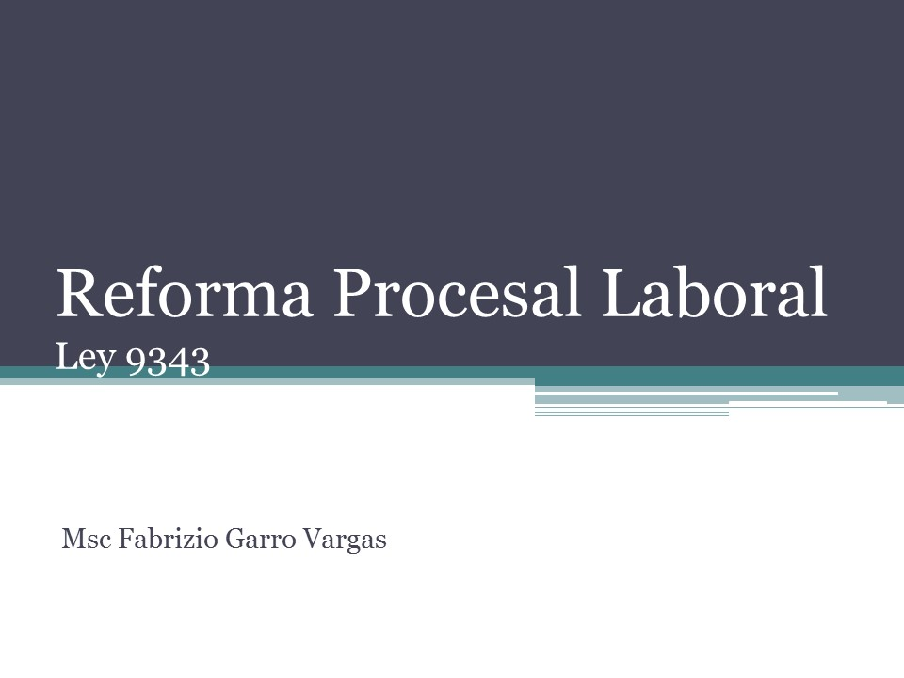



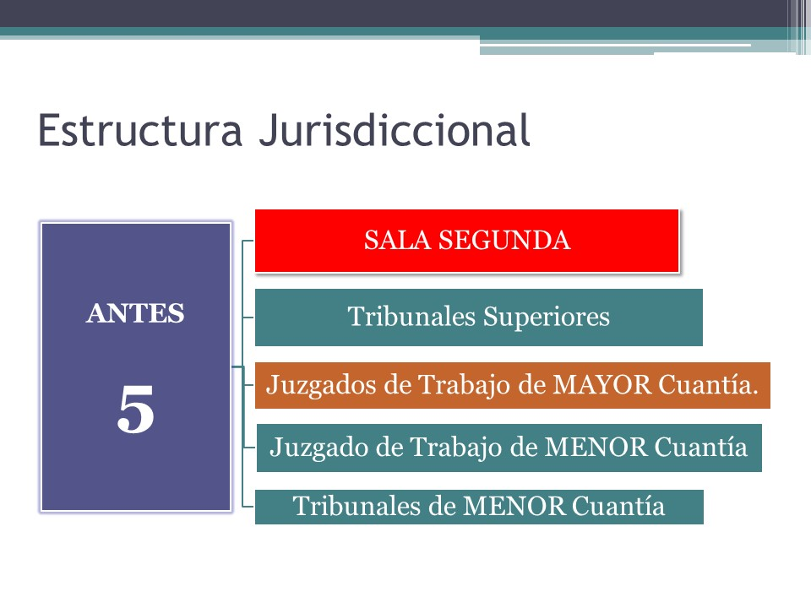

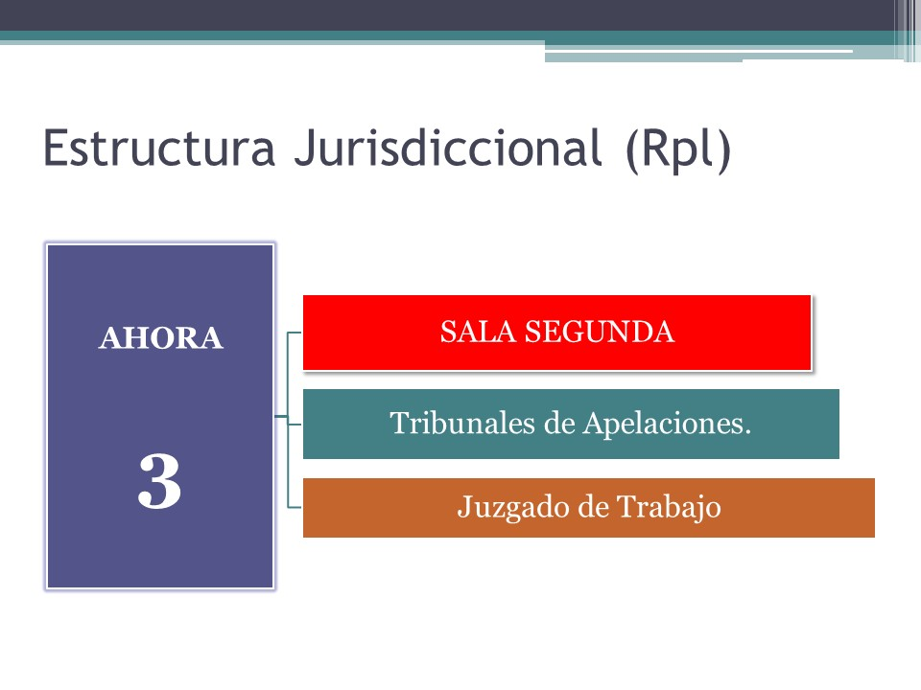

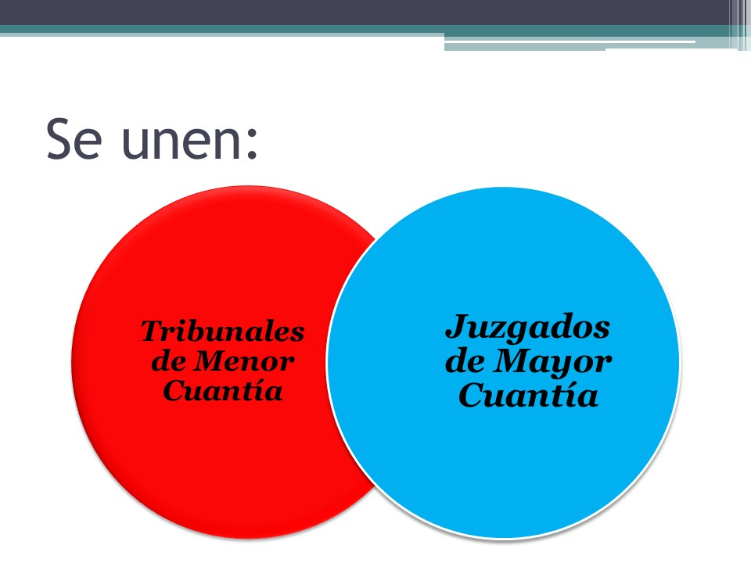

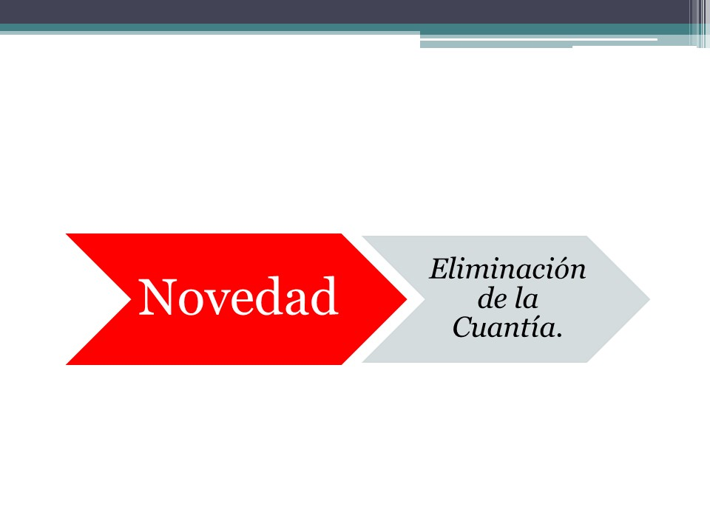



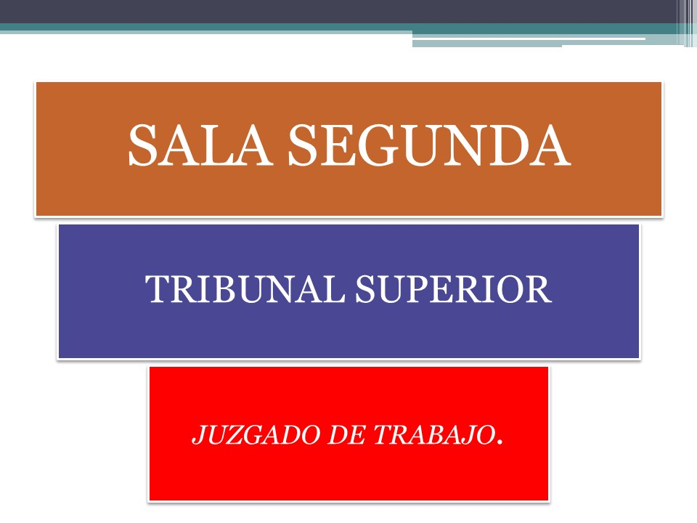

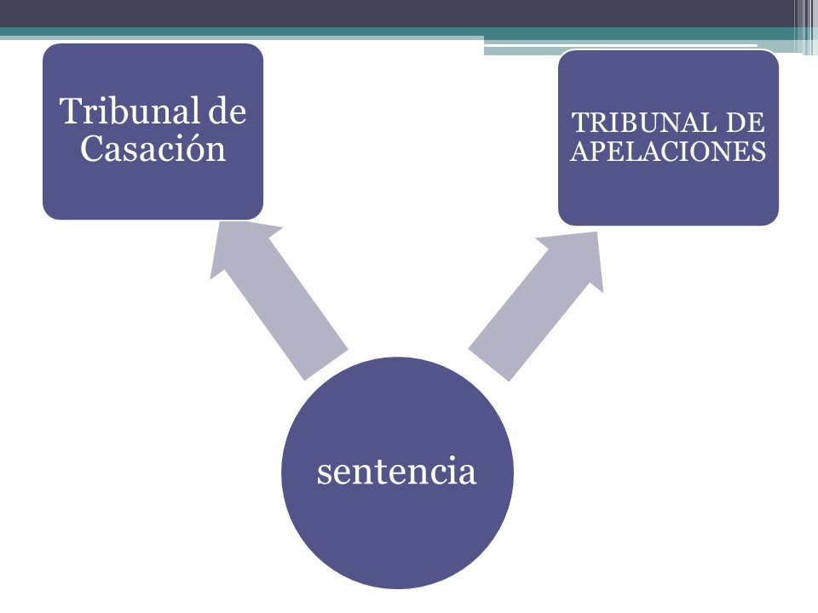



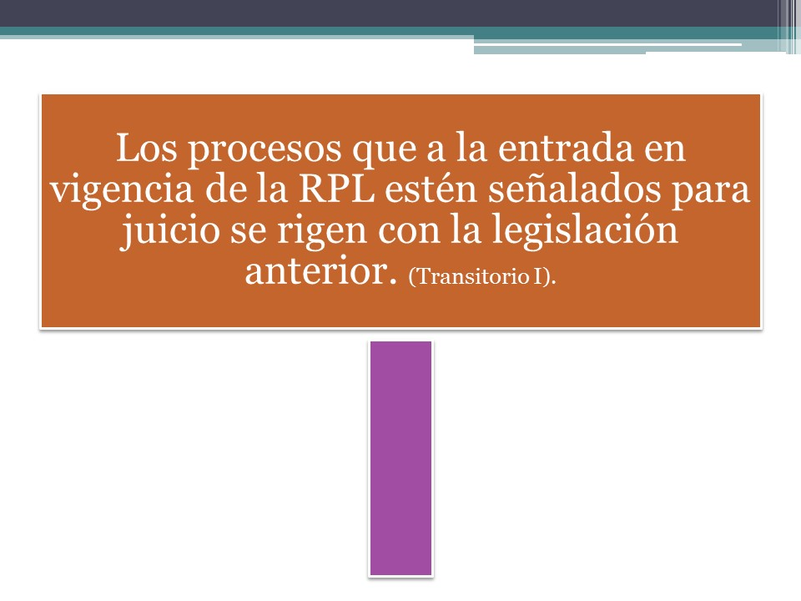



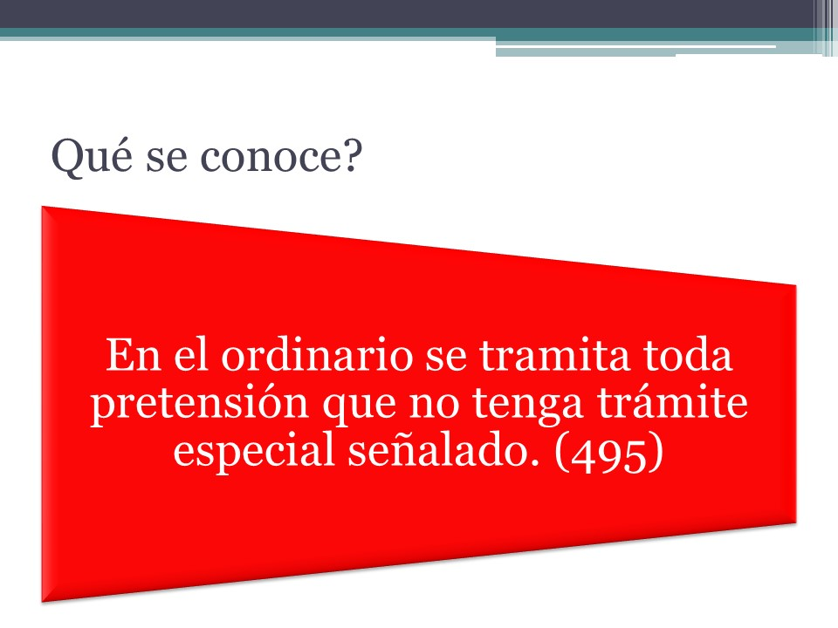

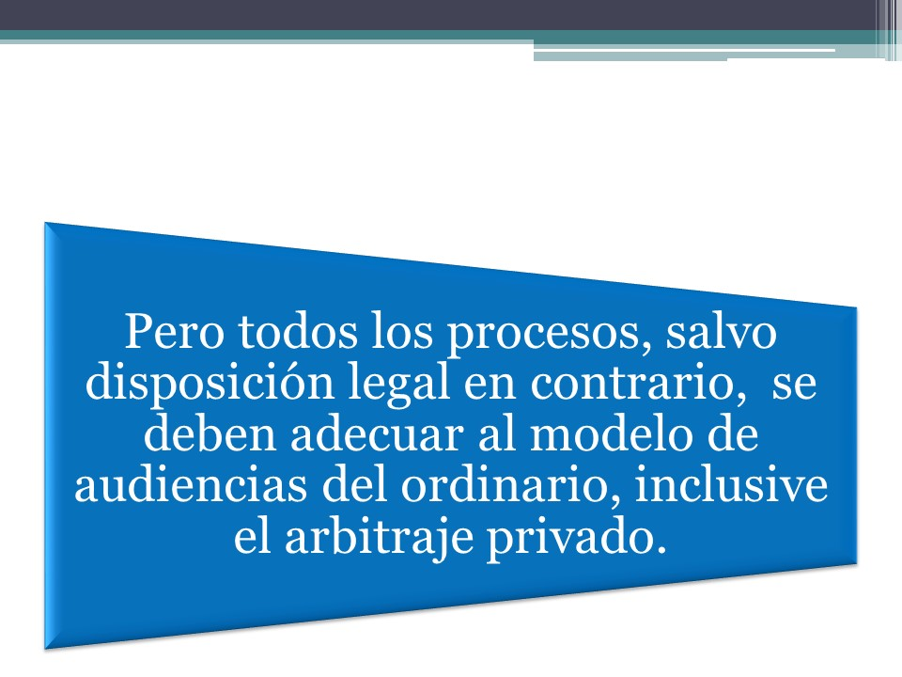

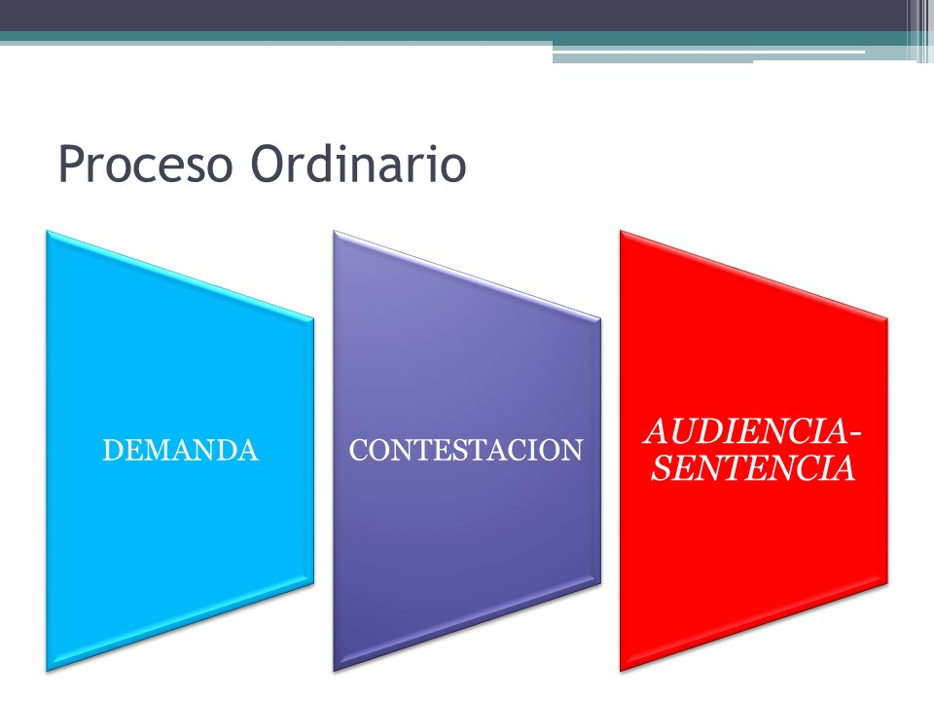

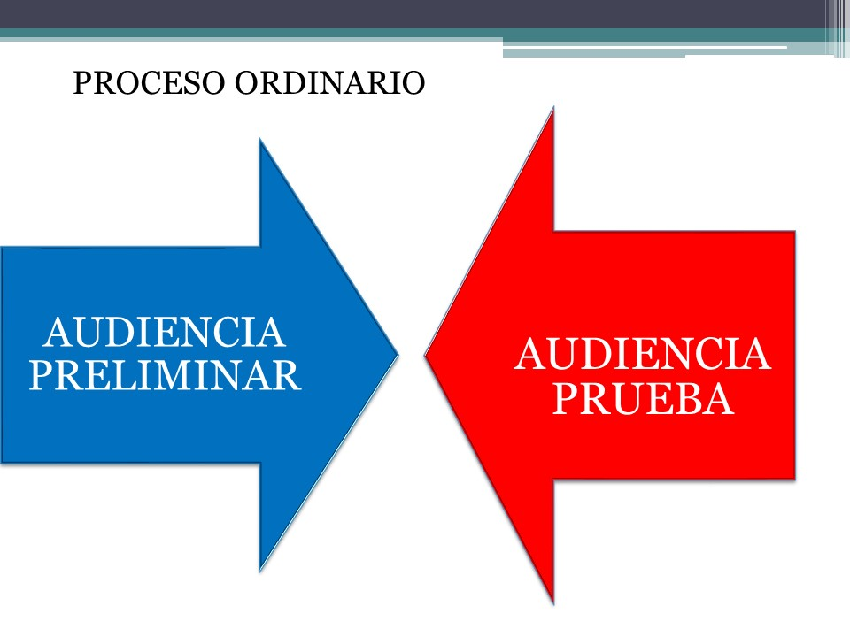

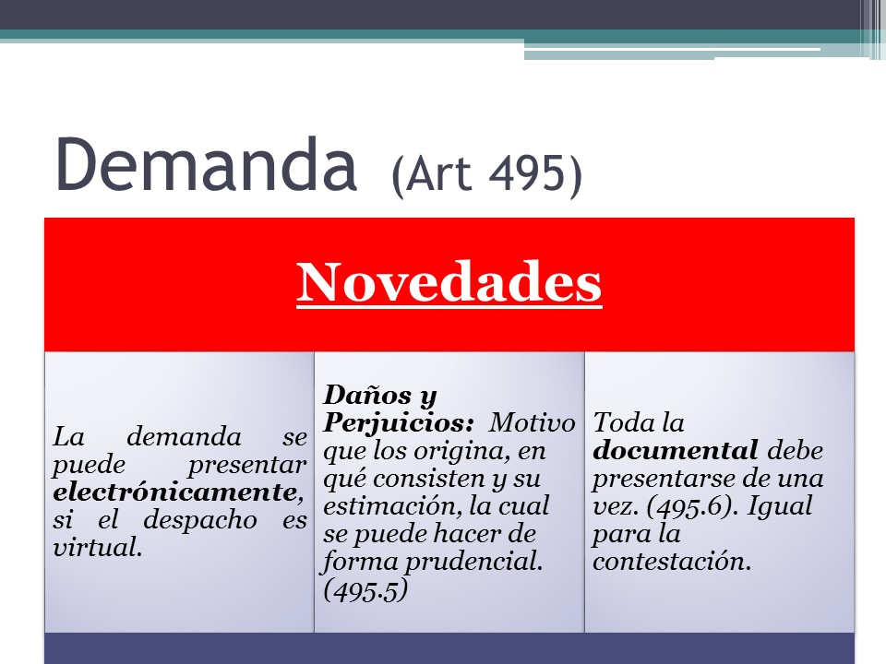

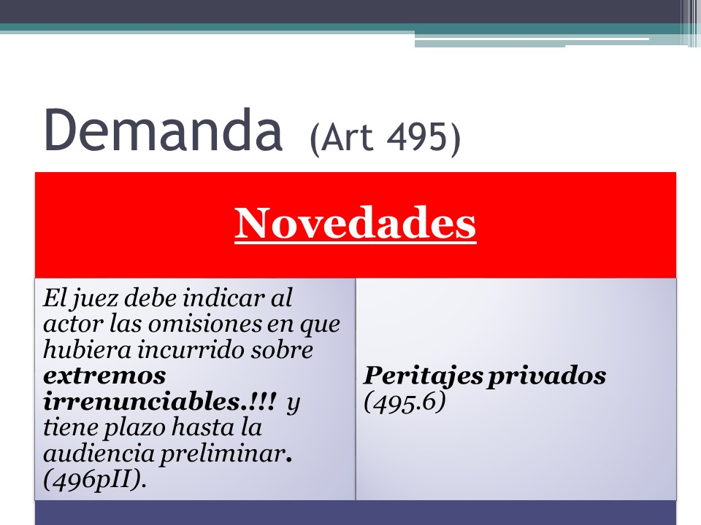

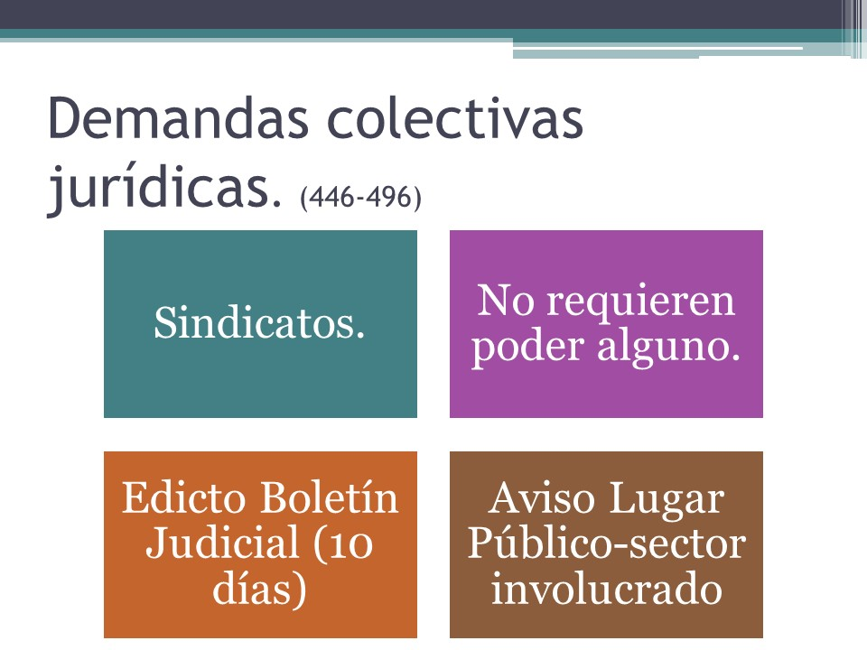

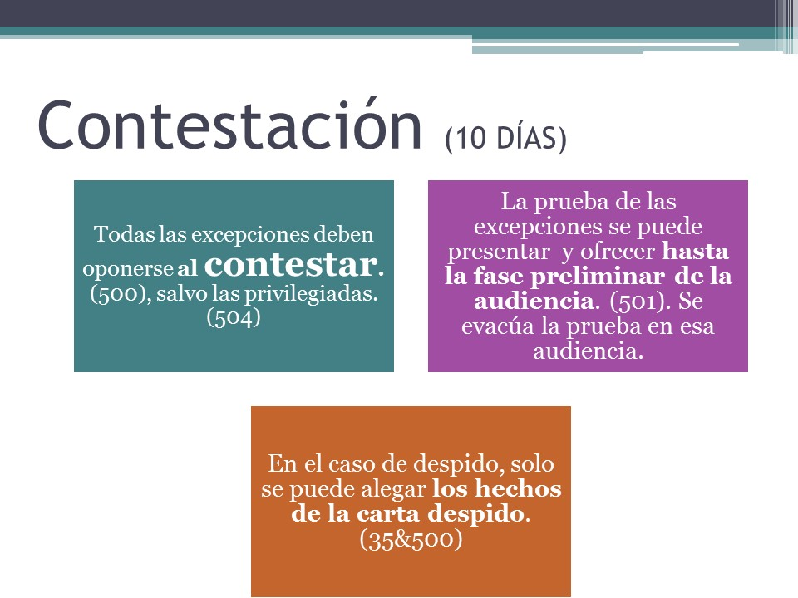

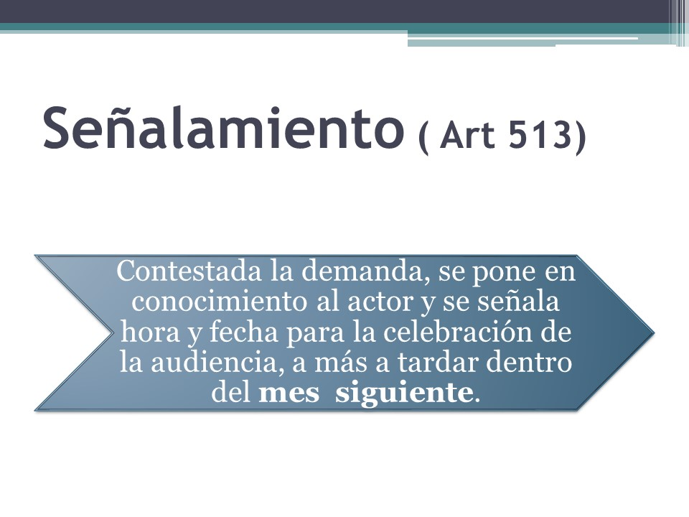

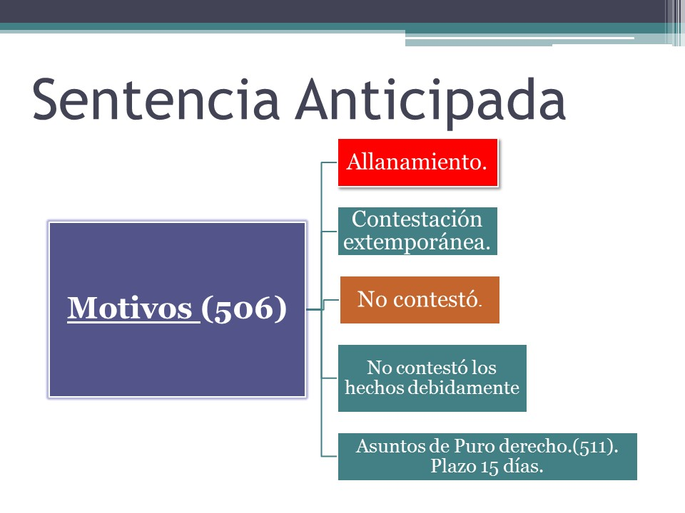

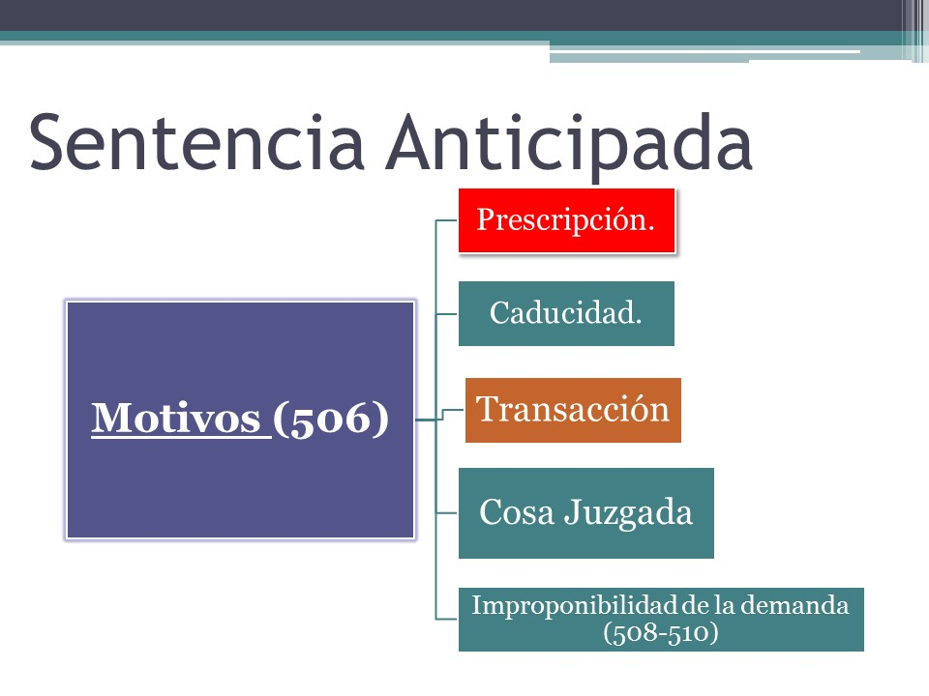

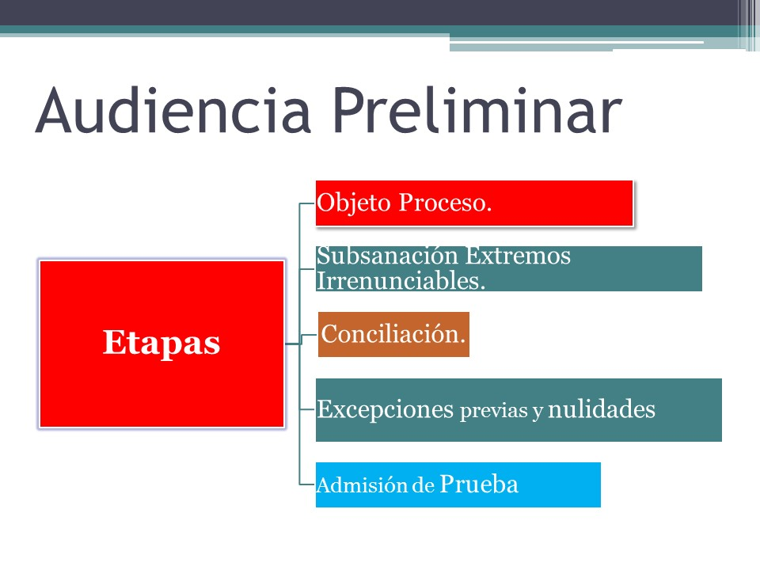

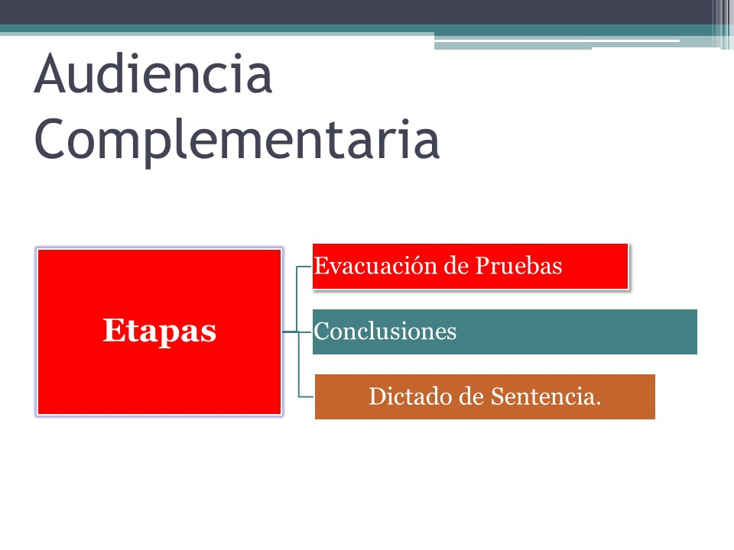

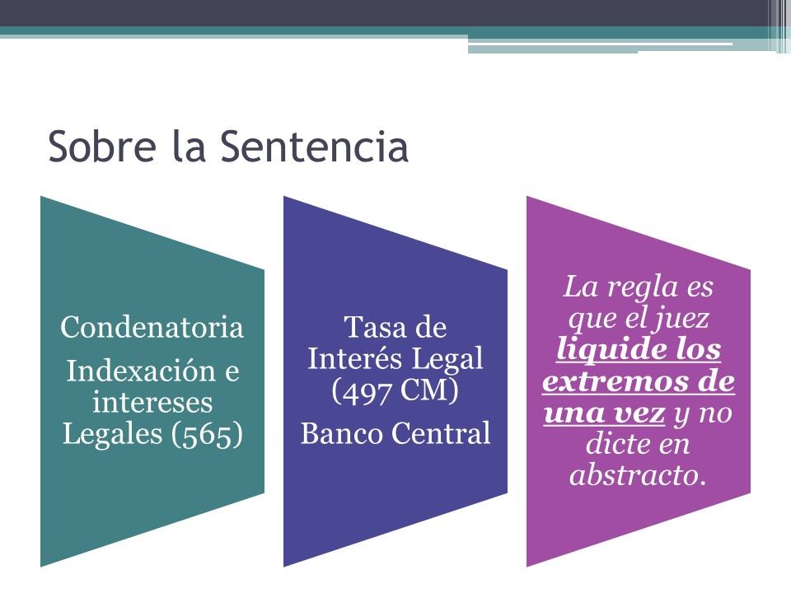

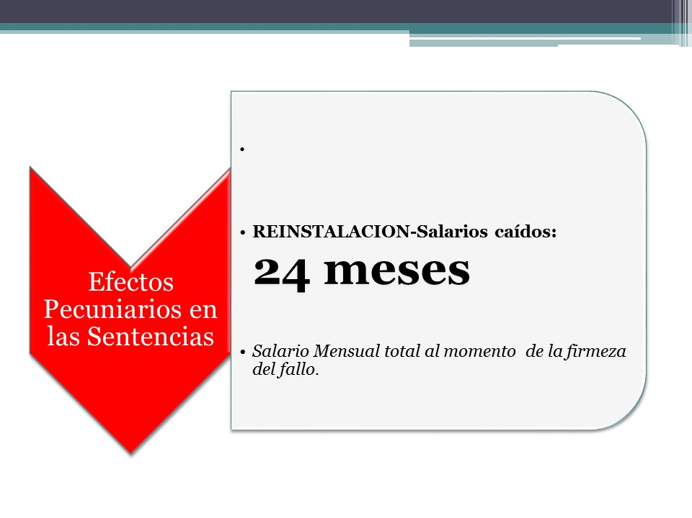

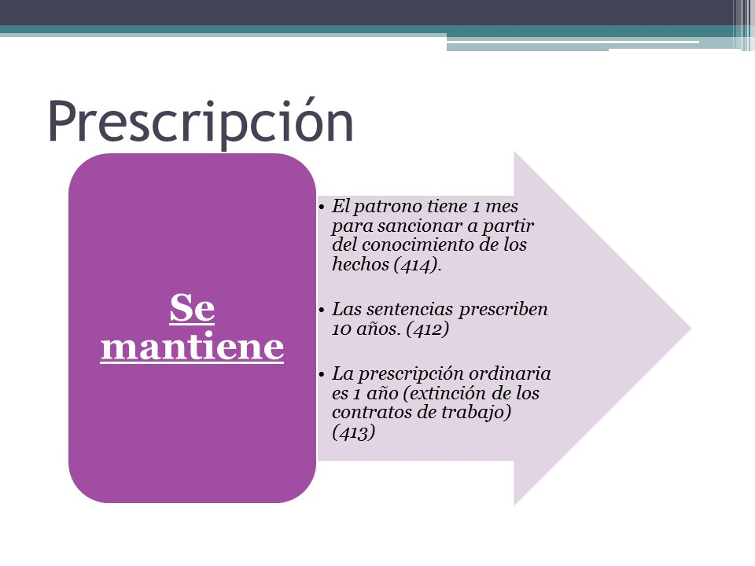

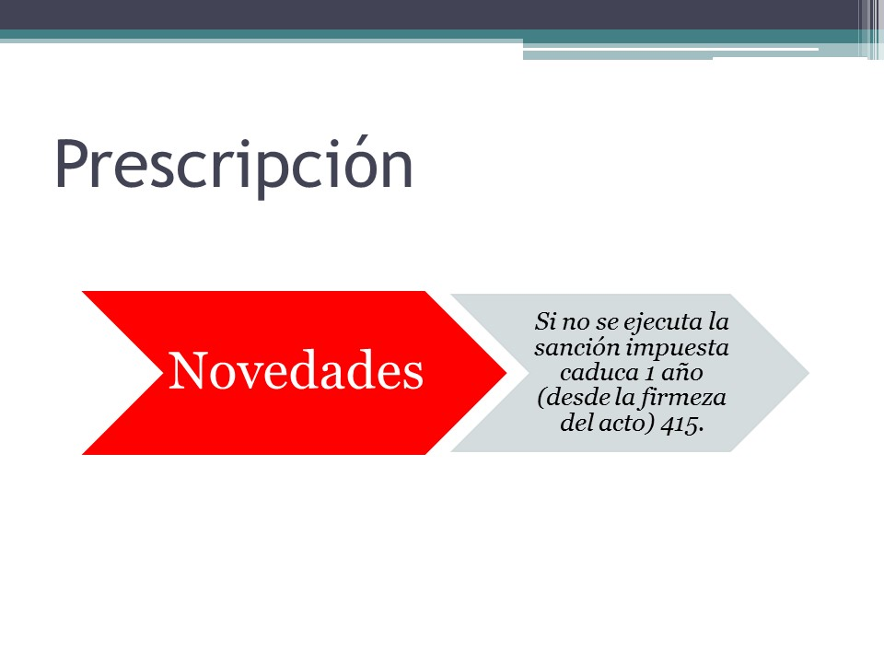

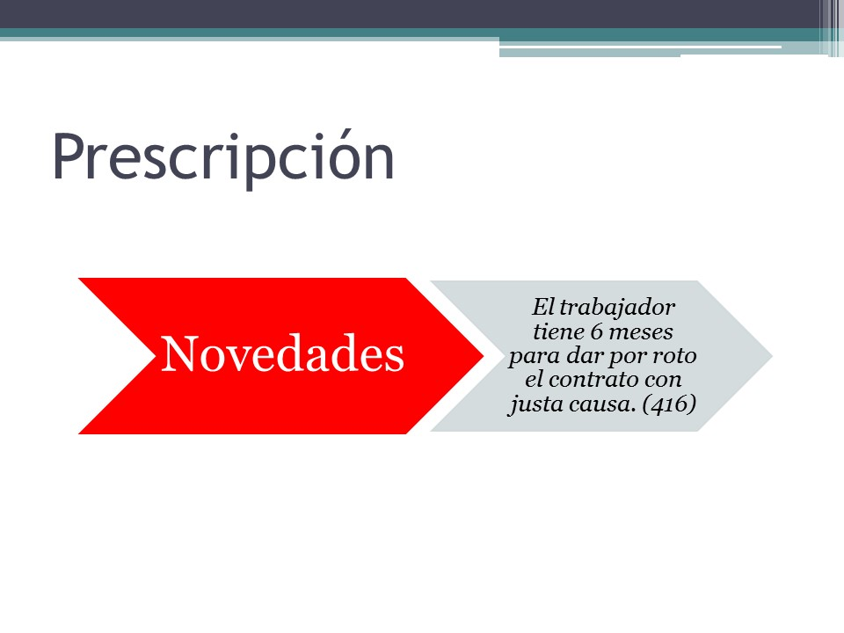

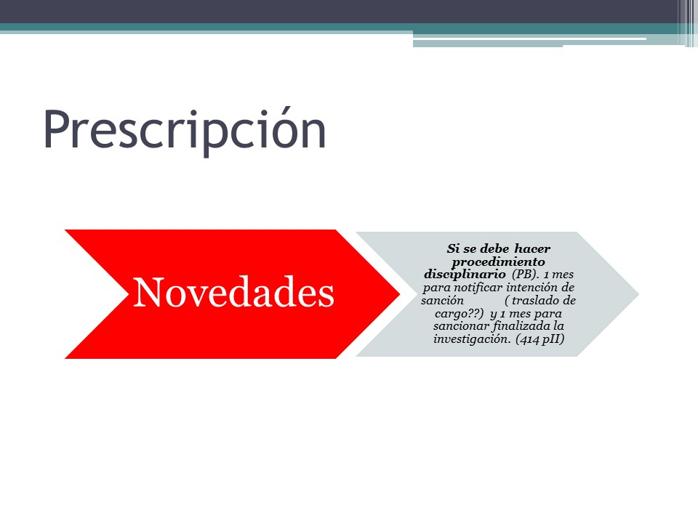



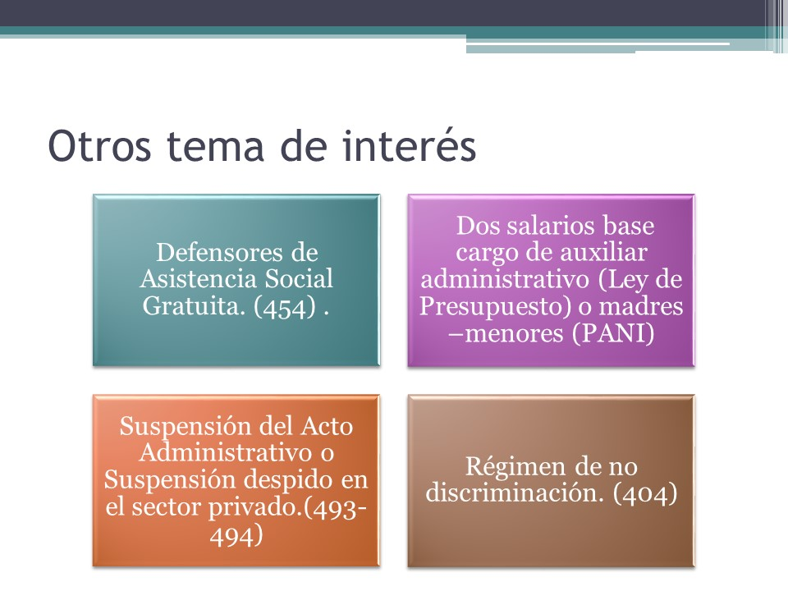

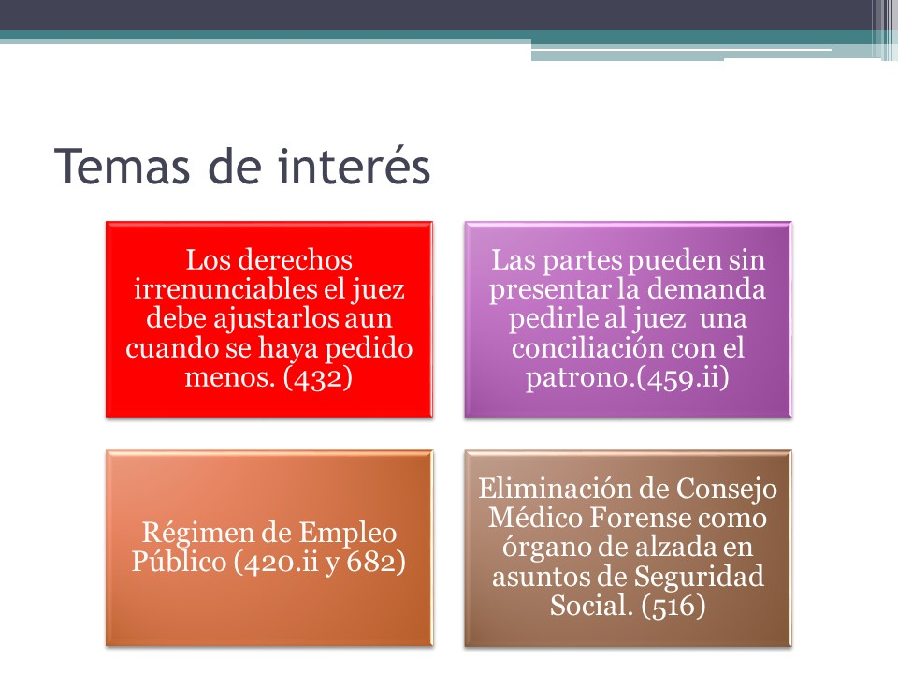

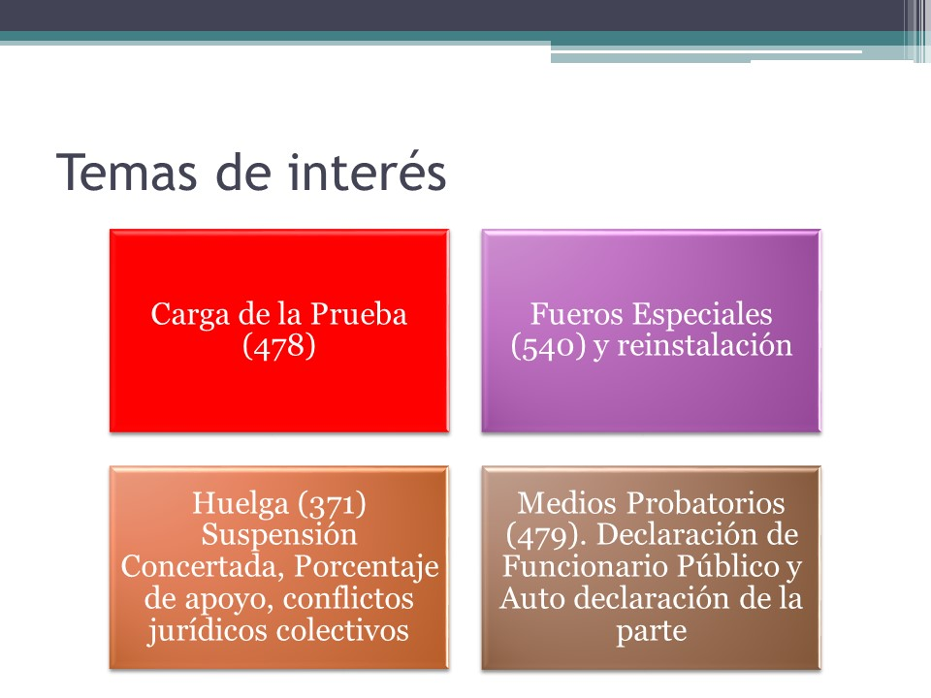

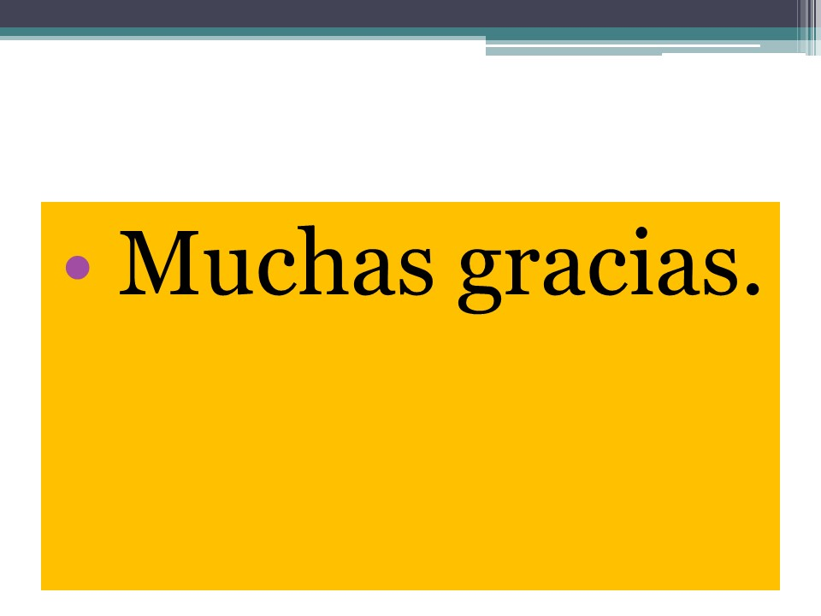

El señor Carlos Roberto Acuña consulta ¿cuánto tiempo dura el proceso de demanda?
El señor Fabrizio Garro Vargas responde que ellos en este momento están en un proceso de transición porque todos los tribunales estén pegados en este país, por lo que considera que debe estar resuelta en unos 6 a 8 meses más o menos, porque el proceso es muy sencillo pero la pega está en la agenda porque el señalamiento queda muy a destiempo, su trabajo es arreglar esos problemas administrativos.
La señora Grettel Ortiz consulta cómo están haciendo con la mora judicial sabe que todos los despachos están atascados, cómo están viendo el tema para resolver porque ese es un lastre que viene atrasándose hace meses, cómo están haciendo los jueces si ahorita tienen un montón de trabajo.
El señor Fabrizio Garro responde que la mora judicial es un problema mundial, es una factorial que hace que los casos estén atrasados, se empieza desde el perfil de la gente que quiere ser juez, se inicia desde las universidades. Es un tema de organización, de orden, a la gente se le pone cuotas de trabajo, señalamientos, se le pide a un juez del país que dicte al menos 16 casos por mes. Además, dentro del Programa de la Reforma Procesal Laboral tienen un apoyo adicional de 60 jueces desde junio del año pasado hasta julio de este año, se cambiaron los temas de trabajo, se enviaron a los jueces a los despachos, seguimientos semanales, con planes de trabajo, ver la saturación de procesos, con conciliaciones del INS, riesgos de trabajo, con una serie de soluciones. Agrega que con mucho orgullo puede decir que es un trabajo institucional gerenciado por su persona y otro compañero y se logró en un año ver 9.000 asuntos y cómo se hizo, pues en ese momento tenían 10 jueces en una oficina sacando trabajo y por otra parte la Corte tiene una parte muy avanzada en la parte digital que tienen jueces en Cañas, Pérez Zeledón, en Liberia, sacando a distancia casos, es 0 papeles y esas cosas hace que la mora judicial vaya remozando. Dice que una de las cosas fundamentales son las conciliaciones, tanto en el sector privado como público, la Reforma junto con la Ley de Conflictos en una ley que potencia el tema de las conciliaciones, presenta oportunidades para conocerse, si existe un problema laboral internamente, lo mejor es la conciliación con solo decirle al juez sin que esté presente el demandante, aconseja tratar de conciliar no con el mismo juez que ha seguido el caso, porque las partes se empoderan, por lo que es mejor que concilien con otro juez y sí se puede no decir que no es posible. Considera que todas las personas presentes acá son exitosas sin excepción y la característica de las personas exitosas es que tienen tatuado en su corazón, que sí se puede.
La señora María de los Ángeles Medaglia, consulta ¿Si el Poder Judicial tiene la capacidad de personal para la gratuidad de defensa de los derechos de los trabajadores?
El señor Fabrizio Garro responde que la Escuela Judicial trabajó el año pasado en capacitar a todos los jueces y en el tema de la defensa hay 76 defensores públicos previstos, ahorita trabajando 36 y en noviembre entran otros 36, distribuidos como ya lo había mencionado por todo el país, pero si le pregunta que si alcanza, le puede responder que no, porque 72 defensores públicos en el país para dar una defensa universal no, y no muchas razones, porque ese monto para poder tener derecho a defensa gratuita son 850.000 colones, dos salarios base mínimo de la Ley de Presupuesto 2015, por lo que el 80% de la población activa del país tiene derecho a esa defensa, pero hay divorcio entre lo que se quiere y lo que se puede, lo que se está haciendo, es nombrar defensores donde se puede y es más urgente, pero en muchas zonas rurales no hay defensa pública.
El señor Danilo May Cantillano indica que ve mucha similitud en cuanto a una audiencia preliminar, una vez que se realiza el proceso contencioso administrativo, quiere saber cuáles son las diferencias fundamentales o esenciales que hay entre una y otra.
El señor Fabrizio Garro Vargas responde que es una muy buena pregunta, puede ver que este modelo es similar al penal, porque se aprueba o no se aprueba y en contencioso venían con un sistema muy similar a ese que después se fue permitiendo, ¿cuál es la diferencia entre este sistema y el contencioso? porque resulta que si la suple menos de 5 millones de colones, es obligatorio que se haga la audiencia preliminar de una sola vez, mientras que el contencioso ha sucedido que hay una etapa de filtro más rigorosa y además la audiencia preliminar se señala hoy es todo lo que lo que se dice que se hace en la audiencia preliminar, mientras en el laboral salvo que se declare complejo se devuelve al proceso.
El señor Carlos Roberto Acuña consulta si cuando una empresa de publicidad hace un catálogo donde involucra niños y los padres son los representantes, si hay un accidente con ese niño, el Instituto Nacional de Seguros (INS) no lo asegura porque no asegura trabajo infantil, ¿Qué pasa entonces y cuáles son los méritos que puede tener ese niño o cómo funciona en el caso que el niño realmente como modelo sufre un accidente y es menor de edad? ¿Cómo se entiende un caso de estos?
El señor Fabrizio Garro responde que es una actividad laboral donde hay responsabilidades de remuneración, que el tema es que sea menor de edad, por supuesto que tiene que estar protegido por el Instituto Nacional de Seguros (INS) y que no le paguen tiene el derecho de reclamar esa suma salarial a través de un proceso judicial por medio de sus padres, no hay desde su óptica que el Instituto Nacional de Seguros no lo pueda a asegurar, si el Instituto Nacional no lo hace es un asunto de Sala Constitucional para que le obligue.
El señor Carlos Roberto Acuña dice que hizo la consulta y le respondieron que eso se conoce como trabajo infantil establecido por ley y que definitivamente el Instituto Nacional de Seguros no lo va a asegurar, entonces hay un estado de atención de parte del niño y sus padres, es un problema complejo.
El señor Fabrizio Garro responde que no quiere profundizar en el tema, porque no es de procesal laboral, pero personalmente le asegura que sí hay derecho y forma de reclamar y pagar al niño.
El señor Eduardo Arcia consulta sobre el expediente electrónico, dice que deben cuidar muy bien y capacitar muy bien a los auxiliares que están en las oficinas de recepción de documentos, porque a menudo como abogado litigante le ha pasado que registran mal el apellido o el número de cédula y luego pasa que se va para su oficina y no puede cerrar el expediente y tiene que volver al juzgado.
El señor Fabrizio Garro dice que eso pasa son errores humanos y deben corregirse con una capacitación, pero quiere decirles que el sistema es una maravilla, no es perfecto, pero se puede mejorar.
El señor Julio Calvo le agradece al señor Fabrizio Garro la charla, la cual fue muy oportuna.
El señor Fabrizio Garro, les agradece a todos y está para servirles, fue una gran oportunidad para transmitir lo que la vida le ha permitido aprender.
NOTA: El foro finaliza a las 9:20 am.
La discusión de este punto consta en el archivo digital de la Sesión No. 3039.
NOTA: Se realiza un receso a las 9:20 a.m.
NOTA: Se reinicia la sesión a las 9:50 a.m.
El señor Alexander Valerín agradece la charla, aunque la mitad de las cosas no las entendió, pero por suerte el señor Isidro Álvarez estaba sentado a la par de él y le pudo consultar varias cosas, pero considera que este tipo de charlas o conversatorio deberían promoverlo como lo dijeron ahora con los asesores legales, con la Auditoría, con Recursos Humanos para que sea un tú a tú y poder hacer más preguntas al expositor, porque se nota que conoce bien la materia y sabe qué les afecta y que no les afecta, porque a nivel general saben por lo que lee en los medios, pero cree que los que deben aclarar dudas directamente son los que lidian con el proceso y sería interesante aprovechar que él es de Cartago y según escuchó tiene buena estima al TEC, entonces sería bueno hacer un conversatorio, donde le puedan preguntar varias cosas.
El señor Carlos Roberto Acuña externa que él ha tenido varias oportunidades de estar en varias charlas de este tema que para él es complejo, hoy ni siquiera se tocó la punta del Líber que fue lo que él mencionó, le decía al señor Luis Gerardo Meza y a la señora María Estrada que fue mucho el manejo administrativo de la parte de la Corte, pero la parte que los mortales debieron haber escuchado es más complejo todavía, incluso el señor Luis Gerardo Meza mencionó que convendría y sería muy prudente contratar una especie de charla o capacitación donde se toque esto de forma más amplia, porque verdaderamente comentándole un poco a ellos con el Instituto Nacional de Seguros, ve muchas empresas en Ministerio de Educación Pública y esto ha estado impactando de manera muy fuerte. Agrega que incluso el señor Isidro Álvarez hablaba que los tiempos que están establecidos en el Sindicato son tiempos que difieren mucho de lo que ahora está establecido en la Reforma Procesal Laboral que ahora van a tener que ver qué ajustes hacen, le parece muy prudente la observación que hace el señor Luis Gerardo Meza porque definitivamente requiere el Consejo aprender más en el tema.
La señora María Estrada retoma el tema y dice que en marzo cuando se hizo el Plan de Capacitación del Consejo Institucional, ella solicitó que les dieran capacitación en ese tema, tal vez darle seguimiento porque es importante, recuerda que también se mencionó varias veces en el seno de la Comisión de Estatuto Orgánico el tema de que no estuviéramos solamente capacitados, sino también conocer más sobre el fondo de esta Ley, porque en la parte académica es donde más preocupa, hay preocupaciones de los directores en la forma en que se sacan los registros de legibles y hay que tener sumo cuidado ahora con los criterios y de qué forma los abordan porque no conocen a fondo la Ley. Solicita a la señora Bertalía Sánchez, tal vez retomar esta solicitud que hicieron cuando hablaron de Plan de Capacitación del Consejo Institucional.
El señor Luis Gerardo Meza abona al tema y externa que sabe que los compañeros abogados de Ciencias Sociales se capacitaron en el tema, le parece que no de manera excluyente con alguna opción externa, la visión que puedan tener los colegas de la Escuela Ciencias Sociales puede ser fabulosa, porque además de la visión que tengan de la Ley y el impacto conocen el TEC, que no se descarte la posibilidad que algunos de los profesores o profesoras abogados que se capacitaron hace poco, pudieran también contribuir en ese proceso informativo.
El señor Julio Calvo agrega que le va a pedir al Departamento de Recursos Humanos por iniciativa del pleno, la programación de cursos para directores y tal vez algo especial para el Consejo Institucional en ese sentido.
NOTA: Se continúa con Asuntos de Trámite.
ARTÍCULO 5. Informes de Rectoría
El señor Julio Calvo informa lo siguiente:
Consejo de Rectoría
Puntos tratados en Consejo de rectoría del 18 de setiembre 2017.
1. Plaza del Congreso Institucional 2017.
El Dr. Humberto Villalta presenta la propuesta. Se discute el tema y el Consejo de Rectoría recomienda avalar la solicitud de la plaza
2. Presupuesto Ordinario 2018 y Vinculación con el Plan Anual Operativo 2018
El Dr. Humberto Villalta presenta el tema de Presupuesto Ordinario. Se recibe la visita de la Licda. Mercedes Mora y la MSc. Yafanny Monge, quienes junto a la MAU. Tatiana Fernández presenta el tema de Vinculación al PAO 2018. El Consejo de Rectoría discute el tema y recomienda avalar la propuesta del Presupuesto Ordinario 2018 y la Vinculación con el Plan Anual Operativo 2018.
3. Planes Tácticos
La MAU. Tatiana Fernández indica que con el fin de atender el oficio SCI-278-2017 de la Comisión de Planificación y Administración del Consejo Institucional y referido a la realización de ajustes y correcciones la las versiones de los planes tácticos presentados mediante los oficios de Rectoría R-373-2017 y R-421-2017 se presentan los siguientes planes, bajo la estructura solicitada por la Comisión de Planificación:
- Plan Táctico de Equipamiento 2017-2019
- Equipo Científico y Tecnológico para la Docencia
- Equipo Científico y Tecnológico para Investigación
- Equipo Diverso de los Diferentes Programas y Subprogramas
- Plan Táctico de Mantenimiento 2017
- Plan Táctico de Infraestructura 2016-2026
- Plan Táctico de Renovación y Adquisición de Equipo de Cómputo 2017-2019
- Plan Táctico de Formación, Capacitación Interna y Becas
El Consejo de Rectoría recomienda avalar los Planes Tácticos y remitirlos al Consejo Institucional para el trámite correspondiente.
Informes CONARE.
No hubo reunión de CONARE.
Informes Varios.
- Por las redes se detectaron dos temas sensibles.
Una joven estudiante de la UCR indicó que casi fue violada por las vecindades del TEC y alerta al respecto el fin de semana. La contacté y ayer fue indagada por Lic. Laura Pizarro, quien rinde un informe indicando que ella interpuso la denuncia a la OIJ y que está bien. Además la Lic. Pizarro ofreció los servicios de psicología del TEC, pero la estudiante prefirió no aceptarlos. Este caso sigue en manos de la seguridad del TEC quien apoya el trabajo de la OIJ.
Otra joven es atendida en la clínica del TEC por un malestar y pone un mensaje indicando que hay dengue en el TEC. Solicitó una investigación y ayer se me informó que todos los exámenes no dan positivo para Dengue.
En ambos casos estoy solicitando un comunicado a la comunidad.
- El próximo jueves 21 de setiembre, asistirá a un conversatorio sobre FEES-2018 en Sede San Carlos.
- Las operaciones de construcción del Edificio nuevo de Química rompieron el cable de internet para los Laboratorios de Biotecnología. La reposición será lenta debido a que en el país no hay suficiente cable del tipo requerido para reponer. El DATIC está haciendo lo posible para atender los servicios básicos de comunicación.
El señor Carlos Roberto Acuña pregunta con respecto al dengue, si es oficial que hay dengue o no.
El señor Julio Calvo responde que no hay.
El señor Isidro Álvarez dice que lo que hay por montones son zancudos.
El señor Julio Calvo solicita a la señora Bertalía Sánchez enviar un memorando que se fumigue porque hay mucho zancudo dentro del TEC, pero igual es un campus muy verde y es normal.
El señor Alexander Valerín comenta sobre la fibra óptica, dice que eso siempre pasa con las construcciones y los pone a correr, sugiere invertir un poco de dinero en identificar cuáles son los ductos por los que pasa las fibras ópticas porque una fibra tiene ese inconveniente y pude afectar un sector o puede dejar a la mitad del campus sin servicio.
El señor Esteban González dice que con respecto al tema de seguridad dice que a muchos estudiante que les gustaría que los portones del lado noreste estén abiertos más horas de la noche y dar más iluminación en la zona de Residencias, porque es muy oscuro y un poco peligro para los estudiantes que tienen que transitar por esa ruta.
La discusión de este punto consta en el archivo digital de la Sesión No. 3039.

CAPITULO PROPUESTAS DE COMISIONES
ARTÍCULO 6. Propuestas de Comisiones
No se presentaron propuestas de Comisiones.

CAPITULO PROPUESTAS DE MIEMBROS
ARTÍCULO 7. Propuestas de Miembros del Consejo Institucional
No se presentaron propuestas de miembros del Consejo Institucional.
ASUNTOS DE FONDO
ARTÍCULO 8. Designación de integrantes del Consejo Institucional en el Acto de Graduación No. 257, por celebrarse el 06 de octubre de 2017, en el Centro de Transferencia Tecnológica y Educación Continua, Sede Regional San Carlos
El señor Julio Calvo presenta la propuesta denominada: “Designación de integrantes del Consejo Institucional en el Acto de Graduación No. 257, por celebrarse el 06 de octubre de 2017, en el Centro de Transferencia Tecnológica y Educación Continua, Sede Regional San Carlos”; elaborada por la Presidencia. (Adjunta al acta de esta Sesión).
El señor Carlos Roberto Acuña se propone como representante del Consejo Institucional, en ambos actos ya que él va a estar en la graduación como Representante de los Egresados.
El señor Julio Calvo somete a votación la propuesta y se obtiene el siguiente resultado: 11 votos a favor, 0 en contra. Se somete a votación la firmeza del acuerdo y se obtiene el siguiente resultado: 11 votos a favor, 0 en contra.
Por lo tanto el Consejo Institucional:

CONSIDERANDO QUE:
- El Artículo 9 del Reglamento de Normas Generales de Graduación en el Instituto Tecnológico de Costa Rica dispone:
“Los diplomas serán entregados en el Acto de Graduación oficial de la Institución en el cual se tomará el juramento establecido ante los representantes del Consejo Institucional, el Rector y el Director de la carrera correspondiente”
- La Secretaría del Consejo Institucional recibió el oficio DEVESA-660-2017, con fecha de recibido 06 de setiembre de 2017, suscrito por la MSc. Noidy Salazar Arrieta, Directora DEVESA, ITCR-San Carlos, dirigido al Dr. Julio César Calvo A., Presidente del Consejo Institucional, en el cual solicita la designación de un (a) representante del Consejo Institucional, para el Acto de Graduación No. 257, por celebrarse el próximo 06 de octubre de 2017, en el Centro de Transferencia Tecnológica y Educación Continua, Sede Regional San Carlos, uno a las 10:00 am. y otro a las 2 pm.
- La Secretaría del Consejo Institucional recibe correo electrónico en el cual se reporta un error en el horario de los actos de graduación, por lo que mediante consulta a la Rectoría se facilitó una copia del oficio DSC-408-2017, con fecha de recibido 11 de setiembre de 2017, suscrito por el Ph.D. Edgardo Vargas, Director Sede Regional San Carlos, dirigido al Dr. Julio César Calvo A., Rector, en el cual da el aval para que el viernes 06 de octubre de 2017, se lleven a cabo dos actos de Graduación en esa Sede, uno a las 8:30 am. y otro a las 11:30 am.
Justifica el cambio de horario ya que según le informó la Directora del DEVESA, tanto los estudiantes a graduarse como los familiares y funcionarios, les resulta más cómodo regresarse a sus casas.
SE ACUERDA:
- Designar al Ing. Carlos Roberto Acuña Esquivel , como representante del Consejo Institucional, para que participe en el Acto de Graduación No. 258, que se llevará a cabo el 06 de octubre de 2017, en la Sede Regional San Carlos, en el Centro de Transferencia Tecnológica y Educación Continua, a las 8:30 am. y 11:30 am.
- Comunicar. ACUERDO FIRME.
La discusión de este punto consta en el archivo digital de la Sesión No. 3039.
ARTÍCULO 9. Motivación a la comunidad para que participe en el Día Internacional sin carro, que se celebrará el 22 de setiembre del presente año
La señora Miriam Brenes explica la propuesta denominada: “Motivación a la comunidad para que participe en el Día Internacional sin carro, que se celebrará el 22 de setiembre del presente año”; elaborada por miembros del Consejo Institucional. (Adjunta al acta de esta Sesión).
La señora Miriam Brenes acota que la motivación es que se apunten en la participación del Día sin carro y la idea es también iniciar con esto e ir agregando otros aspectos para que esto no sea solo de un día, sino que más adelante se incorporen otras iniciativas que les permita participar más de lleno.
El señor William Boniche amplía detalles y dice que se ha estado trabajando con la coordinación de la Secretaría de Asuntos Ambientales y el Consejo Ejecutivo de la Federación, cree que en este momento es solo invitar a la comunidad a que participen puesto que faltan dos días, pero se puede seguir generando conciencia con esta iniciativa y generar directrices sobre este tema de hacer un uso más adecuado del campus, teniendo un campus tan verde, tan bonito y no saturarlos tanto con el tema de los carros, es un tema que se ha conversado, pero no se ha planteado cosas como más puntuales como políticas de acceso, que vienen aportar y ahora es más de conciencia de motivar a que ese día como autoridades invitarlos al Consejo Institucional como ejemplo y como hizo el señor Julio Calvo en la celebración anterior que se vino en bus y estuvo bonito y generó impacto.
El señor Julio Calvo somete a votación la propuesta y se obtiene el siguiente resultado: 11 votos a favor, 0 en contra. Se somete a votación la firmeza del acuerdo y se obtiene el siguiente resultado: 11 votos a favor, 0 en contra.
Por lo tanto el Consejo Institucional:
RESULTANDO QUE:
- El Modelo Académico del TEC aprobado por el III Congreso Institucional aprueba:
UNA PERMANENTE VOCACIÓN DE SERVICIO Y DESARROLLO SOCIAL, TENIENDO COMO GRANDES COMPROMISOS SOCIALES LOS SIGUIENTES:
  - El Instituto Tecnológico de Costa Rica es un elemento insustituible en la búsqueda permanente del progreso nacional, en el mejoramiento de la calidad de vida de la población, en la lucha contra la pobreza, en el mantenimiento del equilibrio ambiental, en el fortalecimiento de la identidad cultural, en la potenciación de la participación colectiva, en la igualdad de oportunidades sin diferencias, entre otras, de género, extracción social, necesidades especiales, etnia, religión, preferencia sexual y formas de aprender, en el respeto de la libertad de expresión, en la promoción de la cultura de paz y en el fortalecimiento de las instituciones democráticas del país.

SOBRE LOS EJES TRANSVERSALES
  - El Instituto Tecnológico de Costa Rica, con el propósito de velar por la persona, la igualdad, la excelencia y los principios democráticos, adopta los siguientes ejes transversales para que orienten su quehacer:
        - El ser humano como principio y fin de la acción institucional.
        - El respeto a las diferencias de todas las personas.
        - La necesidad de la formación integral de las personas
        - El acceso y permanencia en igualdad de oportunidades a las personas con potencial, sin distingos de etnia, religión, género, desarrollo psicoeducativo, necesidades especiales, condición socioeconómica y tendencia política.
        - El fomento y fortalecimiento de la protección y sostenibilidad ambiental.
UNA MEJOR PLANIFICACIÓN Y GESTIÓN DE RECURSOS:
- Incorpora la misión y la visión de la organización por medio de la fijación de prioridades y de planes específicos, en las distintas áreas de la Institución.
- Fortalece las estrategias tendientes a garantizar la sostenibilidad financiera, la consecución de recursos externos y la generación de recursos propios.
- Planifica las diferentes actividades con el fin de optimizar y determinar los recursos necesarios que garanticen el buen desarrollo institucional.
- Promueve el mejoramiento ambiental y la seguridad integral en todos los sectores de la Institución.
- El desarrollo de tecnologías susceptibles de generar patentes y otras fuentes de protección intelectual.
- Su perspectiva regional.
- Su perspectiva de género.
- Su compromiso con el mejoramiento de la calidad de vida del pueblo costarricense.
- Su apego a códigos de ética.
- Su sometimiento a indicadores de pertinencia social, calidad, innovación y costo-beneficio ambiental.
- El 22 de setiembre se está considerando como el Día Mundial sin Carro, la cual es una iniciativa para desincentivar el uso del automóvil; busca hacer un llamado a los ciudadanos a dejar este medio de transporte por un día y probar nuevos medios de desplazamiento. Se ha celebrado en países como Colombia, Chile, España, México y Costa Rica.
- El Plan Nacional de Energía 2015-2030 indica que la flota vehicular de Costa Rica en el 2014 estaba compuesta en un 64% de automóviles, lo que representa 863 400 de los cuales solo 70 son eléctricos y 335 hídricos.
- En Costa Rica, el transporte genera el 54% de las emisiones de gases de efecto invernadero del país. De ese porcentaje un 41% proviene de automóviles particulares y el 7% al transporte público (Fuente: Vigésimo primer Informe Estado de la Nación en Desarrollo Humano Sostenible 2014)
- Aproximadamente 350 muertes prematuras al año pueden ser atribuidas a la contaminación del aire (Proyecto de Ley de Incentivos y Promoción para el Transporte Eléctrico).

CONSIDERANDO QUE:
- En el Instituto Tecnológico de Costa Rica un 70.9 % de los funcionarios se mueven en vehículos privados y a nivel de estudiantes un 16.8%. Mientras un 6.5% de la población se moviliza en bicicleta al TEC y un 17.1% lo hace caminando (ITCR, Sondeo de movilidad en el TEC, 2016, proyecto de la Unidad de Gestión Ambiental con apoyo de la tesista Ana Lucía Moya).
- El Tecnológico de Costa Rica por medio de la Unidad de Gestión Ambiental y Seguridad Laboral, ha promovido acciones para atender esta problemática.
- A partir del 2016 se ha celebrado con mayor fuerza a nivel país y del TEC el “Día Internacional Sin Carro”. Por tal motivo, desde esa Unidad se motiva a la comunidad a trasladarse de manera distinta (bicicleta, caminando, en bus, tren y carpooling).
SE ACUERDA:
- Invitar a la comunidad de funcionarios, funcionarias y estudiantes de las Sedes y Centros Académicos a participar en el “Día Internacional Sin Carro”, el 22 de setiembre 2017.
- Comunicar. ACUERDO FIRME.
La discusión de este punto consta en el archivo digital de la Sesión No. 3039.
ARTÍCULO 10. Eliminación de plástico de un solo uso en las Sedes y Centros Académicos del ITCR

El señor William Boniche externa que esta propuesta fue presentada la semana anterior, comenta que viene en la línea de los temas ambientales que consideraron dentro del Estatuto Orgánico y además, normativa vigente de la Institución, ya fue conocida en Consejo de Rectoría, se ha trabajado con la Unidad de Gestión Ambiental del Tecnológico, se han incorporado las observaciones.

Da lectura al propone.

El señor Tomás Guzmán manifiesta estar de acuerdo con la propuesta y sabe que todos están de acuerdo, hay algunas empresas a nivel nacional y algunas instituciones que están tratando de resolver este tema por el impacto que estos plásticos generan en el ambiente y en los animalitos también; sin embargo, un acuerdo de esta naturaleza sin tener un transitorio que les permita a la gente de las empresas tener un espacio para poder sustituir eso está muy duro, porque todavía por ejemplo se llega a ciertos lugares y ya tienen en lugar de bolsas plásticas algunas de papel, pero no siempre están porque la parte de producción no están los niveles que se requieren, en las ventas de café ya ponen un palito de madera en lugar de un removedor plástico, le parece bien, pero cree que deberían incluir un transitorio para no ser injustos en donde se dé un tiempo a la gente para que se acomode, cómo van a sustituir los vasos plásticos por los de otra textura, cree que es una circunstancia para el país, o sea que arranquen con una iniciativa de esta naturaleza le parece excelente. Considera que es una oportunidad porque se pueden desarrollar nuevas y pequeñas empresas que empiecen a trabajar en eso y sustituir lo otro, dice que aquí mismo en el TEC la Escuela de Forestal podría eventualmente montar su negocio y empezar a producir palitos y empaques de papel con pulpa de madera o biomasa, pero hay que dar espacio, sino el mensaje que están mandando es muy grosero.

El señor Julio Calvo amplía diciendo que la señora Galina Pridybailo, Directora de la Escuela de Ciencia de los Materiales ya visitó todas las sedes, ya ella hizo un inventario de qué es plástico de un solo uso, ya se visitó la Proveeduría de acá y en San Carlos, ya están haciendo la lista del plástico de un solo uso, se les está dando tiempo que el inventario crezca, se está dando instrucciones a la Administración de no usar más plástico de un uso, la Soda de aquí ya está dejando de usar plástico de un uso en varias cosas, ya se visitó las sodas periféricas y se les está pidiendo a los dueños que acaten la solicitud, hay un plan de acción del plástico no uso rápido, mover de inventarios y se está evaluando otros. Comenta que la parte más ruda son las botellas de agua, es en escalada y se le está escuchando a la gente porque dicen que esto tiene un impacto en el negocio y se está evaluando hasta dónde verdaderamente es el impacto, la idea es que la gente ande con la botella y la carguen de agua aquí y poner suplidores de agua.

El señor Tomás Guzmán sugiere en el inciso b. donde dice solicitar plan de acción consignar un transitorio que faculte a la autoridad institucional a que negocie ese plan del agua.
El señor Alexander Valerín concuerda con el señor Tomás Guzmán, es un asunto de tiempo, sugiere dejar el inciso b. y modificar el inciso a. poner una fecha a partir del 2018, podría ser, para dejar de transición lo que queda del año para que la gente se acomode, que piense en nuevas maneras de hacer las cosas, pero el acuerdo dice prohibir y ese prohibir, a partir de cuándo se tome el acuerdo en firme, se debe poner una fecha, no sabe si tres meses son suficientes o más, esa es su duda.
La señora María Estrada coincide con consignar una fecha, pero le preocupa la redacción en cuanto al Centro Académico de Alajuela y las sodas, por ser una situación especial, habría que hablarlo con la Comisión Central Académica de Alajuela para ver cómo lo manejan.
El señor Julio Calvo propone conversarlo con la señora Galina Pridybailo para que lo hagan escalonadamente por la situación especial del Centro Académico de Alajuela.
La señora María Estrada sugiere que el inciso a. se incorpore dentro del b., dentro del plan de acción y que diga: Las acciones que hay que realizar para prohibir a partir del 2018…, para que vean la viabilidad y eso para cada centro y sede.
El señor Luis Alexander Calvo considera que son decisiones no fáciles de tomar acá, ellos deben tener contratos con proveedores que están a un mes, dos meses, y debe saberse cuánto tiempo necesitan, le parece lo que dice la señora María Estrada de unificar, solicitar un plan de acción para llegar a eso, ese plan al solicitarlo es que lo van a traer al Consejo Institucional para conocerlo y ya vendría con esas observaciones técnicas. Apoya lo que expone la señora Estrada.
El señor Isidro Álvarez tiene una observación para el inciso a. que habla de todos esos productos hechos en estereofón y entiende que la propuesta es en plástico, le parece que le falta la palabra productos de plástico tales como y otros productos…
La señora Miriam Brenes sobre lo dicho por los compañeros cree que sí debe llevar un tiempo, como dice el señor Alexander Valerín mínimo 3 meses, pero deben tener previsto cuánto tiempo va a requerir la Administración para tener el Reglamento, considera que es mejor unir el a y el b y consultar a quien corresponda cuánto tiempo lleva tener ese Reglamento para tener un plan remedial paulatino en ambas líneas.
El señor Luis Alexander Calvo interviene y dice que el tiempo debe ser para que la Administración presente el plan.
El señor Luis Gerardo Meza manifiesta que todos están de acuerdo con la propuesta, no es adecuado que la redacten acá entre todos, solicitaría que la retiren, la alimenten con lo que han dicho y la pongan en agenda pronto, hay un consenso, pero hay comas y puntos que si los ponen mal la propuesta no va a funcionar, no deberían ir después a corregirla, porque es un acuerdo muy importante, con lo que se ha conversado e incluso recomendaría a los compañeros y compañeras que han hecho peticiones que las hagan llegar por correo y así plasmarlas en la propuesta.
El señor Alexander Valerín aporta que puede ser que encuentren casos en los que no pueda cambiar y tenga que ser plástico de un solo uso, por lo que hay que contemplar la excepción puede ser que no haya sustituto.
El señor Julio Calvo responde que por eso es una cuestión taxativa de cuáles se van a aprobar y cuáles no.
El señor William Boniche agradece las observaciones y pide que las hagan llegar por escrito, la retiran para tenerla en agenda la otra semana y la idea con esto es ser pioneros en este tema a nivel de universidades, e incluso a nivel país y les vean como academia que piensan en esta línea ambiental, no sólo en pensamiento, sino en acciones.
El señor Julio Calvo agrega que una de las cosas plásticas de uso de desecho son los guantes que se usan en los laboratorios. Dice que se compromete a ayudar en este tema en esa línea.
La discusión de este punto consta en el archivo digital de la Sesión No. 3039.
NOTA: Los señores Tomás Guzmán y Carlos Roberto Acuña, se retiran de la Sesión a las 10:30 am.
ARTÍCULO 11. Autorización y pago de viáticos al señor Isidro Álvarez Salazar, Auditor Interno, para que participe en la XXII Edición del Congreso Latinoamericano de Auditoria Interna (CLAI), organizado por el Instituto de Auditores Internos de República Argentina, del 30 de setiembre al 05 de octubre de 2017
El señor Isidro Álvarez informa que él hizo la consulta al señor Humberto Villalta, Vicerrector de Administración si había alguna limitación en el uso de los contenidos presupuestarios del 2017 y le manifestó que todo el contenido presupuestario está disponible, no se ha decretado ninguna restricción en el uso de las partidas presupuestarias.
NOTA: Se retira a las 10:31 am., el señor Isidro Álvarez de la Sesión, por siguiente tema de su interés.
El señor Julio Calvo explica la propuesta denominada: “Autorización y pago de viáticos al señor Isidro Álvarez Salazar, Auditor Interno, para que participe en la XXII Edición del Congreso Latinoamericano de Auditoria Interna (CLAI), organizado por el Instituto de Auditores Internos de República Argentina, del 30 de setiembre al 05 de octubre de 2017”; elaborada por la Presidencia. (Adjunta al acta de esta Sesión).
El señor Julio Calvo somete a votación secreta la propuesta y se obtiene el siguiente resultado: 8 votos a favor, 1 en contra.
Por lo tanto el Consejo Institucional:
RESULTANDO QUE:
- El artículo 7 del Reglamento de Viajes y de Transportes para Funcionarios Públicos señala:
“Artículo 7°. - Competencia para extender autorizaciones. En el caso de viajes al interior del país, corresponderá dar las autorizaciones de éstos y del adelanto para los gastos de viaje y de transporte, al respectivo jefe de división, de dirección general, de departamento, o, en su defecto, al funcionario que designe el órgano competente de la entidad de que se trate.
Por su parte, corresponde a la Autoridad Superior Administrativa del ente público respectivo, dictar el acuerdo de autorización de los viajes al exterior, así como del adelanto correspondiente, en la forma que señala el Artículo 31º de este Reglamento. Se entiende como Autoridad Superior Administrativa: presidente ejecutivo, gerente general, alcalde o funcionario administrativo de mayor rango dentro de la institución u organización, según corresponda.
A su vez corresponderá al jerarca dictar el acuerdo de autorización de viajes al exterior cuando se trate de la Autoridad Superior Administrativa, del auditor y subauditor internos y de los miembros del órgano colegiado. Se entiende por jerarca el superior jerárquico, unipersonal o colegiado del órgano o ente, quien ejerce la máxima autoridad.
…”
- El artículo 31 del Reglamento de Viajes y de Transportes para Funcionarios Públicos señala:
“Artículo 31º.- Requisitos del acuerdo de viaje. Para que un funcionario tenga derecho a recibir el importe correspondiente a gastos de viaje al exterior, debe existir un acuerdo previo en que se autorice el viaje y en donde se señale como mínimo:
a) Nombre del funcionario.
b) Cargo que desempeña el servidor.
c) Países a visitar.
d) Período del viaje.
e) Objetivos del viaje.
f) Monto desglosado de las sumas adelantadas con su respectivo concepto.
g) Gastos conexos autorizados.
h) Otros gastos necesarios autorizados.
La Autoridad Superior Administrativa o el jerarca, según sea el caso, podrá, -ante casos debidamente razonados y justificados por el funcionario interesado-, reconocer a posteriori el pago de viáticos, gastos de transporte y otros gastos necesarios incurridos durante la gira, no previstos en el acuerdo de viaje, para lo cual se hará las ampliaciones correspondientes al acuerdo de viaje original.”
CONSIDERANDO QUE:
- La Secretaría del Consejo Institucional recibió el oficio AUDI-169-2017, con fecha de recibido 14 de setiembre de 2017, suscrito por el Lic. Isidro Álvarez Salazar, Auditor Interno, remitido al Dr. Julio Calvo Alvarado, Presidente del Consejo Institucional, en el que solicita la autorización para participar en la XXII Edición del Congreso Latinoamericano de Auditoria Interna (CLAI), organizado por el Instituto de Auditores Internos de Argentina, del 01 al 04 de octubre de 2017, con el fin de que se someta a conocimiento y aprobación por parte del Consejo Institucional, para lo cual presenta las siguientes consideraciones:
- Del 01 al 04 de octubre de 2017, se realizará en Buenos Aires, Argentina, la XXII Edición del Congreso Latinoamericano de Auditoria Interna (CLAI), organizado por el Instituto de Auditores Internos de Argentina y auspiciado por la Federación Latinoamericana de Auditores Internos (FLAI).
- El lema del evento es: “Auditoría de alto vuelo”. En los últimos 10 años los cambios tecnológicos, la aparición de nuevas regulaciones globalizadas, la divulgación de nuevos estándares y metodologías, así como la reformulación de los principios de la profesión, han ayudado a derribar viejos paradigmas, por lo que se ha resignificado.
- De acuerdo en las Normas Generales de Auditoría para el Sector Público, que señala que el personal de auditoría debe mantener y perfeccionar sus capacidades y competencias profesionales de educación y capacitación profesional continua, solicita gestionar lo que corresponda para que el Órgano Colegiado acuerde su participación en este evento, con fundamento en el siguiente detalle aproximado de gastos:

Concepto | Monto | Centro Funcional | Objeto de Gasto | Observación
Permiso con goce de salario para el período del 30 de setiembre al 05 de octubre de 2017 |  |  |  | Según requerimiento de itinerario
Inscripción al Congreso | $650 | 5 | 1-07-01-03  (Cursos y seminarios en el exterior) | Según documento adjunto
Tiquete aéreo | $1401,73 | 5 | 1-05-03-01  (Transporte en el Exterior) | Según cotización adjunta.
Viáticos al exterior | $1323,40 | 5 | 1-05-04-01  (Viáticos en el exterior) | Reglamento de Gastos de Viaje y Transporte para Funcionarios Públicos
Seguro Viajero en dólares con asistencia médica en cualquier parte del mundo | $55 | 5 | 1-05-04-01  (Viáticos en el exterior) | Según cotización adjunta
TOTAL | $3430.13

- Se informa que los recursos necesarios se encuentran debidamente presupuestados en la Auditoría Interna, según los objetos de gastos indicados.
SE ACUERDA:
- Conceder permiso con goce de salario al Lic. Isidro Álvarez Salazar, Auditor Interno, para que participe en la XXII Edición del Congreso Latinoamericano de Auditoria Interna (CLAI), bajo el lema “Auditoría de alto vuelo”, organizado por el Instituto de Auditores Internos de Argentina, por celebrarse en Buenos Aires Argentina, del 30 de setiembre al 05 de octubre de 2017, ambas fechas inclusive.
- Autorizar el pago de viáticos al exterior, pasajes aéreos, inscripción y seguro, tomados del Centro Funcional 05, de la Auditoría Interna, por un monto aproximado de $3,430.13, sujeta a liquidación presupuestaria.
- Solicitar al Lic. Isidro Álvarez, hacer entrega de un informe al Consejo Institucional, sobre su participación en la XII Edición del Congreso Latinoamericano de Auditoría Interna (CLAI), bajo el lema “Auditoría de alto vuelo”, organizado por el Instituto de Auditores Internos de Argentina, quince días hábiles después de su regreso de la citada actividad.
- Comunicar. ACUERDO FIRME.
La discusión de este punto consta en el archivo digital de la Sesión No. 3039.
NOTA: El señor Isidro Álvarez ingresa a la Sesión a las 10:40 am.
ARTÍCULO 12. Atención a la disposición 4.3 y 4.6 señaladas en el Informe DFOE-SOC-IF-12-2014 “Auditoría sobre el control interno en los procesos financiero contables del Instituto Tecnológico de Costa Rica”, realizado por la Contraloría General de la República
El señor Luis Gerardo Meza inicia disculpándose con los compañeros de la Comisión de Planificación y Administración porque el tema lo analizaron en Comisión, pero quisiera hoy pedirles apoyo para acogerse al Artículo 58 del Reglamento y pedir un par de semanas más, porque estuvo estudiando intensamente la propuesta y ve que lo que se pide es una política y la misma aparece reiteradamente, y como es una política el término que se menciona ahí, en el Instituto las políticas sólo las aprueba la Asamblea Institucional Representativa, o las específicas el Consejo Institucional, previa consulta a la comunidad y no pudo resolver sus dudas si era una política o una disposición distinta a una política, por lo que no quisiera que cayeran en error de aprobar hoy como política al que requiera un trámite distinto, por lo que solicita la cortesía que le den dos semanas para discutir el tema en razón de si es una propuesta que solo se aprueba o en caso de que corresponda a una política específica, hay que hacerle un trámite de consulta que plantea el Estatuto Orgánico.
El señor Alexander Valerín dice estar de acuerdo con el señor Luis Gerardo Meza, comenta que siempre les pasa más si vienen cosas de afuera que todos hablan de políticas según las normas, como políticas de calidad, cree que es a lo interno que deben plantear la revisión de que lo que acá tienen son Políticas Generales y Políticas Específicas, como objetivos generales y objetivos específicos, porque a lo externo la política es como un lineamiento que da la Administración o que da el jerarca y a lo interno política es otra cosa y genera confusión, pero siempre la Contraloría General de la República indica la política y son las políticas que se acostumbra a manejar acá, por lo que insiste en revisar si el término de políticas generales y específicas es el más adecuado para seguirlo usando internamente, trae a mención la charla del lunes pasado sobre los indicadores se hablaba políticas distintas a las del TEC, para ellos eran objetivos generales y para acá eran políticas generales, eso genera confusión y está de acuerdo con el señor Gerardo Meza.
El señor Julio Calvo explica tal vez para los que no entienden qué están discutiendo, hay un tema que se llama ¿Cómo se maneja las inversiones? y tiene que ver con esto, amplía y pone como ejemplo que se puede poner plata en cualquier banco y pueden manejar los intereses, los plazos, hay una cantidad de toma de decisiones de cómo manejar el flujo de caja para generarle intereses al TEC y la Contraloría General de la República dice que sí y cuál es la política que tiene el TEC para hacer eso, entonces el Consejo de Rectoría aprobó una serie de directrices para la gente de Financiero, en qué montos poner diversificación de cartera y la Contraloría General de la República les dijo que no está de acuerdo, porque es el Rector el que controla cómo hacer eso, ellos quieren que sean una instancia superior, entonces vinieron y lo presentaron al Consejo Institucional para que les den las directrices, pero sigue la Contraloría diciendo que no es eso lo que quieren, lo que ellos quieren es la máxima autoridad y les explicaron que es el Consejo Institucional y ellos dicen que entonces necesitan del Consejo la política y la palabra política es la que ellos quieren.
El señor Alexander Valerín dice estar de acuerdo con el señor Julio Calvo y deben pensar más en lo interno si seguirse llamando políticas generales o específicas es lo más adecuado, porque fuera de esta Institución eso es otra cosa y entonces deberían pensar en forma distinta.
El señor Julio Calvo agrega que el señor Luis Gerardo Meza tiene toda la razón, aquí sale una política dentro del Estatuto Orgánico, está claramente las generales que es resorte de la Asamblea Institucional Representativa y las específicas que son resorte del Consejo Institucional, pero las específicas requieren de una general y en materia de recursos financieros no existe la política general.
El señor Isidro Álvarez interviene y dice que estuvieron visibilizando esa propuesta y tenían una sugerencia para que fuera mejorada, porque hay una política general que habla de la mejora en la gestión administrativa y de ahí podrían guindarse y pensar que esa política da, es una sombrilla para cubrir esa otra que sería específica.
El señor Alexander Valerín cree que el nivel de detalle de la Contraloría General de la República no es para una política específica y menos general, ya hace bastante tiempo le había explicado a la Contraloría en términos de política internamente, fue cuando se hizo la pirámide de normativas y se estableció el término de disposiciones y no lineamientos, entonces disposiciones era un acuerdo del Consejo o una resolución del órgano unipersonal y se explicó los términos que usaban acá de políticas eran los que define el Estatuto Orgánico y pacto sin novedad en la Contraloría General de la República lo recibieron y lo dieron por atendido. Posiblemente cambian personas en la Contraloría y no se dan cuenta y ese es el meollo del asunto, cree que explicándole a la Contraloría la situación que tienen internamente, estaría satisfecha con el hecho de que el Consejo se pronuncie adentro, sólo que en esas directrices hay cosas muy operativas por lo que la Administración debe dar cierta flexibilidad para poder actuar. Añade que con base a la experiencia cuando estuvo en la Junta Directiva de la Fundatec, les pedía la política de inversiones, pero esta era muy sencilla, porque era un acuerdo de la FUNDATEC donde se creó un comité que tomaba la decisión donde era el mejor lugar para invertir la plata.
MOCIÓN DE ORDEN: El señor Luis Gerardo Meza Cascante presenta moción de orden para acogerse al Artículo 58 del Reglamento del Consejo Institucional, por dos semanas, por las razones antes dichas.
Se somete a votación la moción quedando de la siguiente manera:
11 votos a favor, 0 en contra.
El señor Isidro Álvarez ofrece la colaboración de la Auditoría Interna a la Comisión de Planificación y Administración, en caso de requerirla tal vez puedan orientarlos en la propuesta.
Se adjunta la propuesta y que dice:
RESULTANDO QUE:
- El Estatuto Orgánico del Instituto Tecnológico de Costa Rica, en su Artículo 18, establece lo siguiente:
“Artículo 18: Son funciones del Consejo Institucional
…
b. Aprobar el Plan estratégico institucional y los Planes anuales operativos, el presupuesto del Instituto, y los indicadores de gestión, de acuerdo con lo establecido en el Estatuto Orgánico y en la reglamentación respectiva”.
…
f. Aprobar, promulgar y modificar los reglamentos generales necesarios para el funcionamiento del Instituto, así como los suyos propios, excepto aquellos que regulen el funcionamiento de la Asamblea Institucional Representativa y del Congreso Institucional.
…
u. Resolver sobre lo no previsto en este Estatuto Orgánico y ejercer otras funciones necesarias para la buena marcha de la Institución no atribuidas a ningún otro órgano
- La Contraloría General de la República por medio del Área de Fiscalización de Servicios Sociales de la División de Fiscalización Operativa y Evaluativa realizó en el Instituto Tecnológico de Costa Rica, una Auditoría sobre el control Interno en los procesos financiero contables del Instituto Tecnológico de Costa Rica.
- Mediante Informe DFOE-SOC-IF-12-2014, la Contraloría General de la República expone los resultados de la “Auditoría sobre el control interno en los procesos financiero contable del Instituto Tecnológico de Costa Rica” cuyo propósito fue ”determinar la existencia y aplicación de controles internos que contribuyan al desarrollo de la gestión de los procesos financieros contables del Instituto Tecnológico de Costa Rica (ITCR), en los períodos 2012 y 2013, ampliándose en aquellos casos en que se consideró necesario.”
- Se destacan para estos efectos las siguientes disposiciones:
“4.3. Ajustar, definir e implementar las políticas de gestión de cobro de los derechos de estudio y la recuperación de préstamos estudiantiles., deberá remitirse a esta Contraloría General a más tardar el 31 de julio de 2015, una certificación en la que conste la implementación de las políticas de gestión de cobro…
4.6. Definir e implementar una política de inversión que considere las necesidades de la institución en cuanto a los plazos, origen de los recursos, tasas de interés, montos, entre otros aspectos, de conformidad con la conveniencia de la institución. Para acreditar el cumplimiento de esta disposición, deberá remitirse a esta Contraloría General, a más tardar el 30 de abril de 2015, una certificación de que la política solicitada ha sido definida, oficializada e implementada. Sobre el particular véase lo señalado en los puntos 2.19 a 2.24 de este informe. (Ampliado el plazo al 30 de julio de 2015, Oficio No. 08994, DFOE-SD-1463).
- Mediante documento referencia R-906-2016 del 25 de agosto del 2016, el Rector emite certificación de cumplimiento de la disposición 4.3 indicando: “…La Política de Gestión de Cobro de los derechos de estudio y la recuperación de préstamos estudiantiles se oficializó con base en el acuerdo de la Sesión Ordinaria 2841, Art. 7 del 09 de octubre del 2013 del Consejo Institucional y se implementó el procedimiento en la Unidad de Tesorería del Departamento Financiero Contable”.
- Se tiene evidencia de que mediante oficio N° VAD-309-2015 del 30 de junio de 2015, se remite a la CGR la certificación suscrita por el Vicerrector de Administración, en la cual se señala que se procedió con la aprobación y oficialización del “Reglamento Específico de Inversiones Financieras del Instituto Tecnológico de Costa Rica”, en Sesión Ordinaria N° VAD-302-2015 del 30 de junio de 2015 y comunicada al Rector en oficio citado. Asimismo, se indica que la Contraloría General realizó diversas gestiones, resultado de las cuales se recibió oficio N° VAD-109-2016, mediante el cual se remite la certificación N° VAD-108-2016 del 16 de marzo de 2016, suscrita por el Vicerrector de Administración, y en la que se informa que se ha avalado la propuesta de la política; de igual forma, el 11 de mayo de 2016 se recibe el oficio N° R-458-2016, en la cual se incluye certificación N° R-457-2016 de la misma fecha, suscrita por el Rector. También, el 25 de agosto de 2016, el Rector remite el memorando N° VAD-443-2016 del 5 de agosto de 2016, el cual señala la implementación de dicha política.
- En enero del 2017, según oficio N° 00824 de la Contraloría General de la República, mediante el cual solicitan información resultado de la visita de campo realizada el 6 de setiembre y 2 de diciembre del 2016, para verificar la implementación de las disposiciones, en lo que respecta a las disposiciones 4.3 y 4.6 se indica:
“Disposición 4.3: el documento suministrado como política, hace referencia a la gestión de cobro con respecto a derechos de estudio, no obstante, no hace referencia a la con recuperación de préstamos estudiantiles; de igual forma, de acuerdo a lo encontrado en la auditoría y lo solicitado en la disposición, la política debía ser ajustada, sin embargo, se sigue usando como fundamento un acuerdo del año 2013, el cual era transitorio, por tanto, el ajuste no fue realizado.
Disposición 4.6 En la verificación del cumplimiento de esta disposición, se corroboró la definición de la política de inversión que considera las necesidades de la institución en cuanto a los plazos, tasas de interés, entre otros aspectos, de conformidad con la conveniencia de la institución. No obstante, dicha política no incorpora como parte de la presentación de los estados, el origen de los fondos ni el monto de los mismos, tal y como lo señala la Contraloría en su informe de auditoría. Además, no se pudo comprobar la divulgación de dicha política, en cuanto, a que sea informada a los interesados y personas que están involucradas en el proceso de decisión de dichas inversiones.”
Dado lo expuesto, mediante oficio R-156-2017, se solicita una prórroga a la CGR para la atención de las observaciones indicadas en oficio No. 00824, proponiendo el 17 de marzo de 2017.
- La Licda. Grace Madrigal Castro, Gerente del Área de Fiscalización de Servicios Sociales de la División de Fiscalización Operativa y Evaluativa de la Contraloría General de la República, envía Oficio DFOE-SD-0531 de 3 de marzo del 2017, informando sobre la concesión de la ampliación de plazo. Hace referencia a las Disposiciones de 4.3 y 4.6. indicando lo siguiente:
“… esta Área de Seguimiento de Disposiciones resuelve conceder la prórroga solicitada de manera que la nueva fecha de vencimiento para la atención de lo solicitado en el citado oficio N.° 00824 es el 17 de marzo de 2017”
“… Por otra parte, procede destacar que es necesario tomar en consideración para las disposiciones 4.3 y 4.6, el tipo de documento solicitado por la Contraloría General, el cual en el caso de la 4.3 es una política de gestión de cobro de los derechos de estudio y la recuperación de préstamos estudiantiles; y en cuanto a la 4.6 es una política de inversión que considere las necesidades de la institución en cuanto a los plazos, origen de los recursos, tasa de interés, montos entre otros aspectos, de conformidad con la conveniencia de la institución. En el evento de que esa Administración decida elaborar una normativa diferente, es necesario que se aporte fundamentalmente las razones correspondientes y el fundamento jurídico y/o técnico, que respalde su elaboración, así como la indicación sobre el órgano encargado o competente de su formación.” (el marcado con negrita es del original)
- Mediante oficio DFOE-SD-0849, oficio referencia No. 04700 del 26 de abril de 2017, se aprueba la solicitud planteada en nota R-448-2017 del 21 de abril, indicando que tomando en consideración los argumentos expuestos y en el entendido de que se adoptará dentro del plazo, se resuelve conceder la prórroga, de manera que la nueva fecha de vencimiento para la disposición que atañe, léase 4.3 y 4.6 es el 3 de julio de 2017.
- Posteriormente, conforme lo solicitado y aprobado en oficio R-448-2017 se solicitó una nueva prórroga por medio del oficio R-871-2017 del 26 de julio, dado que a esa fecha no se había concretado todo el proceso expuesto en el oficio indicado, se solicitó una nueva prórroga para el 8 de setiembre del año en curso.
- Se recibe el oficio No. 08635 de la CGR solicitando información adicional para valorar la prórroga antes solicitada.
- En oficio R-914-2017 se hace referencia al oficio No. 08635 indicando que los documentos serán presentados para análisis ante el Consejo de Rectoría el día 14 de agosto, y posteriormente al Consejo Institucional, por lo que no se tiene certeza del plazo que requerirá este órgano para concretar el proceso.
- La Licda. Cinthya Patricia Jiménez Gómez, de la Gerencia de Seguimiento de Disposiciones de la Contraloría General de la República, mediante el oficio DFOE-SD-1527 del 9 de agosto 2017, referencia No. 09128, dirigido al Dr. Julio Calvo Alvarado, Rector ITCR, en atención al oficio N° DFOE-SOC-0784, relacionado con la prórroga solicitada para complementar disposiciones 4.3 y 4.6 del Informe N° DFOE-SOC-IF-12-2014, se informa que la fecha límite de entrega será el 8 de setiembre del 2017.
CONSIDERANDO QUE:
- Desde la Rectoría se han gestionado una serie de solicitudes de prórroga ante la Contraloría General de la República para la atención de las disposiciones en referencia, según consta en oficios: R-156-2017, R-448-2017, R-871-2017 y R-914-2017 complemento del anterior, dada la insatisfacción por el producto presentado y certificado en oficio R-906-2016 del 25 de agosto del 2016. Lo anterior, por considerarse que debe corresponder a directrices aprobadas por el máximo órgano institucional.
- El Dr. Humberto Villalta, Vicerrector de Administración, mediante el oficio VAD-146-2017 del 3 de marzo del 2017 dirigido a Dr. Julio Calvo Alvarado, Presidente Consejo de Rectoría, remite la aprobación de Directriz Inversiones Financieras del Instituto Tecnológico de Costa Rica por parte del Consejo de Administración en la Sesión Ordinaria No. 02-2017, Artículo 6 del 1 de marzo del 2017.
- El Dr. Julio Calvo Alvarado, Rector del ITCR, mediante el oficio R-264-2017 del 8 de marzo del 2017 dirigido a Dr. Humberto Villalta, Vicerrector de la Vicerrectoría de Administración, remiten la aprobación de Directriz Inversiones Financieras del Instituto Tecnológico de Costa Rica, por parte del Consejo de Rectoría en la Sesión Ordinaria No. 07-2017, Artículo 2 del 6 de marzo del 2017.
- Mediante oficio R-953-2017 del 14 de agosto del 2017, el Dr. Julio Calvo Alvarado, Rector, dirigido a los miembros del Consejo Institucional, se remite la “Propuesta de Directriz General de gestión de cobro, cuentas incobrables e inversiones financieras”, documento conocido y avalado por el Consejo de Rectoría, en la Sesión Nº 24-2017, Artículo 3 del 14 de agosto del 2017.
De acuerdo a lo anterior se dispone elevar la siguiente propuesta al pleno.
SE PROPONE:
- Informar a la Contraloría General de la República que la disposición 4.3 y 4.6 señaladas en la “Auditoría sobre el control interno en los procesos financiero contables del Instituto Tecnológico de Costa Rica”, ha sido atendida por la instancia que le corresponden dentro de esta Universidad, de la siguiente manera:
- Aprobar la Directriz General de gestión de cobro, cuentas incobrables e inversiones financieras”, avalada por el Consejo de Rectoría, en la Sesión Nº 24-2017, Artículo 3 del 14 de agosto del 2017 que se detalla a continuación:
- DIRECTRIZ GENERAL GESTIÓN DE COBRO DERECHOS DE ESTUDIO INSTITUTO TECNOLÓGICO DE COSTA RICA
La presente directriz se emite para normar los créditos que se otorgan a los estudiantes con motivo de los Derechos de Estudio que contraen ante en el Instituto Tecnológico de Costa Rica. Esta directriz contempla las disposiciones de los órganos contralores, los reglamentos vinculantes a la misma y las buenas prácticas que en esta materia deben mantenerse.

OBJETO DE LA DIRECTRIZ
La presente directriz establece las disposiciones generales relacionas con la gestión de cobros que debe realizarse a los estudiantes del ITCR, mismas que se deriven de los Derechos de Estudio.

ALCANCE
Es aplicable en el Instituto Tecnológico de Costa Rica en toda actividad que se tenga como parte del proceso de cobro de los Derechos de Estudio a estudiantes.

DIRECTRIZ
- Para el cobro de los derechos de estudio, la Administración deberá considerar las resoluciones que para este particular emite el Consejo Institucional, órgano que define los plazos, periodos de gracia, tasas de intereses, entre otros.
- Para cada ciclo el Departamento Financiero Contable deberá considerar los periodos que la Administración establece para los pagos sin recargo, así como lo correspondiente a partir de la fecha en que deberán aplicar los pagos con recargo.
- La recuperación de las obligaciones pendientes de pago estará a cargo del Departamento Financiero Contable.
- El Departamento Financiero Contable, en coordinación con Asesoría Legal, será el ente encargado de la recuperación de las deudas que presenten morosidad. Se entenderá por morosidad o irregularidad de la cuenta la no cancelación oportuna de los montos adeudados, así como aquellas obligaciones provenientes de un arreglo de pago incumplido.
- Posterior a lo indicado en las fechas establecidas para el pago sin recargo, se deberá realizar un incremento el cual se deberá calcular de acuerdo con la tasa básica pasiva vigente al inicio de cada año lectivo más 5 puntos, cuyo tope no podrá ser mayor al 25%, ni inferior a la inflación del año anterior al inicio del curso lectivo. Para la modalidad bimestral que inicia en enero, el mes de referencia para cada año será la tasa básica pasiva vigente a diciembre del año anterior.
- La Administración, a través de la Vicerrectoría de Administración, deberá establecer los procedimientos correspondientes que complementen y operacionalicen la presente directriz.

TRANSITORIOS
- Se instruye a la Vicerrectoría de Administración para que en un plazo de cuatro meses apruebe los procedimientos relacionados con la presente directriz.
- DIRECTRIZ PARA LA GESTIÓN DE COBRO PARA RECUPERACIÓN DE PRÉSTAMOS ESTUDIANTILES INSTITUTO TECNOLÓGICO DE COSTA RICA
La presente Directriz se desarrolla con base en las disposiciones de los órganos contralores, los reglamentos vinculantes a la misma y las buenas prácticas que en esta materia se tienen.

OBJETO DE LA DIRECTRIZ
Regular la gestión de cobro para la Recuperación de Préstamos, derivadas de la Beca-préstamos otorgada a los estudiantes que solicitaron dicho beneficio.

ALCANCE
La siguiente Directriz establece la guía para que el Instituto Tecnológico de Costa Rica (ITCR), a través del Departamento Financiero Contable, se gestiona el proceso de cobro a estudiante producto de los préstamos otorgados, una vez finalizado su periodo de estudio y concluido el período de gracia correspondiente.

DIRECTRIZ Y PRINCIPIOS BÁSICOS
- Todo préstamo estudiantil, debe ser cancelado en 60 meses, a partir del vencimiento del período de gracia.
- Se designa al Departamento Financiero Contable, para que establezca la cuota mínima para el cobro de los Préstamos en condición normal.
- La tasa de interés aplicable será un porcentaje anual equivalente a la tasa básica que establece el Consejo Nacional de Préstamos Estudiantiles (CONAPE), para los préstamos a nivel de bachillerato.
- Podrá otorgarse, según lo establezca el Departamento Financiero Contable, la suspensión temporal de cobro de los préstamos que estén en proceso de recuperación, bajo las siguientes circunstancias:
  - Cuando el estudiante suspenda sus estudios por un máximo de un semestre y luego se reincorpore a la Institución.
  - Que el estudiante esté cursando en la Institución un programa de licenciatura para egresados.
  - Que el estudiante demuestre mediante oficio de la Unidad Académica un estado de incompleto (IN) en su práctica profesional o proyecto de graduación.
- El préstamo estudiantil concedido por la Institución exige un pagaré como documento legal como respaldo y garantía de la recuperación de la deuda.
- La Administración, a través de la Vicerrectoría de Administración, deberá establecer los procedimientos correspondientes que complementen y operacionalicen la presente directriz.

TRANSITORIOS
- Se instruye a la Vicerrectoría de Administración para que en un plazo de cuatro meses apruebe los procedimientos relacionados con la presente directriz.
- DIRECTRIZ PARA LA GESTIÓN DE CUENTAS INCOBRABLES DE LA RECUPERACIÓN DE PRÉSTAMOS A ESTUDIANTES Y DERECHOS DE ESTUDIOS INSTITUTO TECNOLÓGICO DE COSTA RICA
La presente Directriz se desarrolla con base en las disposiciones de los órganos contralores, los reglamentos vinculantes a la misma y las buenas prácticas que en esta materia se tienen.

OBJETO DE LA DIRECTRIZ
Establecer la guía con que se regula la gestión de incobrables, tanto de préstamos a estudiantes, como de los derechos de estudio.

ALCANCE
La siguiente Directriz establece la guía para que el Instituto Tecnológico de Costa Rica (ITCR), a través del Departamento Financiero Contable, realice el proceso para la gestión de incobrables, tanto de préstamos a estudiantes, como de los derechos de estudio.

DIRECTRICES Y PRINCIPIOS BÁSICOS
- Una cuenta adquirirá la condición de incobrable en aquellos casos en que se han agotado las vías legales para la recuperación de la deuda.
- La gestión incobrable por Recuperación de Préstamos Estudiantiles y de Derechos de Estudio se realiza cuando la Oficina de Asesoría Legal notifique, por el medio correspondiente, las cuentas que son irrecuperables, luego de realizar los trámites legales y el agotamiento de los mismos.
- La Vicerrectoría de Administración, en coordinación con el Departamento Financiero Contable, deberán establecer la reserva por incobrable por Recuperación de Préstamos Estudiantiles y de Derechos de Estudio que deba tener la Institución para atender las eventualidades que se presenten en esta materia.
- La Administración, a través de la Vicerrectoría de Administración, deberá establecer los procedimientos correspondientes que complementen y operacionalicen la presente directriz.

TRANSITORIOS
- Se instruye a la Vicerrectoría de Administración para que en un plazo de cuatro meses apruebe los procedimientos relacionados con la presente directriz.
- DIRECTRIZ PARA INVERSIONES FINANCIERAS INSTITUTO TECNOLÓGICO DE COSTA RICA
La presente Directriz se desarrolla con base en las disposiciones de los órganos contralores, los reglamentos vinculantes a la misma y las buenas prácticas que en esta materia se tienen.
Estos recursos provienen principalmente de los ingresos por depósitos de la Ley 5909 Fondo Especial Educación Superior, cuyo monto para invertir será aproximadamente el 18% del FEES anual que recibe la institución, el cual es variable dependiendo del comportamiento del período.

OBJETO DE LA DIRECTRIZ
Regular la gestión de inversiones en títulos valores y otros instrumentos financieros disponibles, a través entes financieros en donde el Instituto Tecnológico de Costa Rica (ITCR) esté autorizado a invertir. Estas inversiones son derivadas de los excedentes temporales del flujo de caja; los cuales se generan en espera de la ejecución de los procesos de Contratación Administrativa.

ALCANCE
La presente Directriz es una guía de aplicación para las operaciones financieras en materia de inversiones realizadas por el Departamento Financiero Contable del Instituto Tecnológico de Costa Rica (ITCR).

DIRECTRIZ Y PRINCIPIOS BÁSICOS
- Los recursos financieros disponibles sólo podrán invertirse transitoriamente en los Bancos Comerciales del Estado, el Banco Popular y de Desarrollo Comunal y mutuales de ahorro y préstamo con respaldo estatal.
- El ITCR podrá invertir sus excedentes temporales a través de Puestos de Bolsa en los instrumentos financieros que dispongan las instituciones citadas en el punto1.
- Las inversiones deben realizarse con base en la información técnica que es remitida por las Instituciones anteriormente mencionadas.
- La decisión para la realización de las inversiones deberá contemplar los siguientes criterios:
  - Prudencia, con el fin de mantener y proteger el patrimonio del ITCR frente a riesgos del mercado.
  - Seguridad, tener la confianza de la recuperación de la inversión a su vencimiento
  - Liquidez, la capacidad que tienen los instrumentos adquiridos para transformarlos en efectivo.
  - Rentabilidad, evaluar la capacidad de generar un rendimiento o excedente de acuerdo con el riesgo asumido en la inversión.
  - Diversificación, las inversiones se mantendrán entre varios emisores, mismos que se indican en el punto 1 de la presente Directriz.
  - No especulación, debe evitarse la realización de operaciones que respondan a un uso meramente especulativo de los recursos financieros.
- Corresponderá a la administración a:
  - Conformar y regular el funcionamiento de la Comisión de Inversiones
  - Revisar y ajustar el Reglamento General de Tesorería con el fin de que se incorporen los elementos correspondientes.
  - Desarrollar, aprobar y comunicar los procedimientos necesarios para la aplicación de esta Directriz.
- La Administración, a través de la Vicerrectoría de Administración, deberá establecer los procedimientos correspondientes que complementen y operacionalicen la presente directriz.

TRANSITORIOS
- Se instruye a la Administración a:
  - Conforme y regule el funcionamiento de la Comisión de Inversiones
  - Revise y ajuste el Reglamento General de Tesorería con el fin de que se incorporen los elementos correspondientes.
  - Se desarrollen, aprueben y comuniquen los procedimientos necesarios para la aplicación de esta Directriz.
- Se instruye a la Vicerrectoría de Administración para que en un plazo de cuatro meses apruebe los procedimientos relacionados con la presente directriz.
La discusión de este punto consta en el archivo digital de la Sesión No. 3039.
NOTA: Los señores Tomás Guzmán y Carlos Roberto Acuña, ingresan a la Sesión a las 10:43 am.
ARTÍCULO 13. Plan de acción para atender las recomendaciones del Informe de Fiscalización AUDI-F-003-2017, sobre el cumplimiento de los incisos c. y d. del acuerdo del Consejo Institucional, Sesión Ordinaria No. 2992, Artículo 9, Presupuesto Ordinario 2017 y vinculación con el Plan Anual Operativo
El señor Alexander Valerín explica la propuesta denominada: “Plan de acción para atender las recomendaciones del Informe de Fiscalización AUDI-F-003-2017, sobre el cumplimiento de los incisos c. y d. del acuerdo del Consejo Institucional, Sesión Ordinaria No. 2992, Artículo 9, Presupuesto Ordinario 2017 y vinculación con el Plan Anual Operativo”; elaborada por la Comisión de Planificación y Administración. (Adjunta al acta de esta Sesión).
El señor Alexander Valerín dice que dentro de las disposiciones que se aprobaron hace unos días, está cómo se van a tratar los informes de Auditoría Interna y los que vienen de la Contraloría General de la República, y esos informes tienen varios trámites, entre ellos que se presenta el informe y lo ve una comisión que se le asigne el tema y luego se le pide a la Administración que presente un plan de acción y que este tenga cierto formato para tenerlo unificado, luego ese plan de acción va al Consejo Institucional y el Consejo tiene que darlo por aprobado según las observaciones de la Auditoría si son viables y justificarles, eso viene en un formato donde se tratan de unificar las acciones y la comisión eleva la propuesta al pleno donde ordena la implementación de estas acciones.
El señor Isidro Álvarez acota que esto es para una mejora en los procesos, presupuesto y plan anual operativo, son varias recomendaciones que vienen a sustentar mejoras en esos dos procesos.
El señor Julio Calvo somete a votación la propuesta y se obtiene el siguiente resultado: 11 votos a favor, 0 en contra.

RESULTANDO QUE:
- Las Normas Técnicas Sobre Presupuesto Público (N-1-2012-DC-DFOE), publicadas en la Gaceta No. 64 del 29 de marzo de 2012, indican:
4.3.17 Exactitud y confiabilidad de la liquidación presupuestaria.
La administración debe establecer los mecanismos y procedimientos necesarios para garantizar razonablemente la confiabilidad, pertinencia, relevancia y oportunidad de la información contenida en la liquidación presupuestaria para que sirva de apoyo en la toma de decisiones y en la rendición de cuentas.
Una vez realizada la liquidación presupuestaria, esta deberá ser sometida a una revisión por parte de personal independiente al que ejecutó las funciones de registro respectivo, el cual debe contar con la competencia y experiencia necesarias para confirmar la calidad de la información contenida en ella, verificando no sólo la razonabilidad de los resultados obtenidos, sino también la aplicación de las políticas y metodologías diseñadas de conformidad con la normativa técnica y jurídica relacionada.
En el caso de las instituciones cuyo presupuesto institucional al cierre del periodo presupuestario supere los sesenta millones de unidades de desarrollo, según el valor de la unidad de desarrollo al 31 de diciembre de ese período, la liquidación presupuestaria deberá además someterse a revisión externa de calidad, por parte de profesionales externos e independientes; esto con el propósito de obtener una opinión objetiva sobre el nivel de observancia de las políticas y metodologías internas establecidas, así como con respecto al cumplimiento de la normativa técnica y jurídica aplicable y sobre la razonabilidad del resultado informado.
La contratación de servicios para la realización de esa revisión externa deberá ajustarse a lo establecido en las “Directrices para la contratación de servicios de auditoría externa en el Sector Público” (D-3-2009-CO-DFOE)” emitido por medio de resolución Nro. R-CO-33-2009 del despacho de la Contralora General de la República, del doce de mayo de dos mil nueve y sus reformas, y la Administración deberá realizar las acciones necesarias para que cuente con los productos requeridos, a más tardar el 30 de junio del año posterior al ejercicio del presupuesto que se liquida. Dichos productos deben ser sometidos al conocimiento del Jerarca de la institución para la toma de decisiones que corresponda.
- Las Disposiciones para la Atención, por parte del Instituto Tecnológico de Costa Rica, de los Informes de Auditoría Interna, Externa y de la Contraloría General de la República, rezan:
Artículo 7 Informes remitidos por la Auditoría Externa:
7.1. Todos los informes de Auditoría Externa que se contraten, deben ser dirigidos al Consejo Institucional para lo que corresponda.
7.2. Recibido el informe de los Auditores Externos, la Comisión de Planificación y Administración del Consejo Institucional, solicitará a la Rectoría analizar su contenido y presentar:
7.2.1 La elaboración de un Plan de Acción para atender aquellas recomendaciones que se consideren viables, que deberá contener las acciones, plazos y responsables de su atención.
Adicionalmente se debe adjuntar un resumen ejecutivo que contemple, al menos la información contenida en el siguiente cuadro:
Auditoría Externa Num. | Hallazgo Núm. | Acciones a desarrollar | Fecha de finalización | Producto a obtener | Responsable
Auditoría Externa (período xx) | Hallazgo 1. Descripción de hallazgo  Hallazgo 2. Descripción de hallazgo | 1. Acción 1  2. Acción 2  3. Acción 3 | 1. dd/mm/aaaa  2. dd/mm/aaaa  3. dd/mm/aaaa | 1. Producto 1  2. Producto 2  3. Producto 3 | Director del Departamento X

7.2.2 Un informe sobre las recomendaciones consideradas no viables, con indicación de los criterios que así lo justifican, así como los eventuales riesgos que la institución asume por su no aceptación.
7.2.3 En caso de que la comisión de Planificación y Administración discrepe sobre alguna de las acciones propuestas en dicho Plan de Acción o sobre las recomendaciones no viables, podrá solicitar su modificación en las condiciones que estime conveniente a la Rectoría.
7.3. La Comisión de Planificación y Administración elevará al pleno del Consejo Institucional una propuesta que ordene:
7.3.1 A la Administración Activa la implementación de las recomendaciones contenidas en el Plan de Acción.
7.3.2 A la Auditoría Interna llevar a cabo el seguimiento de dicho plan de acción e informar cada 6 meses al Consejo Institucional el avance respectivo.
7.4. Conforme se ejecute el Plan de Acción, los funcionarios asignados para actualizar el sistema automatizado de seguimiento de recomendaciones que administra la Auditoría Interna, quedan obligados a incluir en el mismo la información correspondiente.
7.5. Ejecutado el Plan de Acción, la Rectoría comunicará al Consejo Institucional lo actuado.
- El Consejo Institucional en Sesión Ordinaria No. 2992, Artículo 9, incisos c. y d, sobre el Presupuesto Ordinario 2017 y vinculación con el Plan Anual Operativo” acordó:
“…
c. Indicar a la Administración atender las observaciones remitidas por la Auditoría Interna, mediante el Informe de Asesoría AUDI-AS-008-2016 “Observaciones al Presupuesto Ordinario y vinculación con el Plan Anual Operativo 2017, a más tardar al 30 de enero del 2017.
d. Indicar a la Administración que deberá remitir al Consejo Institucional, el detalle del rubro determinado como “otros” en la tabla de resumen del presupuesto, por un monto de ¢12,881 (miles de colones), a más tardar el 30 de noviembre del presente año.
…”
- El Consejo Institucional en Sesión Ordinaria No. 3018, Artículo 9, tomó el acuerdo: “Solicitar a la Administración para que presente un Plan de Acción para atender las recomendaciones del Informe de Fiscalización AUDI-F-003-2017, sobre el cumplimiento de los incisos c. y d. del acuerdo del Consejo Institucional, Sesión Ordinaria No. 2992, Artículo 9, Presupuesto Ordinario 2017 y vinculación con el Plan Anual Operativo”, el cual dice:
“a. Dar por recibido el “Informe de Fiscalización AUDI-F-003-2017, que contiene los resultados obtenidos en el estudio de cumplimiento de los incisos c. y d. del acuerdo del Consejo Institucional, Sesión Ordinaria No. 2992, Artículo 9, Presupuesto Ordinario 2017 y vinculación con el Plan Anual Operativo”, aceptando como viable la implementación de las recomendaciones contenidas en dicho informe.
b. Solicitar a la Administración que en un plazo de un mes calendario a partir de la comunicación de este acuerdo, presente al Consejo Institucional un Plan de Acción para la implementación de las recomendaciones dadas en el informe AUDI-F-003-2017, según el formato indicado en el Artículo 7, de las Disposiciones para la Atención, por parte del Instituto Tecnológico de Costa Rica, de los Informes de Auditoría Interna, Externa y de la Contraloría General de la República.
c. Comunicar. ACUERDO FIRME. ”
CONSIDERANDO QUE:
- La Secretaría del Consejo Institucional, recibió oficio VAD-359-2017, con fecha de recibido 22 de mayo del 2017, suscrito por el Dr. Humberto Villalta, Vicerrector de Administración, dirigido al Dr. Julio Calvo, Rector, con copia a la Comisión de Planificación y Administración, en el cual presenta el Plan Remedial para la atención de las observaciones y recomendación del oficio AUDI-070-2017 “Informe de cumplimiento de los incisos c y d del acuerdo del Consejo Institucional, Sesión Ordinario No. 2992, Artículo 9, Presupuesto Ordinario 2017 y vinculación con el Plan Anual Operativo”.
- La Comisión de Planificación y Administración en la reunión No. 723-2017, realizada el lunes 22 de mayo de 2017, conoció la copia del oficio supracitado, y dispone informarle que se toma nota del oficio y queda a la espera de la información oficial por parte de la Rectoría.
- La Secretaría del Consejo Institucional, recibió oficio R-660-2017, con fecha de recibido 31 de mayo de 2017, suscrito por el Dr. Julio Calvo Alvarado, Rector, dirigido a la Licda. Bertalía Sánchez, Directora Ejecutiva, con copia a la Comisión de Planificación y Administración, en el cual en referencia al oficio VAD-359-2017, mediante el cual se presenta el Plan Remedial para la atención de las observaciones y recomendaciones del oficio AUDI-070-2017, “Informe de cumplimiento de los incisos c y d del acuerdo del Consejo Institucional, Sesión No. 2992, Art. 9, Presupuesto Ordinario y Vinculación con el PAO 2017.
- La Comisión de Planificación y Administración en reunión No. 725-2017, realizada el 05 de junio de 2017, revisa el informe supracitado y sus recomendaciones, considerando que las mismas son viables, sin embargo pospone la propuesta, en virtud de que el Plan de Acción remitido por la Rectoría mediante oficio R-660-2017, no se ajusta al formato indicado en el Artículo 7, de las Disposiciones para la atención, por parte del Instituto Tecnológico de Costa Rica, de los Informes de Auditoría Interna, Externa y de la Contraloría General de la República.
- De acuerdo a lo anterior, se envía oficio SCI-339-2017, con fecha de recibido 07 de junio del 2017, suscrito por el Ing. Alexander Valerín, Coordinador, Comisión de Planificación y Administración, dirigido al Dr. Julio Calvo, Rector en el que devuelve el Plan Remedial supracitado, con el fin de que complementen la información citada.
- La Secretaría del Consejo Institucional, recibió oficio R-1085-2017, con fecha de recibido el 07 de setiembre de 2017, suscrito por el Dr. Julio Calvo Alvarado, Rector dirigido al Consejo Institucional, con copia a la MSc. Ana Rosa Ruiz Fernández, Coordinadora de la Comisión de Planificación y Administración, en el cual envía nuevamente el Plan Remedial que atiende las recomendaciones del AUDI-070-2017 “Informe de cumplimiento de los incisos c y d del acuerdo del Consejo Institucional, Sesión Ordinario No. 2992, Artículo 9, Presupuesto Ordinario 2017 y vinculación con el Plan Anual Operativo”, con la información en el formato requerido, incluye; además, los anexos donde se podrá verificar el producto de las recomendaciones ya atendidas.
- La Comisión de Planificación y Administración, en la reunión No. 738-2017, realizada el jueves 14 de setiembre revisa la información contenida en el oficio R-1085-2017 y dispone elevar la siguiente propuesta al Consejo Institucional.
SE ACUERDA:
- Aprobar el Plan de Acción que atiende las recomendaciones del AUDI-070-2017 “Informe de cumplimiento de los incisos c y d del acuerdo del Consejo Institucional, Sesión Ordinario No. 2992, Artículo 9, Presupuesto Ordinario 2017 y vinculación con el Plan Anual Operativo, según el siguiente detalle:

Observación Auditoría Interna | Recomendación Auditoría Interna | Acciones de la Administración | Fecha finalización | Producto a obtener | Responsable
2.2. De las observaciones del Informe AUDI-AS-008-2016 atendidas parcialmente por la Administración
En relación con la observación 3.1.1.2, c., del informe citado, que hace referencia a las disposiciones de formulación…  - Sobre la disposición 3.9, con respecto a “Estos recursos serán… administrado (sic) por el Departamento de Administración de Tecnologías de Información…” en verificación del sistema SAPIENS se observa, en dicho sistema la apertura de la unidad ejecutora “1130006 Reserva automatización de procesos (DATIC)” según lo indicado por el Departamento Financiero Contable.  Persiste la utilización del código “1112003 Sistema Web Institucional” adscrito a la Oficina de Comunicación y Mercadeo. Sobre esto último no se han atendido las disposiciones que fueron dictadas por el Consejo Institucional, señaladas por esta Auditoría Interna, ya que se sigue asignando los recursos en dicho código, según se observa en el “Estado de control de presupuesto ejecutado”.  Asimismo, en el código “1210013 Reserva Automatización Procesos”, se incluyen recursos correspondientes a revalidación de compromisos del año anterior, que según información verbal, serán trasladados mediante modificación al nuevo código (1112003 Sistema Web Institucional), a fin de cumplir con lo dispuesto. | 4.1 Reclasificar, para efectos de la ejecución presupuestaria, los recursos destinados para la automatización de procesos y mejora de procesos, mediante la utilización de sistemas de información y comunicació0n, asignados en la Unidad Ejecutora 1112003 Sistema Web Institucional, adscrita a Oficina de Comunicación y Mercadeo, a la Unidad Ejecutora 1130006 Reserva automatización de procesos (DATIC)” (u otra que se designe), con el fin de dar cumplimiento a lo dispuesto por el Consejo Institucional. | En cuanto al código “1112003 Sistema Web Institucional” adscrito a la Oficina de Comunicación y Mercadeo”, se procedió a la apertura del código 1130014, mismo que está adscrito al DATIC. Adicionalmente, se procedió a aplicar una modificación presupuestaria, mediante la cual se trasladó el presupuesto disponible. Además se aplicó una reclasificación de gasto, dado que a la fecha en dicha unidad ejecutora se habían registrado gastos.  A la fecha se mantiene en el CF 1112003 Sistema Web Institucional, únicamente presupuesto en dos cuentas, dado que el mismo corresponde a órdenes de compra que están en trámite, por lo que una vez que las mismas sean atendidas se procederá con la aplicación de una reclasificación, con el fin de que tanto el total de presupuesto, así como el total de egresos sea reflejado únicamente en una unidad ejecutora al final de periodo.  En lo que respecta al código “1210013 Reserva Automatización Procesos” efectivamente en el Presupuesto Ordinario se incluyeron recursos, sin embargo, los mismos ya fueron traslados mediante modificación presupuestaria al código 1130006. | - En el momento que el Departamento de Aprovisionamiento concluya el pago de las órdenes de compra a los proveedores. | - Reclasificar el gasto, para que el mismo quede registrado únicamente en el CF 1130014.  - A la fecha se tramitaron las reclasificaciones y modificaciones presupuestarias parciales, quedando pendiente de reclasificar y modificar ¢10,142.8 miles; el cual será tratado de manera igual una vez que se cierre el ciclo presupuestario de estas transacciones. (Ver Anexo #1)  Lo anterior dado que a la fecha las OC aún mantienen saldos pendientes de cancelar.  Detalle de OC:  Cuenta 0005-1-03-07-01-2-04-01-00-1112-003 “Servicios de Transferencia Electrónica de Información”: ¢1,142.8 miles  Cuenta 0005-1-04-99-01-2-04-01-00-1112-003 “Otros Servicios de Gestión y Apoyo”: ¢9,000.0 miles | Departamento Financiero Contable
  Orden de compra | Saldo
  5007 | ¢1,040.0 miles
  4996 | ¢75.6 miles
  5912 | ¢27.3 miles
  Orden de compra | Saldo
  5336 | ¢4,000.0 miles
  5358 | ¢2,000.0 miles
  5405 | ¢3,000.0 miles
- Sobre la disposición 3.12 “…incorporar un fondo de contrapartida, no menor a 1,5% del FEES, para proyectos de investigación y extensión…”, lo aportado por el Departamento Financiero Contable solamente corresponde a la justificación del monto incorporado, omitiendo las razones por las cuáles la Comisión de Planificación y Administración ajustó dicha reserva en contraposición a las disposiciones dictadas por el Consejo Institucional. Se entiende que a la fecha de este informe, los montos destinados a este fin son los incorporados en el Presupuesto Ordinario, no se ha realizado el ajuste pertinente por la diferencia faltante de ¢657,827.51 miles, ni se ha modificado el acuerdo respectivo, por parte del Consejo Institucional, en cuanto a los porcentajes o montos que se deben incorporar en esta reserva. |  | Con relación a este punto, el mismo fue discutido en el proceso de formulación presupuestaria en forma conjunta entre la Vicerrectoría de Administración y Comisión de Planificación y Administración y producto de ese análisis se indicó que se asignara el monto que se incluyó en el Informe de Presupuesto Ordinario 2017.  De común acuerdo la Administración y la Comisión de Planificación del CI acordamos incluir el monto establecido en el PO.2017 y no el 1,5%. | Finalizada. | Producto obtenido: la variación en el porcentaje resultó de un análisis realizado en forma conjunta entre la Comisión de Planificación y Vicerrectoría de Administración. | Comisión de Planificación y Vicerrectoría de Administración
2.3. De las observaciones del Informe AUDI-AS-008-2016 no atendidas por la Administración
- 3.1.1.2 Disposición 3. De los Egresos, punto d., sobre la disposición de formulación 3.13 referente al establecimiento de una reserva para proyectos de investigación y extensión con financiamiento externo, cuyo “… presupuesto deberá incluir plazas…”  Se consultó al Departamento de Recursos Humanos y a la fecha esta “reserva” no incluye recursos destinados a “plazas”, según se indica: “… no se incluyeron plazas en la reserva del 0.20% del FEES Institucional para atender proyectos de investigación y extensión, debido a que no se recibió la instrucción por parte de la instancia respectiva.”  Lo anterior, confirma lo señalado en el informe de auditoría, además se omiten las justificaciones sobre la no inclusión de estas plazas, ni se indican acciones subsiguientes de la incorporación de las mismas, ya que la disposición es clara en cuanto a que “…Dicho presupuesto deberá incluir plazas,…” (el resaltado es proveído)  Asimismo, sobre la incongruencia con la estructura programática institucional, al incluir estos recursos en el Programa No. 1 Administración, en el Subprograma Dirección Superior, verificada la inclusión de estos recursos en el SAPIENS, según el “Estado de control de presupuesto ejecutado”, se observa que se mantiene el código presupuestario “1111-028 Reserva Consejo de Rectoría”, con lo cual no se atendió la observación realizada por esta Auditoría Interna. | 4.2. Justificar ante el Consejo Institucional, las razones por las cuáles no fueron atendidas las siguientes disposiciones de formulación presupuestaria, informando sobre las implicaciones en el cumplimiento de objetivos y metas relacionados:  3.13 Se establecerá por medio del Consejo de Rectoría, una reserva para atender iniciativas de proyectos de investigación, extensión y desarrollo tecnológico y que contengan un financiamiento externo. Dicho presupuesto deberá incluir plazas, presupuesto operativo y de inversión… | Efectivamente a nivel de presupuesto en esta reserva no se incorporaron recursos en la partida de remuneraciones; el total de presupuesto se asignó en las partidas de servicios, materiales y suministros y bienes duraderos, por lo que en caso de requerir ejecutar recursos en la partida de remuneraciones se coordinaría con las autoridades Superiores y el Departamento de Recursos Humanos para realizar las gestiones pertinentes y asignar el presupuesto por medio de una modificación presupuestaria. | La modificación se aplicaría en el momento en que apruebe un proyecto y se tenga la suficiente información del mismo, así como cuando se tenga garantizado el ingreso de los recursos. | El Consejo Institucional aprobó las plazas en la Sesión Ordinaria No. 2989, Artículo 7, del 14 de setiembre de 2016.  Renovación y Reconversión de plazas 2017- Fondos FEES.  Dado lo anterior en el momento que se apruebe un proyecto y se requiera hacer uso de las plazas se coordinaría con las autoridades Superiores y el Departamento de Recursos Humanos para realizar las gestiones pertinentes y asignar el presupuesto por medio de una modificación presupuestaria. | Departamento Financiero Contable con el apoyo del Departamento de Recursos Humanos y el responsable del Proyecto.
 | 4.3.Reclasificar los recursos destinados en el código presupuestario “1111-028 Reserva Consejo de Rectoría” del Programa No. 1 Administración, en el Subprograma Dirección Superior, destinados para la “reserva para atender iniciativas de proyectos de investigación, extensión y desarrollo tecnológico y que contengan un financiamiento externo”, al Programa No. 4 Investigación y Extensión, a fin de mantener la congruencia con la estructura programática institucional. | Con respecto a esta recomendación, se procedió a la apertura del código 1701072 “Reserva proyectos de investigación, extensión y desarrollo tecnológico”, el cual está adscrito al Programa 4: Investigación y Extensión y mediante modificación presupuestaria se trasladó la totalidad de recursos asignados mediante el Presupuesto Ordinario 2017. | Mayo 2017. | Asignar los recursos en la Unidad Ejecutora correspondiente, esto en apego a lo aprobado en las disposiciones de formulación para el periodo 2017. (Ver Anexo #2) | Departamento Financiero Contable
- 3.1.1.2 Disposición 3. De los Egresos, punto f. sobre la disposición de formulación 3.15, de la asignación del presupuesto a la Federación de Estudiantes según lo establecido por el Consejo Institucional en la Sesión 2943, Artículo 10.  Se reitera la imposibilidad de localizar documentación que permite determinar que se haya atendido lo dispuesto por el Consejo Institucional en los incisos a2. y a3. del acuerdo de cita transcritos. Lo justificado por el Departamento Financiero Contable fundamentado en el VAD-545-2016, corresponde a la comunicación, realizada a la Presidencia de la FEITEC, de un acuerdo tomado por la Vicerrectoría de Administración, según se indica: “…sobre el porcentaje de distribución del Presupuesto 2017, le comunico el acuerdo tomado por esta Vicerrectoría al respecto, el cual dice:…/a. Firmar de común acuerdo entre las partes el MBA. Humberto Villalta Solano, Vicerrector de Administración y el señor Henry Alfaro Arias, Presidente de la Federación de Estudiantes del Instituto Tecnológico de Costa Rica, un presupuesto de ¢80.000.000,00 (Ochenta millones de colones) para el año 2017, para ser administrados por la FEITEC, a fin de atender sus diversas actividades.”.  Este acuerdo tomado por la Vicerrectoría de Administración, no sustituye la reserva que se dio el propio Consejo Institucional de ser este Órgano quien definiera los aumentos a las transferencias a la FEITEC, ya que de lo que conoce esta Auditoría Interna, no se realizó modificación alguna, ni al acuerdo de dotación de recursos a la Federación de Estudiantes, ni a las “Disposiciones para la Formulación presupuestaria para el 2017”, en las se delega u otorga esta competencia a la Vicerrectoría de Administración. |  | Con relación a la asignación de presupuesto a la Federación de Estudiantes, el presupuesto se asignó en atención a la instrucción girada por parte de la Vicerrectoría de Administración.  La Administración procedió con la asignación de Recursos a FEITEC de acuerdo a la tabla aprobada por el Consejo Institucional. | Finalizada. | En este punto el monto presupuestado a la Federación de Estudiantes fue suministrado por la Vicerrectoría de Administración. (Ver Anexo #3) | Vicerrectoría de Administración
- 3.1.2. De la presentación del Presupuesto Ordinario, punto b), en cuanto a la elaboración del “Detalle de origen y aplicación de recursos  De lo acotado por el Departamento Financiero Contable, efectivamente, el “Detalle de origen y aplicación de recursos” fue modificado, tal como se reconoció en el Informe AUDI-AS-008-2016; no obstante, como se indicó en esa oportunidad “aún carece de la especificidad o detalle requerido por la norma presupuestaria en lo que corresponde a los Fondos Libres o Propios, por cuanto no refleja el uso para cada uno de los rubros de ingreso que conforman estos fondos…”; aspecto que fue ratificado por la Contraloría General de la República, en la aprobación parcial del presupuesto inicial del período 2017: “2.3 OTROS ASPECTOS/ e) El detalle de origen y aplicación presentado por esa Institución, muestra el uso los ingresos en forma agregada por clase, y no posibilita identificar la aplicación de cada rubro de ingreso, en las diferentes partidas y subpartidas de los programas, lo que limita la verificación del cumplimiento de principios presupuestarios y especificidades establecidas por ley. Por lo anterior, se debe corregir dicho cuadro y remitirlo junto con los ajustes a los que se refiere el punto c) de este aparte.” | 4.4.Elaborar el “Detalle de origen y aplicación de recursos”, de tal forma que se muestre el uso de los ingresos en forma desagregada por clase, con lo cual posibilite identificar la aplicación de cada rubro de ingreso en las diferentes partidas y subpartidas de egresos en los diferentes programas presupuestarios. | En lo que respecta al Detalle de origen y aplicación, se adjunta en el Anexo # 4 el desglose según lo recomendado. | Mayo 2017. | Detalle de Origen y Aplicación  Se informó mediante oficio DFC-819-2017 del 16 de mayo de 2017. | Departamento Financiero Contable
- 3.1.3. Otras observaciones, punto f., relacionado con la asignación recursos en la subpartida (rubro de manejo interno) “Apoyo retiros totales y parciales”, como parte de las becas estudiantiles.  Según lo indicado por la Administración, “Se toma nota de la observación planteada por parte de la Auditoría Interna y se estará analizando el caso en conjunto con la Vicerrectoría de Vida Estudiantil y Servicios Académicos y se realizarán los ajustes requeridos en caso de que se requiera.”  Lo aportado por el Departamento Financiero Contable, no brinda información sobre las acciones realizadas para atender la observación formulada por esta Auditoría Interna, lo que no permite verificar lo actuado por la Administración. | 4.5. Revisar los procedimientos de formulación, aprobación y ejecución presupuestaria del beneficio estudiantil denominado “Apoyo retiros totales y parciales”, clasificado en las partidas de Becas Estudiantiles, a efecto de mantener la uniformidad de la base de registro presupuestario. Presentar un informe con los resultados obtenidos de esta revisión al Consejo Institucional, a efecto de que se tomen las acciones pertinentes para el ejercicio 2017 y siguientes. | En conjunto con la VIESA se revisará el proceso y las implicaciones del manejo de la partida de Apoyo de retiros parciales y totales. Dic, 2017 | Finalizada.  . | Se le informó a la Vicerrectoría de Vida Estudiantil y Servicios Académicos (VIESA) que se requería por parte de ellos un análisis de esta situación, deteniendo por parte de este Departamento la ejecución de la sub-partida a partir del mes de julio. Adicionalmente se realizó una provisión presupuestaria con la finalidad de que estos recursos no fueran ejecutados. (Ver # Anexo 5) | VIESA  Departamento Financiero Contable
- 3.1.3. Otras observaciones, punto h., sobre la transferencia anual de recursos a la AFITEC y la necesidad de revisión y ajuste si corresponde.  Según lo expuesto por la Administración se indica la metodología que se utiliza para su cálculo –la cual difiere de lo justificado en el documento presupuestario, a razón de un incremento del 10% sobre el presupuesto del año anterior- y el monto real que debió ser incorporado en el Presupuesto Ordinario 2017 “para este rubro se debe asignar un presupuesto de ¢6,761,396.70.”  Lo anterior, permite confirmar lo señalado por la Auditoría Interna, en cuanto a la necesidad de ajustar la estimación realizada, ya que se incorporó de más la suma ¢1,864,103.30. Por otra parte, no se indica que se hayan realizado los ajustes pertinentes o bien que se mantengan los saldos como reserva en dicha partida. | 4.6. Proceder a ajustar los montos estimados y aprobados en el presupuesto ordinario 2017, como transferencia a la AFITEC, de acuerdo con las estimaciones realizadas por el Departamento de Recursos Humanos según lo indicado en el oficio DFC-353-2017, o en su defecto, dejar los saldos debidamente identificados como remanentes en dicha partida. | En cuanto a este punto, se inició en coordinación con el Departamento de Recursos Humanos una revisión del monto que se debe presupuestar, con la finalidad de atender la observación planteada por la Auditoría Interna.  Dado lo anterior, se estará informando a más tardar el 30 de junio sobre la revisión de este cálculo y las acciones, en caso que procedan, que se van a realizar para ajustar la estimación. | Finalizada - 25 de agosto de 2017 | Se solicitó al Departamento de Recursos Humanos una revisión del monto presupuestado con el fin de determinar el monto que se debe trasladar.  Producto de dicha revisión, se determinó un ajuste del presupuesto. Para lo anterior se aplicó una modificación presupuestaria. (Ver Anexo #6) | Departamento Financiero Contable
2.4. De la atención del inciso d., acuerdo de la Sesión Ordinaria No. 2992, Artículo 9
La Administración, al 30 de noviembre de 2016, tenía la obligación de remitir al Consejo Institucional un detalle del rubro determinado como “otros” en la tabla de resumen del presupuesto 2017, según lo instruido en el inciso d., del acuerdo de cita.  De la revisión de los informes de correspondencia presentados en las sesiones del Consejo Institucional del mes de octubre a la fecha, no fue posible localizar algún tipo de comunicación –nota o correo electrónico- que permita verificar la remisión de lo solicitado por dicho órgano. | 4.7.Remitir al Consejo Institucional, el detalle del rubro determinado como “otros” en la tabla de resumen del presupuesto 2017, según lo requerido por ese Órgano en el acuerdo de la Sesión Ordinaria No. 2992, Artículo 9, inciso d. | En relación al detalle solicitado, se realizaron esfuerzos y se adjunta el desglose del total del Presupuesto Ordinario 2017 según lo solicitado por el Consejo Institucional. (Ver Anexo #7). | Mayo 2017. | Detalle Presupuesto Ordinario 2017 por proyecto, según lo solicitado por el Consejo Institucional.  Se informó mediante oficio DFC-819-2017 del 16 de mayo de 2017. | Departamento Financiero Contable

- Solicitar a la Auditoría Interna dar seguimiento respectivo a dichos planes de acción e informar cada 6 meses al Consejo Institucional, según lo que indica el artículo 7 de las Disposiciones para la Atención por parte del Instituto Tecnológico de Costa Rica, de los Informes de Auditoría Interna, Externa y de la Contraloría General de la República, aprobadas por el Consejo Institucional, Sesión No. 2930, del 13 de agosto del 2015 y modificado mediante acuerdo No. 2997, Artículo 10, del 09 de noviembre de 2016.
NOTA: Este acuerdo no adquiere firmeza en esta Sesión, adquiere firmeza con la aprobación del Acta de la Sesión 3039.
La discusión de este punto consta en el archivo digital de la Sesión No. 3039.
ARTÍCULO 14. Respuesta al Directorio de la Asamblea Institucional Representativa a la solicitud de información según el acuerdo de la Sesión Ordinaria del Directorio de la AIR N° 422-2017, Artículo 6, celebrada el jueves 18 de marzo de 2017 e informe a la comunidad institucional
El señor Luis Gerardo Meza explica la propuesta denominada: “Respuesta al Directorio de la Asamblea Institucional Representativa a la solicitud de información según el acuerdo de la Sesión Ordinaria del Directorio de la AIR N° 422-2017, Artículo 6, celebrada el jueves 18 de marzo de 2017 e informe a la comunidad institucional”; elaborada por la Comisión de Estatuto Orgánico. (Adjunta al acta de esta Sesión).
El señor Luis Gerardo Meza Cascante comenta que este asunto es un pendiente de un acuerdo que tomó el Consejo Institucional hace unos meses, recuerda que todo el desenlace con la renuncia del señor Jorge Chaves, con la reinstalación en el Consejo Institucional, el Directorio de la Asamblea Institucional Representativa, ha solicitado un informe a este Consejo, al Tribunal Institucional Electoral y el Consejo Institucional respondió por un acuerdo en el que habían planteado que oportunamente se iba a informar a la comunidad. Aclara que hay un punto de inspección y es que al integrar los cuatro miembros nuevos y particularmente en la Comisión de Estatuto Orgánico dificultaba un poco el informe. La Comisión de Estatuto Orgánico que estaba integrada anteriormente, preparó un informe por personas que evidenciaron toda la experiencia, la Comisión de Estatuto Orgánico realizó un examen de la veracidad estricta del documento sin entrar en detalle de la veracidad estricta, les parece que el documento tiene los elementos suficientes y junto con la colaboración de la señora Bertalía Sánchez y la señora Annie Badilla ya pensionada, fue revisado para asegurarse que la redacción fuera adecuada para publicar y la Comisión de Estatuto Orgánico le solicitó a la señora Maria Estrada y al señor Alexander Valerín que agregaran en la sección de recomendaciones respectivas para que ayudan a evitar que en futuro que se repita una situación como ésta. Le parece importante que se apruebe hoy porque la Asamblea Institucional Representativa es la otra semana y el tema no esté pendiente para ese día.
El señor Alexander Valerín rescata que el Consejo Institucional nunca dejó de trabajar porque no estuviera el señor Jorge Chaves, siguieron trabajando y las Comisiones también, deja claro porque se circularon algunos comentarios.
El señor Julio Calvo somete a votación la propuesta y se obtiene el siguiente resultado: 11 votos a favor, 0 en contra. Se somete a votación la firmeza del acuerdo y se obtiene el siguiente resultado: 11 votos a favor, 0 en contra.
Por lo tanto el Consejo Institucional:
RESULTANDO QUE:
- El Consejo Institucional, el Tribunal Institucional Electoral, el Lic. Isidro Álvarez, Auditor Interno y el Ing. Jorge Chaves Arce, representante docente en el Consejo Institucional, recibieron el día 22 de marzo los oficios DAIR 039-2017 y 040-2017, en los que la Presidencia del Directorio de la Asamblea Institucional Representativa comunica acuerdo de la Sesión Ordinaria del Directorio de la AIR N° 422-2017, celebrada el jueves 18 de marzo, el Artículo 6 indica, en lo que interesa, lo siguiente:
“Por tanto, el Directorio de la Asamblea Institucional Representativa acuerda:

- Solicitar al Directorio de la AIR, al Consejo Institucional, al Tribunal Institucional Electoral, a la Auditoría Interna y al Ing. Jorge Chaves Arce, un informe que aclare la situación que vivió el Consejo Institucional, a partir del 1° de febrero, y que se extendió durante tres semanas.
- En la Sesión Ordinaria No. 3018, Artículo 11, del 19 de abril de 2017, el Consejo Institucional acordó lo siguiente:
- “Comunicar al Directorio de la Asamblea Institucional Representativa nuestra imposibilidad legal y material de entregar el informe dentro del plazo solicitado, de acuerdo a lo indicado en el oficio SCI-178-2017, del 31 de marzo de 2017, suscrito por el Lic. William Buckley, Coordinador de la Comisión de Estatuto Orgánico.
- Instar al Directorio de la Asamblea Institucional Representativa, proceder conforme a la normativa institucional, en cuanto al cumplimiento de los plazos previstos en el Reglamento de la AIR.
- Informar al Directorio que este Consejo está comprometido con la rendición de cuentas, transparencia y mejoramiento de los procedimientos, por lo que una vez concluido el informe encargado a la Comisión de Estatuto Orgánico, se hará de conocimiento a la comunidad institucional”.
- Los integrantes de la Comisión de Estatuto Orgánico vigente a junio de 2017, Lic. William Buckley Buckley, Coordinador, Ing. Jorge Chaves Arce, Ing. Alexander Valerín Castro, Ing. Jorge Carmona Chaves y Sr. Eddy Gómez Serrano, elaboraron el documento titulado “Informe situación vivida por el Consejo Institucional en las primeras tres semanas de febrero 2017, a raíz de la renuncia de uno de sus representantes institucionales”.
- La Comisión de Estatuto Orgánico enfrentó cambios en su integración producto del vencimiento del nombramiento como integrantes del Consejo Institucional de algunos de sus miembros y la incorporación de personas electas para sustituirlos.
- La Comisión de Estatuto Orgánico, con la nueva integración a partir de julio de 2017, conoció, en la reunión No. 268-2017, del 17 de agosto de 2017, el documento “Informe situación vivida por el Consejo Institucional en las primeras tres semanas de febrero 2017, a raíz de la renuncia de uno de sus representantes institucionales”, acordando someterlo a una revisión de estilo y encargar a la Ing. María Estrada Sánchez e Ing. Alexander Valerín Castro, la redacción de una sección de recomendaciones.
CONSIDERANDO QUE:
- El documento “Informe situación vivida por el Consejo Institucional en las primeras tres semanas de febrero 2017, a raíz de la renuncia de uno de sus representantes institucionales”, así como la sección de conclusiones y recomendaciones, fue redactado por personas que vivieron directamente la situación enfrentada por el Consejo Institucional a raíz de la renuncia del Ing. Jorge Chaves Arce.
SE ACUERDA:
- Comunicar al Directorio de la Asamblea Institucional Representativa el contenido del documento “Informe situación vivida por el Consejo Institucional en las primeras tres semanas de febrero 2017, a raíz de la renuncia de uno de sus representantes institucionales” y las recomendaciones adicionadas, como respuesta a la solicitud de información planteada mediante acuerdo de la Sesión Ordinaria del Directorio de la AIR N° 422-2017, Artículo 6, celebrada el jueves 18 de marzo de 2017.
- Comunicar a la comunidad institucional el contenido del documento “Informe situación vivida por el Consejo Institucional en las primeras tres semanas de febrero 2017, a raíz de la renuncia de uno de sus representantes institucionales” y las recomendaciones adicionadas, como ejercicio de rendición de cuentas. (Anexo No. 1)
- Comunicar. ACUERDO FIRME.

ANEXO No. 1
Instituto Tecnológico de Costa Rica

Informe situación vivida por el Consejo Institucional en las primeras tres semanas de febrero 2017, a raíz de la renuncia de uno de sus representantes institucionales
____________________________________________________________________

Comisión Permanente de Estatuto Orgánico

Lic. William Buckley Buckley, Coordinador
Ing. Jorge Chaves Arce
Ing. Alexander Valerín Castro
Ing. Jorge Carmona Chaves
Ing. María Estrada Sánchez
Sr. Eddy Gómez Serrano

Junio 2017

ÍNDICE

- Introducción
- Sinopsis de la situación vivida
- Análisis de la situación
- Conclusiones y recomendaciones

- INTRODUCCIÓN
A partir del 1 de febrero de 2017, el Consejo Institucional del Instituto Tecnológico de Costa Rica se quedó con un integrante menos debido a que uno de sus representantes institucionales, el Ing. Jorge Chaves Arce, presentó su dimisión. La renuncia se dio porque dicho funcionario asumiría el cargo de Director de la Escuela de Ingeniería en Seguridad Laboral e Higiene Ambiental por el periodo comprendido del 1 de febrero de 2017 al 31 de enero de 2021.
El Ing. Chaves había mantenido informado al Consejo Institucional acerca de su decisión de participar en el proceso electoral para dicha elección y de cómo se habían completado las diferentes etapas. También, había manifestado que, de acuerdo con una conversación sostenida con el Presidente del Tribunal Institucional Electoral, su sustitución en el Consejo Institucional se facilitaba porque en el momento de hacer efectiva su renuncia, el 1 de febrero 2017, el proceso electoral para la sustitución de él y tres miembros más del Consejo Institucional tendría más de dos meses de haberse iniciado con la conformación de padrones.
No era la primera vez que el Consejo Institucional estaba con un integrante menos. En todos los casos anteriores, había seguido funcionando normalmente mientras se concretaba la sustitución del miembro faltante por los mecanismos institucionalmente normados; sin embargo, para esta situación en particular el recordatorio de un informe de advertencia por parte de la Auditoría, el AUDI-AD-009-2013 del 11 de setiembre de 2013, junto con el Dictamen de Asesoría Legal AL-697-2016 de 15 de diciembre de 2016, donde se indicaba que si faltaba un integrante el Consejo Institucional no podría sesionar ni tomar acuerdos. Ante esta situación, el Consejo Institucional entró en dudas y durante tres semanas siguió reuniéndose y sus comisiones trabajando en el estudio de los diferentes asuntos, sin embargo, no tomó acuerdos ante la posibilidad de que los mismos pudieran considerarse no válidos.
Con fecha 22 de febrero de 2017, se recibe oficio TIE-104-2017 en que el Tribunal Institucional Electoral toma la decisión de anular el proceso de elección donde resultó electo el Ing. Jorge Chaves Arce por un error en la procedencia de la candidatura. Ante tal situación y teniendo como resultado que un acto nulo, anula todo lo actuado y que el Ing. Jorge Chaves, en su carta de renuncia al puesto de representante institucional al Consejo Institucional, había indicado que su retiro se debía a la incompatibilidad de ocupar el cargo de Director de Escuela y Representante ante el Consejo Institucional de manera simultánea, según lo establece el propio Estatuto Orgánico, el Dr. Julio Calvo, Presidente del Consejo Institucional consulta al Ing. Chaves si a la luz de la anulación del proceso de elección mantenía su carta de renuncia o la retiraba para incorporarse al Consejo Institucional.
El Ing. Chaves responde al oficio SCI-67-2017 indicando que retira la carta de renuncia y se incorpora al Consejo Institucional para que el Órgano quede habilitado para sesionar y tomar acuerdos. De igual manera, una vez reintegrado expone verbalmente que su reincorporación al Consejo Institucional tiene como única justificación completar el cuórum estructural para que el Consejo Institucional pueda funcionar normalmente y que no entendía por qué se había dejado de sesionar si la normativa lo facultaba a hacerlo.
En el presente informe, se hace un recuento de los eventos, un análisis de los hechos y se plantean las debidas recomendaciones para solventar situaciones similares en un futuro.
- Sinopsis acerca de la renuncia de un representante institucional al Consejo Institucional y la afectación del Cuórum estructural ante la falta de suplente
La Lic. Bertalía Sánchez Salas, Directora Ejecutiva de la Secretaría del Consejo Institucional, a solicitud del Señor Presidente del Consejo Institucional, Doctor Julio César Calvo A. preparó una sinopsis de lo ocurrido y de cómo se presentaron los hechos. Se presenta copia textual del mismo:
“En Sesión Ordinaria No. 2998, del día 16 de noviembre de 2016, en el punto de Varios, el Ing. Jorge Arturo Chaves Arce informa, en aras de la transparencia, que presentaría documentos para participar en el proceso de elección al cargo de director de la Escuela de Ingeniería en Seguridad e Higiene Ambiental. Señala que si resulta electo estaría presentando su renuncia a partir del 1 de febrero del 2017, como miembro del Consejo Institucional, según consulta realizada al TIE.
Se externó la preocupación acerca de la inexistencia de una persona que sustituya al señor Chaves, por lo que el Tribunal Institucional Electoral, tiene que convocar a una elección por el periodo que le queda al señor Jorge Chaves, o sea hasta el 30 de junio 2017.
Dado que es incompatible ocupar simultáneamente un cargo de dirección y de representante ante el Consejo Institucional, con fecha 7 de diciembre de 2006, el Máster Jorge Chaves Arce, Representante Docente ante el Consejo Institucional, presenta su renuncia al cargo, a partir del 1 de febrero de 2017, fecha en que iniciaría sus funciones como Director de la Escuela de Ingeniería en Seguridad Laboral e Higiene Ambiental.
En la Sesión Ordinaria No. 3001, del 07 de diciembre de 2016, en el punto Varios, Artículo 11, el Lic. Isidro Álvarez Salazar, Auditor Interno se refiere a la elección del señor Jorge Chaves como Director de la Escuela de Seguridad e Higiene Ocupacional, que se llevó a cabo el 28 de noviembre de 2016. Manifiesta su preocupación por el nombramiento del señor Jorge Chaves y retoma la advertencia que se elaboró en la Auditoría del 11 de setiembre de 2013, consignado en el AUDI-AD-009-2013, acerca de la importancia de mantener la integración del órgano colegiado, como ejercicio necesario de la competencia para considerarse constituido, ya que el señor Chaves estaría dejando el cargo el 31 de enero de 2017 y habrá un periodo descubierto de enero a junio. Considera que debe hacerse una solicitud al Tribunal Institucional Electoral (TIE), para que haga la convocatoria a corto plazo y además presentar una propuesta para dejar suplentes a largo plazo.
Mediante oficio SCI-765-2016, del 8 de diciembre de 2016, el Dr. Julio Calvo, Presidente del Consejo Institucional, remite consulta a la Licda. Grettel Ortiz Álvarez, Directora de la Oficina de Asesoría Legal, acerca de la conformación del Consejo Institucional a la luz de lo que prescribe el Estatuto Orgánico de ITCR.
Con fecha 15 de diciembre de 2016, la Licda. Grettel Ortiz Álvarez, Directora de la Oficina de Asesoría Legal, emite su criterio jurídico (Asesoría Legal 697-2016) acerca de la debida conformación de órgano colegiado y de la validez de los acuerdos que se tomen en su seno, en el que recomienda llamar como suplente a la persona que participó en el proceso electoral y que no resultó electa pero que ocupó el lugar inmediato inferior al último que resultó elegido, al haber renunciado el primer suplente. Asimismo, recomendó que en caso de que esa persona no acepte la suplencia, el TIE proceda con el mandato legal de abrir el proceso electoral para designar a otra persona que ocupe el puesto vacante.
Mediante el SCI-003-2017, de 18 de enero de 2017, el Dr. Julio Calvo, Presidente del Consejo Institucional, remite copia del dictamen legal, acerca de la afectación en el cuórum estructural y la afectación al órgano, emitido por la M.Sc. Grettel Ortiz, Directora de la Asesoría Legal, al señor M.Sc. Marvin Santos Varela, Presidente del TIE y solicita iniciar el proceso que corresponda lo antes posible, a fin de no afectar la conformación del Consejo Institucional.
La Secretaría del Consejo Institucional recibe, con fecha 20 de enero de 2017, respuesta del M.Sc. Marvin Santos Varela, Presidente del TIE, en donde remite los resultados oficiales para las dos representantes docentes y un representante administrativo ante el C.I. Además, comunica que, en la sesión ordinaria por celebrarse el 25 de enero, se tomaría un acuerdo acerca de la realización o no de un proceso electoral para sustituir al señor Chaves Acuña.
La Secretaría del Consejo Institucional recibe el documento TIE-031-2017, suscrito por el M.A. Marvin Santos Varela, Presidente del TIE, de 25 de enero de 2017, en el que se hace referencia a la renuncia del Ing. Jorge Chaves. Se indica que no le corresponde al TIE resolver sobre el vacío en la normativa institucional, de la ausencia de suplente en el Consejo Institucional.
Mediante oficio TIE-041, con fecha 1 de febrero de 2017, el Lic. Rodolfo Coto, Presidente ai. del TIE, comunica acuerdo que dice: “En sesión ordinaria No. 648, celebrada el 1 de febrero, que por racionalidad en el uso de los recursos institucionales; limpieza y transparencia del proceso electoral para la elección de tres miembros titulares del sector docente y un miembro titular del sector administrativo ante el C.I., mediante cronograma oficial TIE-600-2016, no realizar un proceso electoral para sustituir al Ing. Jorge chaves Arce ante el Consejo Institucional, como miembro titular docente.”
Se convoca a la Sesión Ordinaria del Consejo Institucional No. 3007 para el 1 de febrero de 2017. Ante las dudas acerca de la validez de la sesión, se dispone invitar a la Máster Grettel Ortiz, Asesora Legal para consultarle sobre la legitimación de la conformación del órgano y, por ende, a la legalidad de realizar sesiones ante la ausencia de un suplente del sector docente ante el Consejo Institucional.
A partir de la discusión, se dispone suspender la sesión ordinaria convocada para este día y dejarla como una reunión en donde se elabora una propuesta para remitirla ante el Directorio de la AIR, cuyo propone decía:
“SE PROPONE:
Que se realice una Asamblea Institucional Representativa con carácter de urgencia ante el eminente riesgo que enfrenta el Consejo Institucional de que sus actos sean fuera del marco legal, para atender un único punto el cual proponemos a continuación.
Autorizar al Consejo Institucional a que, por esta vez, pueda sesionar con el número de miembros actuales a efectos de garantizar el ejercicio de su competencia y la validez de sus sesiones, hasta que sean nombrados los miembros faltantes en el proceso de elección que está desarrollando el TIE.”
El Dr. Julio Calvo A., Rector, remite oficio R-084-2017, de 1 de febrero de 2017, dirigida al MAE. Nelson Ortega, Presidente del Directorio de la AIR, donde solicita convocatoria a Asamblea Extraordinaria de la AIR, a fin de que se autorice al Consejo Institucional a sesionar con 11 miembros, ante la renuncia del Ing. Chaves y ausencia de un suplente.
Con fecha 3 de febrero de 2017, el MAE. Nelson Ortega, Presidente del Directorio de la AIR, envía propuesta base “Incorporación del inciso d. al artículo 2 de la Norma Reglamentaria del Artículo 15-BIS del E.O. “Sustitución de los miembros titulares del Consejo Institucional” (Acuerdo Sesión Extraordinaria No. 416-2017 del Directorio de la AIR, celebrada el 2 de febrero de 2017), el cual en lo conducente dice: “d. Cuando se produzca una vacante permanente, no se cuente con un suplente y mientras el TIE realiza el proceso de elección del nuevo titular, se procederá de la siguiente manera: i. el Presidente del CI por medio de la Secretaría del C.I. hará una convocatoria abierta al sector en el que haya quedado la vacante, concediendo un plazo de cinco días naturales para que los interesados se postulen al puesto…”
Con fecha 8 de febrero de 2017, la Presidencia del Consejo Institucional convoca a los miembros del CI. a una reunión a las 7:30 am., para tratar la propuesta presentada ante el Directorio de la AIR, en relación con la suplencia de un miembro titular representante docente ante el Consejo Institucional, con los siguientes invitados: MSc. Grettel Ortiz, Directora, Oficina de Asesoría Legal, Lic. Marco Rojas, Asesoría Legal, Máster Marvin Santos, Presidente del TIE, Lic. Rodolfo Coto, Miembro TIE; MBA. Nelson Ortega, Presidente, Directorio AIR, Dra. Martha Calderón, Miembro Directorio de la A.I.R., Lic. Eduardo Arcia, Asistente del Consejo Institucional.
En esta reunión, se produce un aparente consenso para preparar una propuesta de forma conjunta, que sea mucho más viable ante la AIR y elaboran una Propuesta Base, denominada: “Nombramiento de un miembro titular de hecho al Consejo Institucional” y que en lo conducente dice: Cuando se produzca una plaza vacante permanente, no se cuente con un suplente y mientras el TIE realiza el proceso de elección del nuevo titular, se procederá de la siguiente manera:
Los miembros titulares del Consejo Institucional harán una convocatoria abierta al sector en el que haya quedado la vacante, concediendo un plazo de cinco días naturales para que los interesados se postulen al puesto.
Vencido el plazo de convocatoria, el Presidente del Consejo Institucional convocará a los miembros titulares de ese órgano para que por mayoría simple de votos nombren, de entre los participantes, al nuevo miembro del Consejo Institucional.
Los postulantes en este proceso deberán reunir los mismos requisitos que se les exigen a los miembros del Consejo Institucional.
Cuando la vacante se presente en representantes del sector estudiantil o de los egresados, se procederá conforme a lo dispuesto en sus respectivos estatutos.
En esta misma reunión se dan dos puntos coincidentes:
-Sesionar sin tomar acuerdos firmes.
-Continuar con la convocatoria a la Asamblea Institucional Representativa para hacer la reforma.
Asimismo, el Lic. Isidro Álvarez deja constando que no participaría de las sesiones del órgano que sean convocadas.
Mediante correo electrónico, de fecha 10 de febrero de 2017, la Asamblea Institucional Representativa comunica convocatoria a sesión extraordinaria AIR, para el 20 de febrero de 2017, a la 1:30 pm, en el Centro de las Artes y adjunta propuesta de reforma del inciso d, que no corresponde a la propuesta elaborada en conjunto en la reunión del 8 de agosto (según resumen reunión 2-2017 AIR-TIE-asesores CI sobre el tema), que en lo conducente esta nueva propuesta dice: “d. Cuando se produzca una vacante permanente, no se cuente con un suplente y mientras el TIE realiza el proceso de elección del nuevo titular, se procederá de la siguiente manera: i. se convocará a una sesión extraordinaria de la AIR para nombrar a un nuevo titular por un plazo no mayor a seis meses…”
Mediante oficio SCI-67-2017 de 16 de febrero de 2017, el Ing. Luis Paulino Méndez, Presidente interino del Consejo Institucional, solicita dictamen legal acerca de la validez de las sesiones del órgano colegiado y el respectivo pago de dietas a los estudiantes y al egresado, debido a una inquietud presentada por el Lic. Isidro Álvarez, Auditor Interno, mediante correo electrónico, de 14 de febrero de 2017, en el que señala: “Ha sido analizado por parte de ese órgano colegiado la procedencia, desde el punto de vista del apego al principio de legalidad, de disponer de recursos públicos para el reconocimiento de dietas en la celebración de sesiones, toda vez que éstas, dada la situación analizada a profundidad sobre la integración incompleta, que a su vez le resta posibilidad legal de ejercitar sus competencias, podrían resultar viciadas de nulidad o nulas absolutamente. Agradezco sus comentarios.”
El Directorio de la AIR, mediante correo electrónico del 17 de febrero, remitió a toda la comunidad una aclaración del comunicado, sobre el punto 3 relacionado con la advertencia formal escrita planteada por la Auditoría, sobre la inquietud de si el Consejo Institucional, al no encontrarse debidamente integrado, con el número de miembros previsto en el EO, queda inhabilitado para constituirse y funcionar como tal…
Con fecha 22 de febrero de 2017, se recibe copia del memorando TIE-104-2017, en donde se comunica la anulación del proceso electoral al puesto de Dirección de la Escuela de Ingeniería en Seguridad Laboral e Higiene Ambiental.
Ante el comunicado del TIE, se convoca al Consejo Institucional a una reunión, para el jueves 23 de febrero, con el fin de realizar un análisis del acuerdo tomado por el Tribunal Institucional Electoral, en Sesión Ordinaria No. 655-2017 “Anulación del proceso electoral al puesto de Dirección de la Escuela de Ingeniería en Seguridad Laboral e Higiene Ambiental.
En esta reunión, se dispone que el Dr. Julio Calvo, Presidente del CI, remitiera consulta al señor Chaves Arce acerca de su interés de mantener o retirar la renuncia presentada como miembro del Consejo Institucional. Asimismo, realizada consulta a la Oficina de Asesoría Legal, a la Auditoría y al Lic. Eduardo Arcia, sobre la posibilidad de reincorporar al Ing. Chaves al órgano colegiado.
Mediante memorando SCI-67-2017, de 23 de febrero, el Dr. Julio Calvo, Presidente del C.I., consulta al Ing. Jorge Chaves la manifestación de la voluntad de mantener o retirar la renuncia presentada el 7 de diciembre de 2016, como miembro del Consejo Institucional, a partir del 1 de febrero de 2017.
Asimismo, en esta misma fecha, el Dr. Julio Calvo, Presidencia del CI, remite consulta dirigida a la Máster Grettel Ortiz, Lic., Isidro Álvarez y Lic. Eduardo Arcia, sobre la integración del Consejo Institucional y sobre la viabilidad legal de que el Ing. Chaves se reintegre como miembro del órgano colegiado a partir del acuerdo del TIE. (SCI-77-2017 de 23 de febrero)
Con fecha 23 de febrero de 2017, el Ing. Jorge Chaves Arce, da respuesta al oficio SCI-76-2017 y manifiesta: “En vista de que el proceso de mi elección como Director fue completado en todas sus etapas, bajo el marco del principio de buena fe de ahí mi renuncia al puesto de miembro del Consejo Institucional. Asimismo, dentro del principio de buena fe expresado, manifiesto mi decisión libre y voluntaria de reintegrarme al Consejo Institucional de forma inmediata para ello, retiro la renuncia que se refiere mi carta de fecha 7 de diciembre de 2016.”
Se convoca al Consejo Institucional a una sesión extraordinaria, para el viernes 24 de febrero, con el fin de realizar un análisis del acuerdo tomado por el Tribunal Institucional Electoral, en Sesión Ordinaria No. 655-2017 “Anulación del proceso electoral al puesto de Dirección de la Escuela de Ingeniería en Seguridad Laboral e Higiene Ambiental”, así como las respuestas a las consultas realizadas.
Conocidos los dictámenes AUDI-030-2017, AL-086-2017 y SCI-081-2017, recibidos acerca de la reincorporación del Ing. Chaves al Consejo Institucional, se discute ampliamente solicitar al Directorio de la AIR valore desconvocar la AIR, solicitada para el nombramiento de un miembro suplente hasta el 30 de junio del presente año, en vista de que las situaciones desaparecieron. Se delega, en el señor Rector, la redacción de la nota que será enviada al Directorio de AIR, solicitando la desconvocatoria a la sesión del lunes 27 de febrero del presente año.
Mediante el R-201-2017, de 24 de febrero, remitido al Máster Nelson Ortega, Presidente del Directorio de la AIR, el Dr. Julio Calvo, Rector solicita se valore el retiro de la convocatoria a la AIR para el lunes 27 de febrero.
Se recibe DAIR-029-2017, de 24 de febrero, suscrito por el MAE. Nelson Ortega Jiménez, Presidente del Directorio de la AIR, en el que comunica acuerdo de la sesión ordinaria 419 de 23 de febrero de 2017, en el que se informa que se mantendría la sesión convocada en espera de la resolución sobre la reintegración del Ing. Jorge Chaves Arce al Consejo Institucional.
Mediante correo electrónico de 24 de febrero, el Directorio de la AIR informa la cancelación de la sesión extraordinaria de la AIR, del lunes 27 de febrero, bajo los siguientes considerandos:
La decisión de la Rectoría y del Consejo Institucional de restituir al Ing. Jorge Chaves Arce como miembro a este órgano colegiado provocó que la situación de emergencia que justificaba la convocatoria extraordinaria de la Asamblea Institucional Representativa desaparezca.
La laguna normativa que generó que la Institución se viera ante la imposibilidad de que el Consejo Institucional funcionara adecuadamente sigue vigente, puede ser atendida en una sesión ordinaria de la A.I.R.
La realización de una sesión de AIR requiere de una amplia logística, suspensión de lecciones, traslado de los funcionarios asambleístas de diferentes centros académicos y de la Sede Regional de San Carlos, así como, un costo financiero para la Institución, que no se justifica al verse resuelta la emergencia presentada”.

III. Análisis de la situación
Esta no es la primera vez que el Consejo Institucional se ha quedado sin un integrante titular por renuncia. El último caso fue el retiro de un representante de la Comunidad Nacional dejando al Consejo Institucional con un miembro menos por varios meses. Durante todo ese tiempo, el Consejo Institucional siguió sesionando con un integrante menos mientras se concretaba la sustitución del integrante faltante.
En relación con la procedencia de la candidatura del Ing. Jorge Chaves Arce para el puesto de Director de la Escuela de Ingeniería en Seguridad, es importante resaltar que no era la primera vez que el Tribunal Institucional Electoral daba procedencia a la candidatura de un representante institucional en el Consejo Institucional para una Dirección de Escuela, la anterior había ocurrido cuando la Dra. Rosaura Brenes, actual Directora del Departamento de Ciencias del Lenguaje, siendo miembro del Consejo Institucional participó en la elección de la Dirección de su Escuela.
En este punto, es importante aclarar que la conformación del Tribunal Institucional Electoral en ese entonces era otra totalmente diferente a la actual y que tal como lo expone el TIE en su resolución de la sesión 655-2017 del 22 de febrero del 2017, siempre habían interpretado el Artículo 17 del Estatuto Orgánico en donde indica que los integrantes del Consejo Institucional deben inhibirse de participar en procesos de elección interna en sus departamentos, como el no hacer proselitismo a favor o en contra de algún candidato, pero nunca limitársele el derecho de elegir y ser electo que es un derecho constitucional.
Esta interpretación del TIE, nunca fue formalmente aprobada para el artículo 17 del Estatuto Orgánico por la autoridad competente, AIR o Consejo Institucional y por tanto no resultaba válida. Esa fue la razón por la cual el TIE anula el proceso de elección en donde resultó electo el Ing. Chaves como director de su escuela, pues la procedencia a la candidatura nunca debió darse.
Al ser declarado nulo el proceso de elección debido a un error al otorgar la procedencia, todos los hechos posteriores también son nulos y prácticamente todo se devuelve a las fechas en que se otorgó la procedencia. Es por esa razón que la consulta realizada por el Presidente del Consejo Institucional al Ing. Jorge Chaves en el sentido de que si mantiene o retira la carta de renuncia fue totalmente procedente, de igual manera, la reincorporación del Ing. Jorge Chaves al Consejo Institucional.
Se realizó una revisión del Estatuto Orgánico en lo referente al Cuórum Estructural y Cuórum funcional, encontrándose que el mismo está alineado con lo dispuesto en la Ley General de Administración Pública y que en ninguno de los dos se establece la definición de cuórum estructural como se entiende actualmente en los principios del derecho, esto es la correcta integración de los órganos con todos sus integrantes debidamente nombrados, aunque la totalidad no asista a las sesiones del órgano.
La redacción de las disposiciones del Estatuto Orgánico referentes al cuórum para que los órganos colegiados puedan sesionar y tomar acuerdos válidos, no está alineada con estos principios del derecho, solo a modo de ejemplo se citan los siguientes dos casos:
- El Artículo 54 del Estatuto Orgánico establece la conformación de los Consejos de Escuela y es uno de los órganos colegiados de mayor impacto en el TEC. Ese artículo indica claramente que en el Consejo participa un representante de los graduados con derecho a voz y voto por lo que forma parte del cuórum estructural del Consejo de Escuela, sin embargo en el mismo artículo cita:
“El cargo del representante de los egresados en el consejo de escuela, se pierde por la inasistencia a tres sesiones ordinarias consecutivas o a seis sesiones ordinarias durante un año.
Cuando el egresado ha perdido su condición de representante, ha renunciado, o no ha sido nombrado como tal, no será tomado en cuenta para definir el número de personas sobre el cual se calcule el quórum”.
Otro ejemplo, en el mismo Estatuto Orgánico, que establece sobre disposiciones varias en el Artículo 147:
“Cuando no se especifique otro procedimiento, en los órganos colegiados en que haya votaciones, regirán las siguientes disposiciones:
a. El quórum lo constituirá más de la mitad de los miembros
b. Los acuerdos se tomarán con el voto afirmativo de más de la mitad de los miembros presentes…”
Es claro que, cuando se redactaron las actuales normas internas en la institución, no se podían tener presente estos principios del derecho, porque son bastante recientes. Debe discutirse, a nivel institucional, acerca de la incorporación a nuestra normativa de dichos principios, sin olvidar el respeto de las normas y procedimientos internos vigentes y, sobre todo, no dejando de atender lo que tenemos normado.
- Conclusiones y Recomendaciones
- La situación vivida en el seno del Consejo Institucional con la renuncia del Ing. Chaves y la decisión del Consejo Institucional de no sesionar hasta tanto no se tuviera claridad de la situación, se debió a una combinación de situaciones; es conveniente señalar algunas de ellas:
- La falta de suplentes que pudieran asumir la vacante originada por la renuncia del Ing. Chaves.
- Una norma reglamentaria de sustitución de miembros del Consejo Institucional deficiente: ausencia de suplentes para ocupar los puestos vacantes o éstos no aceptan, envía la sustitución a elección por medio de la Asamblea Plebiscitaria cuya duración es superior a los 3 meses, período durante el cual el Consejo queda sin poder sustituir los puestos vacantes.
- La normativa institucional electoral vigente amarra la elección de miembros suplentes al Consejo Institucional a la elección de miembros titulares.
- La coincidencia entre la advertencia de la Auditoría y el dictamen de Asesoría Legal, hizo que los miembros del Consejo Institucional entraran en dudas acerca de la viabilidad de poder sesionar y tomar acuerdos.
- El hecho de que las normas institucionales incumplan con el principio del derecho sobre la correcta conformación de los Órganos Colegiados, no debió ser motivo suficiente para desaplicar el precepto existente a lo interno de la Institución. Si las normas deben cambiarse para cumplir con ese principio del derecho, entonces debe procederse a modificarlas por los procedimientos establecidos en nuestra propia normativa. Debe tenerse presente que, en el caso de las reglas estatutarias que corresponden a la AIR, no se llevan menos de 6 meses.
- Se considera necesario que el Consejo Institucional delegue, en la Comisión de Estatuto Orgánico, el informe de advertencia el AUDI-AD-009-2013 del 11 de setiembre de 2013, para que dictamine si ese principio de derecho debe aplicarse en el ITCR tal y como lo ha dispuesto la Procuraduría General del República a las Juntas Directivas que le han consultado. Esto porque en el TEC, a diferencia de otras instituciones que tienen juntas directivas, los órganos colegiados están a todo nivel, desde el Consejo de Unidad, hasta el Consejo Institucional y no solo asociados a funciones directivas, sino que también a aspectos operativos. También, debe considerarse que el TEC como Universidad Pública que es, está amparado al Artículo 84 de la Constitución Política que indica que somos independientes para definir nuestra organización y gobierno propio. Además, como concejales estamos en la obligación de velar por el bien público y velar por la buena operación de la institución, la cual no debe detener su accionar solo por la ausencia de un miembro.
- A raíz de lo ocurrido, se hace necesario un profundo y objetivo análisis de la normativa interna en lo que se refiere a procesos electorales, tales como: requisitos para postularse a cargos de elección, sustituciones, prohibiciones para participar en los mismos. Aquí resulta fundamental la participación del TIE, órgano que por imperativo superior interno está llamado a impulsar iniciativas que tiendan a mejorar y a perfeccionar todo lo concerniente a la materia electoral.
- El TIE debe tener un papel mucho más activo en los procesos electorales: en la orientación, divulgación y promoción del quehacer electoral y asegurar la participación de la comunidad institucional. Debe procurarse el aporte que este órgano pueda dar a la democracia interna, más allá de verse al TIE sólo como un ente organizador de procesos, sino como el responsable de mantener en vigencia la normativa referente a estos procesos.
- Buena cuota de responsabilidad en los acontecimientos descritos, si bien no atribuible a la mala fe, la generó el criterio equivocado que un miembro del TIE le proporciona al señor Jorge Chaves de forma verbal, ante su consulta acerca de la procedencia legal de su participación en el proceso para elegir Director de la Escuela de Seguridad Laboral, siendo aún miembro del Consejo Institucional.
- Es importante dejar claro que el Consejo Institucional nunca dejó de funcionar por dicha situación, las comisiones siguieron reuniéndose y se siguieron elevando propuestas al pleno durante el período que duró la situación de la renuncia del Ing. Chaves, pero a pesar de poder recurrir a convalidar los actos, en el momento de contar de nuevo con todos los miembros nombrados, como acto de precaución ante la inseguridad jurídica advertida por los órganos técnicos, los acuerdos no fueron tomados en firme en dichas sesiones.
- El Consejo Institucional se preocupó de dicha situación desde varios meses antes y así lo hizo saber a los distintos órganos, al final se consideró que la manera más rápida de solventar este vacío en la normativa era solicitar al órgano de mayor representación en la institución, el AIR, un acuerdo que le permitiera seguir funcionando de manera temporal mientras se resolvía dicha situación y así lo hizo saber al directorio del AIR.
- Es importante recordar a todos los órganos institucionales, el acuerdo tomado en la AIR en la sesión AIR-69-2008, 30 de setiembre del 2008 denominado: Orientaciones Generales del Instituto Tecnológico de Costa Rica en materia de Autonomía Universitaria, Autogobierno, Rendición de Cuentas, Clima Organizacional y Consejo Institucional y Conformación de Comisión de Defensa de la Autonomía. Recalcar que, en ausencia de norma, debemos como primer paso buscar en la jurisprudencia universitaria y no irse directamente a la LGAP a menos que así lo señale la normativa.
- Todos debemos reflexionar y poner de nuestra parte para mejorar y consolidar nuestro ordenamiento normativo interno; de esta manera, se evita la desconfianza en el actuar de los órganos constituidos y peor aún, que, ante la falta de respuesta adecuada a las legítimas inquietudes de los integrantes de la comunidad institucional, los interesados pudieran verse obligados a dirimir sus querellas y acciones en instancias externas.
La discusión de este punto consta en el archivo digital de la Sesión No. 3039.
ASUNTOS VARIOS
ARTÍCULO 15. Compra de sillas para el Consejo Institucional
La señora Bertalía Sánchez informa que ya se compraron las sillas para sustituir las viejas que estaban muy dañadas, la compra fue muy eficiente debido a que ya se habían incluido en el plan de inversión. Se le dan las gracias al señor Humberto Villalta por la pronta atención. Las sillas sustituidas se donaron a la Escuela de Arquitectura y otras al Sistema Integrado de Gestión.
ARTÍCULO 16. Herramienta para modificar el Reglamento del CI
La señora Miriam Brenes recuerda sobre la herramienta que se les envió para modificar el Reglamento del Consejo Institucional, cree que faltan algunas personas de llenar el link para unirlo y pasarlo a la Comisión de Estatuto Orgánico. Solicita la colaboración de todos.
ARTÍCULO 17. Encuesta de Percepción de Apoyo de la Auditoría Interna a la Dirección Superior
El señor Isidro Álvarez agradece la colaboración que le puedan brindar todos los miembros del Consejo del Institucional, para llenar la encuesta de percepción de apoyo de la Auditoría Interna a la Dirección Superior, para ellos es muy importante porque les permite tener un criterio del jerarca con relación a los productos o servicios que la Auditoría genera. Para los miembros nuevos se pueden abstener de responder o solicitar colaboración, si así lo desean.
ARTÍCULO 18. Solicitar a la Secretaría del Consejo Institucional un informe de avance respecto a la solicitud planteada de poder disponer de la documentación de las Sesiones del Consejo en un medio electrónico que permita su acceso fuera de la Intranet
El señor Luis Alexander Calvo presenta el siguiente vario, de forma escrita.
Título del Vario: Solicitar a la Secretaría del Consejo Institucional un informe de avance respecto a la solicitud planteada de poder disponer de la Documentación de las Sesiones del Consejo en un medio electrónico que permita su acceso fuera de la Intranet.
Síntesis del Vario:
Desde las primeras sesiones del mes de julio, tanto un Servidor como otros compañeros/as, hemos manifestado el interés en que se utilicen otros medios tecnológicos (que no implican un costo adicional a la Institución) para que tanto los miembros del CI, como la Comunidad Institucional, tenga acceso a la documentación de las Sesiones del Consejo de manera que no esté obligado a estar conectado a la Intranet para poder hacerlo. Se han hablado de varias opciones como OneDrive, Sharepoint; pero pasan las semanas y ni la información de las Sesiones del Consejo Institucional, ni la documentación de las Comisiones, ha sido posible gestionarlas de esta manera.
Es por ello que se solicita un informe de cómo van estas gestiones, e incluso, de manera proactiva, me ofrezco a colaborar con la Secretaría de este Consejo para agilizar este tema con quien corresponda.
Conclusión:
Solicitar a la Secretaría del CI un informe del avance de las gestiones para que la documentación de las Sesiones del CI, como las de las comisiones, puedan ser accesadas fuera de la Intranet. A la vez que me ofrezco para colaborar con la Secretaría en este aspecto.
ARTÍCULO 19. Formación para los Señores y Señoras Concejales en conceptos básicos de recursos de revocatoria, recursos de apelación, temas de nulidad, plazos y afines; particularmente lo aplicable al ITCR
El señor Luis Alexander Calvo presenta el siguiente vario.
Título del Vario: Formación para los Señores y Señoras Concejales en conceptos básicos de recursos de revocatoria, recursos de apelación, temas de nulidad, plazos y afines; particularmente lo aplicable al ITCR.
Síntesis del Vario:
En estos meses de estancia en el Consejo Institucional, he notado que no pocas veces se generan discusiones infructuosas, tanto a nivel de Comisión como del Plenario, pues hay compañeras/os que toman una posición y la defienden, pero su posición no es congruente con el cuerpo normativo que nos regula. Por ejemplo, en varias ocasiones concejales, ante un recurso de revocatoria a un acuerdo, en que claramente el recurrente alude a un error no subsanable de forma y que por tanto da razón al recurrente, el concejal insiste en defender el fondo de la propuesta y decir que por ello considera que el recurrente no tiene razón. Esto genera dos problemas, 1) que se amplíe la discusión cuando el fondo del acuerdo no está en discusión en ese momento, 2) Que de rechazar un recurso que en realidad tiene lugar, por haberse faltado a la forma de manera no subsanable, generará más trabajo al volverse a recibir el tema o trasladarlo al superior.
Conclusión:
Solicitar a la Secretaría del CI que gestione una “Formación para los Señores y Señoras Concejales en conceptos básicos de recursos de revocatoria, recursos de apelación, temas de nulidad. Particularmente lo aplicable al ITCR”. Podría realizarse en varios niveles, iniciando de 1 a 3, según disponibilidades de tiempo:
- Un documento que explique los temas indicados.
- Un foro en el CI al respecto.
- Una capacitación fuera de horario del CI con personal calificado al respecto (a lo interno del TEC tenemos dicho personal, no hay que contratar una asesoría externa).
- Una capacitación fuera de horario del CI con personal calificado al respecto (a lo interno del TEC tenemos dicho personal, no hay que contratar una asesoría externa).
ARTÍCULO 20. Elecciones de la FEITEC
El señor William Boniche informa que mañana se llevarán a cabo las elecciones de la FEITEC para que ejerzan su voto, es un único partido y el candidato es su persona.
La discusión de este punto consta en el archivo digital de la Sesión No. 3039.
Sin más temas que atender y siendo las once horas de la mañana, se levanta la Sesión.
BSS/ars

